Министерство социального развития, опеки и попечительства Иркутской области
Областное государственное автономное учреждения социального обслуживания «Комплексный центр социального обслуживания населения»
Детский лагерь отдыха «Лазурный»

«УТВЕРЖДАЮ»

Директор ОГАУСО «КЦСОН»
____________ Богданович О.П.
____________________2023 г.

Дополнительная общеразвивающая программа
«Территория38»

Направленность: туристско-краеведческая
Срок реализации: лето 2023г., смена №2,4
Возраст воспитанников (с 6 до 17 лет)
Срок реализации: 18 дней.
Авторы программы:
Шитикова Анна Валерьевна,
Станицкая Алена Николаевна,
СПО «Труверы»

г. Иркутск 2023 г.
Содержание программы
1. ПОЯСНИТЕЛЬНАЯ ЗАПИСКА 5
2. ЦЕЛЕВОЙ БЛОК ПРОГРАММЫ 8
2.1. Цель и задачи программы 8
2.2. Ожидаемые (прогнозируемые) результаты: 8
2.3. Формы подведения итогов: 8
3. РЕСУРСНОЕ ОБЕСПЕЧЕНИЕ 10
3.1. Кадровое обеспечение 10
3.2. Сотрудничество 10
3.3. Материально-техническое обеспечение: 10
3.4. Структура лагеря 12
4. МЕХАНИЗМЫ РЕАЛИЗАЦИИ ПРОГРАММЫ 13
4.1. Обучающий компонент 13
4.2. Педагогическая целесообразность 13
4.3. Принципы, методы реализации программы и формы работы 14
4.4. Этапы и краткое описание каждого этапа 15
5. СОДЕРЖАНИЕ ПРОГРАММЫ 18
5.1. Идея смены 18
5.2. Легенда: 18
5.3. Словарь смены 19
5.4. Система детского самоуправления 19
5.5. Система мотивации и стимулирования участников смены 21
5.6. Отличительные особенности программы: 24
5.7. Режим дня 24
5.8. План-сетка программы летнего отдыха «Территория 38» 25
1 День «Встречаем участников шоу» 27
2 День Вожатский концерт «Знакомство с организаторами шоу» 29
3 День Открытие лагерной смены «Визитная карточка команд» 31
4 День «Первопроходцы» 34
5 День «День промышленности» 36
6 День «Личности Иркутска» 38
7 День «Проектная деятельность» 40
8 День «Архитектура» 41
9 День «Музеи, театры, образование» 43
10 День «Ремесло и быт» 44
11 День «Проектная деятельность» 45
12 День «Богатство земли»» 48
13 День «По тропам заповедников» 50
14 День «Легенды Байкала». 52
15 День самоуправления «Защитники родного» 54
16 День закрытие лагерной смены «Финальный рывок» 56
17 День Вожатский концерт «Кураторы в деле» 58
18 День «До скорой встречи» 59
6. СПИСОК ЛИТЕРАТУРЫ 60
7. Приложения 61
Приложение 1 «Место встречи» 61
Приложение 2 «Азбука лагеря» 61
Приложение 3 «Сценарий торжественной линейки открытия смены» 62
Приложение № 4 «Вопросы» 63
Приложение №5 «Двухлинейный квест «Это мой город» 68
Приложение №6 «Игра монополия в день промышленности на старший возраст» 73
Приложение №7 «Игра мини монополия в день промышленности на младший возраст» 88
Приложение №8 «Текст песни Иркутская История» 98
Приложение №10 «Музей личностей» 99
Приложение №11 «Конкурс архитектурных проектов «Зодчество Иркутска» 100
Приложение №12 «Станционная игра «С приветом по искусству» 105
Приложение №13 «Легенды для огоньков «Чилл- zone» 106
Приложение №14 «Примеры песен «о былом» 108
Приложение № 15 «Система соревнований по лапте и пионерболу/волейболу» 109
Приложение №16 «Станционная игра «Богатство земли» 110
Приложение 16.1 112
Приложение № 17 «Рецепт солёного теста» 113
Приложение №18 «Содержание познавательно-развлекательной игры «Путешествие по заповедникам» 113
Приложение №19 «Содержание игр для дискотеки «Russian natural disco» 121
Приложение №20 «Легенды о Байкале» 122
Приложение №21 «Организация дня самоуправления» 131
Приложение №22 Конферанс на детский концерт «Тур участников» 140
Приложение №23 «Конкурсы для дискотеки «гасите свет» 142
Приложение № 24 «Вожатский концерт закрытия» 142

Информационная карта

Полное название программы | «Территория38»
Автор – составитель программы | Шитикова Анна Валерьевна, боец СПО «Труверы»,  Станицкая Алена Николаевна, боец СПО «Труверы».
Название образовательного учреждения | Министерство социального развития, опеки и попечительства Иркутской области  Областное государственное автономное учреждения социального обслуживания «Комплексный центр социального обслуживания населения»  Детский лагерь отдыха «Лазурный»
Телефон | 89140043885
Форма проведения | Загородное стационарное учреждение отдыха и оздоровления детей
Образовательная направленность | Туристско-краеведческая
Сроки реализации | Июль, август 2023 г. (1, 4 сезон)
Длительность программы | 18 дней
Место реализации | ОГАУСО КЦСОН Детский лагерь отдыха «Лазурный», Иркутский район, Курминский залив Иркутского водохранилища.
Количество детей | 210 чел.
Количество отрядов | 10
Кадровое обеспечение | Бойцы, прошедшие предварительную подготовку и успешно сдавшие методический зачет.  Старший вожатый - 1  Вожатые - 20  Педагог-психолог – 1  Инструктор по труду – 1  Музыкальный руководитель – 1  Хореограф – 1  Инструктора по физической культуре - 6

ПОЯСНИТЕЛЬНАЯ ЗАПИСКА
Дополнительная общеобразовательная (общеразвивающая) программа «Территория 38» является программой туристско-краеведческой направленности.
Программа реализуется в каникулярное время в рамках одной смены и предполагает цикл мероприятий, направленных на приобретение знаний, нацеленных на изучение истории и природы родного края.
Любовь к малой родине – важная составляющая патриотического воспитания подрастающего поколения. Через историю малой Родины, изучение краеведческого материала формируется целостная система знаний об истории родного края, расширяется познавательная сфера, развиваются исследовательские навыки и творческие способности, вырабатываются навыки самообразования. Программы краеведческой направленности – важное средство патриотического воспитания детей, так актуального в настоящее время.
Актуальность программы обусловлена задачами, поставленными правительством РФ, обозначенными в пунктах 55, 56 плана основных мероприятий проведённых в рамках Десятилетия детства на период до 2027 г утвержденный распоряжением Правительства РФ от 23.01.2021 № 122-р предполагающего повышение доступности детского туризма в субъектах Российской Федерации, и реализации мер по развитию туристско-краеведческой деятельности, реализация программы Всероссийского туристско-краеведческого движения учащихся РФ «Отечество».
Краеведение является одним из составляющих элементов исторического образования и патриотического воспитания. Патриотизм – одно из главных направлений воспитания Российской Федерации. Краеведение – источник обогащения молодежи знаниями об истории родного края, средство воспитания любви к нему и формирование гражданских понятий и качеств. С каждым годом возрастает интерес подрастающего поколения к истории своей малой родины, который поддерживается со стороны государственных органов, путем создания различных конкурсов, научно-практических конференций, акций и т.п. Например, конкурсы «В объективе моя малая Родина», «Путешествие по Иркутской области», «О Родине с любовью говорим», «Иркутская история» и т.п., научная конференция «Историко-культурное и природное наследие Сибири» и т.д.
Согласно Концепции развития дополнительного образования детей до 2030 года, приоритетным направлением развития дополнительного образования детей в Российской Федерации является реализация программ по туристско-краеведческой направленности, необходимость создания условия для вовлечения детей в туристскую и краеведческую деятельность в целях изучения как малой Родины, так и России в целом.

Дополнительная общеразвивающая программа «Территория 38» опирается на следующие нормативные документы:
- Федеральный закон «Об образовании в Российской Федерации» (от 29.12.2012 г. № 273-ФЗ).
- Национальный проект «Образование». Сроки реализации: 01.01.2019 - 31.12.2024
- «Стратегия развития воспитания в Российской Федерации на период до 2025 года» (Распоряжение Правительства Российской Федерации от 29 мая 2015 г. N 996-р).
- Методические рекомендации по организации отдыха и оздоровления детей (в части создания авторских программ работы педагогических кадров) Письмо Минобрнауки РФ от 26.10.2012. -№09-260.
- Санитарно-эпидемиологические требования к организациям воспитания и обучения, отдыха и оздоровления детей и молодежи (СП 2.4. 3648-20), утвержденные постановлением Главного государственного санитарного врача РФ от 28.09.2020 № 28.
- Гигиенические нормативы и требования к обеспечению безопасности и (или) безвредности для человека факторов среды обитания (СанПиН 1.2.3685-21), утвержденные постановлением Главного государственного санитарного врача РФ от 28.01.2021 № 2 (Приложение, стр. 384, таблица 6.20, раздел «Костровое питание»)
- Закон Иркутской области от 02.12.2014 года №121 – ОЗ «Об отдельных вопросах организации и обеспечения отдыха и оздоровления детей в Иркутской области».
Новизна в реализации данной программы заключается в модульном изучении историко-культурного и природного наследия родного края – Иркутской области практически на всех активностях, предлагаемых программой, сочетании различных видов деятельности для более глубокого погружения в тематику смены. После каждого модуля проводится рефлексия приобретенных знаний через проектную деятельность, где дети фиксируют культурные элементы и ценные факты, которые включают в себя данные об области и ее жителях.
Адресат программы
Программа разработана для детей и подростков, проживающих на территории Иркутской области, в возрасте от 6 до 17 лет. Программа рассчитана на период летней оздоровительной кампании 2023 (2 смены)

ЦЕЛЕВОЙ БЛОК ПРОГРАММЫ
  - Цель и задачи программы
Цель: Формирование устойчивого интереса у детей и подростков к изучению природного и культурно-исторического наследия Иркутской области через сюжетно-ролевую игру.
Задачи:
- Познакомить участников смены с природой, историей, традициями и культурой Иркутской области посредством общелагерных и внутриотрядных мероприятиях;
- Содействовать формированию потребности использовать культурный потенциал уникального центра мировой и отечественной культуры города Иркутска путем создания итогового продукта смены;
- Способствовать воспитанию гражданина, любящего свою малую родину, семью, имеющего активную жизненную позицию путем бесед и дискуссий внутри отряда;
- Способствовать развитию общих компетенций, необходимых при взаимодействии с временным детским коллективом.

  - Ожидаемые (прогнозируемые) результаты:
По окончанию освоения программы, ребенок:
- Познакомится с природой, историей, традициями и культурой Иркутской области
- Проявит потребность в использовании культурного потенциала уникального центра мировой и отечественной культуры города Иркутска;
- Займет активную жизненную позиции как гражданина, любящего свою малую родину, семью;
- Приобретет необходимые компетенции при взаимодействии с временным детским коллективом.

  - Формы подведения итогов:
- Итогом продуктом программы является изготовленный каждым отрядом макет Иркутской области;
- Защита макетов в 16-й день с применением знаний, полученных в течении смены;
- Подведение итогов конкурса «Лучшей командой шоу «Территория 38», «Лучшая спортивная команда шоу»;
- Подведение итогов конкурса «Звезда команды», «Лучший капитан шоу», «Лучший идейщик шоу», «Лучший медийщик шоу»;
- Педагогические дневники наблюдений и достижений детей и подростков, их эмоционального состояния;
- Итоговая выставка творческих мастерских, отчетные концерты творческих кружков.

РЕСУРСНОЕ ОБЕСПЕЧЕНИЕ
  - Кадровое обеспечение
За период работы ДЛО «Лазурный» сформировался постоянный состав педагогов, имеющих высшую профессиональную категорию и большой опыт в работе с детьми. Педагоги прошли обучение по программе «Организация и содержание деятельности воспитателя в условиях детского оздоровительного лагеря, детского лагеря отдыха и досуга детей».
Вместе с воспитателями работу с детьми в ДЛО «Лазурный» ведет студенческий педагогический отряд «Труверы» (далее СПО «Труверы»). Отряд формируется из числа студентов педагогического колледжа и педагогического института Иркутского государственного университета и иных учебных учреждений, студенты которых проявляют способности к педагогической деятельности. В течении учебного года вожатые проходят профессиональное обучение, по итогам которого сдают методический зачет, при успешной сдаче получают сертификат, дающий право работать в лагере.
Дополнительным образованием детей занимаются музыкальный руководитель, инструктор по труду, хореограф; спортивные секции ведут инструктора по физической культуре.
В лагере постоянно находится 2 медицинские сестры, квалифицированный врач-педиатр, круглосуточное дежурство несут сотрудники службы охраны, матрос-спасатель.
  - Сотрудничество
Привлечение сотрудников МЧС и ГИМС, ВДПО, Байкальского поисково-спасательного отряда, областного Союза десантников России, преподавателей Центра профориентации и содействию в трудоустройстве г. Иркутска, детская школа телевидения «Телешко», ГБУЗ «Иркутский областной центр по профилактике и борьбе со СПИД и инфекционными заболеваниями», Областное государственное учреждение «Центр реабилитации наркозависимых «Воля» г. Иркутск, Межрегиональная общественная организация «Большая Байкальская Тропа», Иркутский Государственный аграрный университет им. А.А. Ежевского, Иркутский национальный исследовательский технический университет.

  - Материально-техническое обеспечение:
- Материалы для оформления и творчества детей
- Канцелярские принадлежности
- Аудиоматериалы и видеотехника
- Звуковая аппаратура
- Призы и награды
- Настольные игры
- Столовая (110 мест)
- 2 актовых зала
- Крытый бассейн с системой подогрева, фильтрацией, и хлорирования
- Надувной аттракцион «Водная горка»
- Теннисный корт
- Футбольное поле с травяным покрытием
- Волейбольная площадка
- Игровой комплекс (песочницы, качели, карусели)
- Тренажерный зал
- Стрелковый тир
- Аттракцион «Лопни шарик»
- Тир «На абордаж»
- Места для отдыха, беседки
- Комната психологической разгрузки
- Комната кружковой работы
- Костровая
- База стоянка маломерных судов
- Медицинский пункт
- Изолятор на 4 места
- Санитарный блок (туалеты, душевые)
- 2 бани
- Помещение для сушки вещей
- Комната для хранения личных вещей
- Умывальники и ногомойки с подогревом воды
- Место для стирки вещей
- Пирс, лодочная станция с весельными лодками и катамаранами
- Хозяйственные постройки (овощехранилище, склады, гараж, дизельная)
- Водонапорная башня с насосным оборудованием
- Домики для проживания детей и персонала
- Комплекс веревочных трасс
- Малые скульптурные формы и фонтан
- Первичные средства пожаротушения
- 14 гидрантов, 2 пожарные мотопомпы, АПС
- Пожарный автомобиль
- Система видеонаблюдения
- Скалодром
- Мини-библиотека
- Площадка « Шаг к здоровью»
- Площадка для игры в лазертаг
  - Структура лагеря
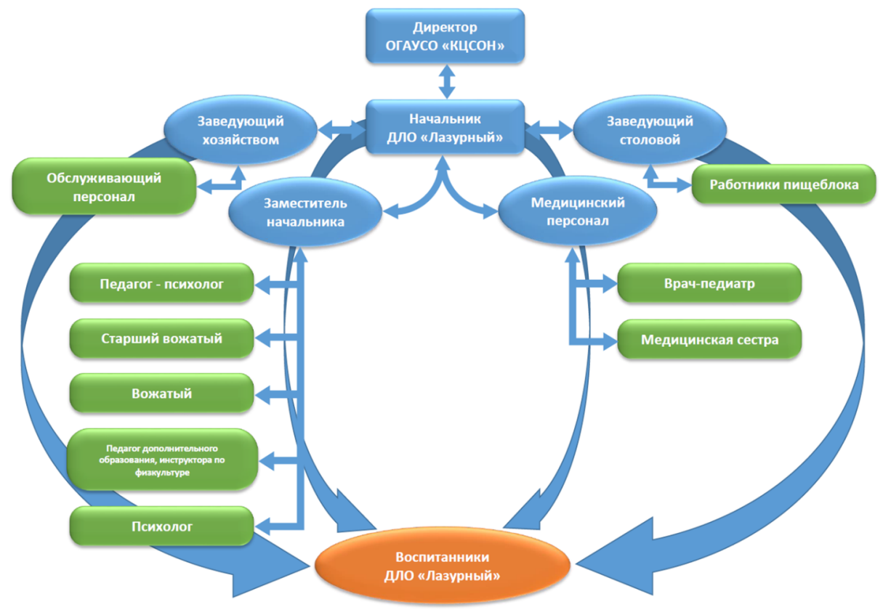

МЕХАНИЗМЫ РЕАЛИЗАЦИИ ПРОГРАММЫ

  - Обучающий компонент
Образовательный компонент программы «Территория 38» будет осуществляться через следующие образовательные модули:
Модуль «История» предполагает знакомство детей с историей становления Иркутска, с событиями, явлениями, процессами, с известными личностями, которые способствовали развитию родного края.
Модуль «Культура» предполагает знакомство участников смен с культурным наследием нашего края. Архитектура, театры, искусство, литература, быт и повседневность иркутян – основные темы данного модуля.
Модуль «Окружающая природа» предполагает знакомство с заповедниками Иркутской области, с полезными ископаемыми и с главным природным наследием – озеро Байкал.
После каждого модуля отрядам выделяется свободный от темы день, в который ребята смогут структурировать свои приобретенные знания по Иркутской области путем создания макета нашего края со значимыми местами, фактами, личностями и т.п.
Также каждый день у участников смены будет возможность получить дополнительные сведения об Иркутской области, которые им пригодятся при создании макета, так и при выполнении каких-либо заданий в рамках мероприятий лагеря. Данная информация будет размещаться на стен-газете в виде QR-кода.
  - Педагогическая целесообразность
Педагогическая целесообразность обусловлена тем, что развитие детей, акцентированное на патриотическом воспитании, способствует пробуждению интереса к традициям своей культуры и любви к малой родине – Иркутской области, формированию доброжелательности и заботе об окружающих, уверенности в себе и своем будущем. Дети получают возможность свободного творческого выражения индивидуальности, формирования словесно-логического мышления, посредством приобретения теоретических знаний и практических навыков, способствующих профессиональному ориентированию и самореализации.

  - Принципы, методы реализации программы и формы работы
При реализации программы краеведческой направленности «Территории 38» используются принципы:
- принцип природосообразности (учёт половозрастных особенностей, наследственных факторов, физиологических особенностей детей и подростков при организации воспитательной работы. А также максимальное использование природной среды на территории детского лагеря отдыха);
- принцип ведущей деятельности (учёт ведущего вида деятельности для каждой возрастной группы участников программы);
- принцип индивидуального подхода (учет индивидуальных интересов, склонностей, способностей, возможностей, психофизиологических и иных особенностей участников программы);
- принцип успешности (предоставление возможности каждому участнику программы почувствовать себя успешным в том или ином виде деятельности);
- принцип совместной деятельности (ориентация на досуговую деятельность, которая может осуществляться ребёнком как индивидуально, так и совместно с другими людьми; формирование ценностно-ориентационного единства группы);
- принцип демократического стиля и характера взаимоотношений, равноправия, взаимодействия, партнерства, с широким полем прав и обязанностей. Очень важен при построении системы само- и соуправления в лагере.
- принцип нравственного обогащения социальной среды требует постоянного внесения в жизнедеятельность детей общечеловеческих ценностей, образцов культуры, обогащения нравственного опыта воспитанников. Упрочнения и развития нравственных норм в окружении детей, формирования у них нравственных привычек, развития нравственных убеждений. При этом сами дети выступают в качестве субъекта формирования нравственно обогащенной среды.

В программе используются следующие методы и формы работы:
- Методы и формы оздоровления: утренняя зарядка, спортивные занятия и соревнования, беседы о здоровом образе жизни, гигиеническое воспитание и профилактика вредных привычек.
- Методы и формы воспитания: убеждение, поощрение, личный пример, вовлечение каждого в деятельность, театрализованные представления, самоуправление.
- Методы и формы образования: словесные методы (объяснение, беседа, рассказ, диалог), игра (игры развивающие, познавательные, подвижные, сюжетно-ролевые, игры на развитие познавательных процессов, настольные, деловые игры), проектно-конструкторские методы (разработка макета, моделирование ситуации, создание творческих работ).
Формы организации: индивидуальная, групповая, отрядная деятельность.

  - Этапы и краткое описание каждого этапа

Этап | Содержание деятельности
Подготовительный | - Утверждение программы летнего отдыха;  - Формирование кадрового состава;  - Составление необходимой документации по реализации программы;  - Обучения работников, участвующих в летней оздоровительной кампании;  - Подготовка методического и игрового материала;  - Оснащение материально-технической базы;
Организационный | - Адаптация ребенка к новому коллективу, нормам общение;  - Интенсивный процесс знакомства ребенка с новым социальным окружением, с предстоящей деятельностью;  - Создание условий для осознанного принятия детьми единых педагогических требований, правил и норм, традиций лагеря, уклада жизни;  - Проведение психолого-педагогической диагностики интересов, возможностей и способностей ребят;
Основной | - Период личностной самореализации ребенка посредством активного участия в разнообразной образовательной, спортивно-досуговой и оздоровительной деятельности;  - Реализация основной идеи программы лагеря;  - Вовлечение детей в различные виды коллективно-творческих дел;  - Работа кружков, спортивных секций по интересам;  - Проведение ежедневных утренних линеек со знакомством детей с планом на день;  - Подведение итогов в конце каждого дня;
Заключительный | - Подведение итогов реализации программы «Территория 38»;  - Демонстрация знаний и умений, приобретённых детьми в течение смены;  - Подготовка участников программы к отъезду из лагеря;  - Размещение на сайте учреждения информации об итогах реализации программы;  - Организация выставок творческих кружков;  - Проведение отчетных мероприятий: торжественное закрытие лагеря, отчетные концерты, прощальные огоньки;
Аналитический | - Размещение на сайте учреждения информации об итогах реализации программы;  - Обобщение итогов проведения диагностик (анкет на выходе), деятельности по программе в целом;  - Выработка перспектив дальнейшей деятельности в данном направлении, корректировка программы на следующий год;

СОДЕРЖАНИЕ ПРОГРАММЫ

  - Идея смены
Для местного канала «Ирkids» в живописном уголке Иркутской области проходят съемки детского познавательно-развлекательного телешоу «Территория 38».
10 команд из разных городов Иркутской области соберутся, чтобы углубить свой знания о родном крае и побороться за звание всезнающей и креативной команды «Территория 38», а помогать им в этом будут их наставники – вожатые и воспитатели лагеря.
Ведущим шоу является символ Иркутской области – Бабр, по имени Яша. Именно он дает необходимую информацию и устраивает для команд различные испытания.
Шоу состоит из 3 этапов, в которых история, культура и окружающая природа будут подробно изучены командами. Во время конкурсов и различных заданий можно получить дополнительную информацию, которая пригодится в финале шоу.
Для подведения итогов и проверки знаний участников, в течении 16 дней будет создаваться макет Иркутской области. Финалом шоу является защита своих проектов. Чем насыщенней и креативней карта, тем больше шансов на победу.
  - Легенда:
Ведущий Бабр Яша: «Мы рады приветствовать вас наши дорогие участники, на детском теле-шоу «Территория 38». Именно здесь, в лагере «Лазурный», в самом живописном уголке Иркутской области проходят съемки первой увлекательной программы. Мы собрали 10 команд из разных городов Иркутской области чтобы углубиться в знания о родном крае и побороться за звание всезнающей и креативной команды шоу. На протяжении всего шоу, с вами буду я - символ Иркутской области – Бабр, по имени Яша. Именно я расскажу про родной край и устрою для команд различные испытания. Наше шоу состоит из 3 модулей, где история, культура и полезные ископаемые будут подробно изучены командами. Во время конкурсов и различных заданий можно получить дополнительную информацию, которая пригодится в заключительном этапе шоу. Для подведения итогов и проверки знаний участников, в течении 18 дней вы будете создавать проект-карты Иркутской области. Финалом нашего шоу является защита своих проектов, чем насыщенней и креативней карта, тем больше шансов на победу. Ну что, готовы? Тогда начинаем 1 сезон нашей программы «Территория 38».

  - Словарь смены
Отряд – команда участников шоу «Ирkids»
Вожатые, воспитатели – наставники участников
Старший вожатый – Главный продюсер шоу
Командир отряда – капитан команды, который отвечает за организационные вопросы команды, выполнение всех требований шоу.
Комиссар отряда –идейщик, душа команды, который отвечает за творческую деятельность, за отличие своей команды от других.
Медийщик – представитель команды участников, который отвечает за информационное освещение деятельности в своей команде

  - Система детского самоуправления
Высшим органом детского самоуправления в лагере является Совет Капитанов – сбор всех командиров лагеря.
Сбор Совет Капитанов созывается ежедневно для решения вопросов, связанных с функционированием органов самоуправления в отрядах, реализацией идеи смены.
Сбор Совет Капитанов проводит Старший вожатый.
Сбор комиссаров отряда (идейщиков) проводится раз в три дня. Сбор проводит вожатый из числа организационной группы. На этих сборах комиссары могут предложить свою помощь в организации и проведении мероприятий, высказать свои предложения по досуговой деятельности в лагере.
Сбор медийщиков отряда проводится раз в три дня. Сбор проводит ответственный вожатый за информационно-медийное наполнение группы лагеря. Он собирает ребят для сбора фото и видеоматериалов о жизни отряда, а также для выполнения специальных заданий.
Капитан, Идейщик и Медийщик избираются во время отрядной работы в организационный период и могут быть отстранены от занимаемой должности за не выполнение своих функций.
Функции:
Капитан:
- ведет работу по пропаганде законов, правил и традиций лагеря, команды участников;
- отвечает за выполнение команды режима дня, правил гигиены
и дисциплины;
- информирует команду о предстоящих мероприятиях, организует
и контролирует подготовку к ним;
- оказывает помощь наставникам в организации жизнедеятельности команды;
- решает текущие вопросы команды;
- представляет интересы своей команды на Совете Капитанов.

Идейщик:
- отвечает за распределение творческих поручений между членами команды;
- организует досуговую деятельность команды;
- участвует в подготовке к общелагерным мероприятиям;
- помогает наставникам в организации отрядных и общелагерных дел.

Медийшик:
- осуществляет фото и видеосъемку команды;
- подбирает информационный материал для публикаций в группе лагеря;
- осуществляет сбор актуальных фото и видеоматериалов.

  - Система мотивации и стимулирования участников смены
Системы мотивации и стимулирования участников смены являются важной частью программы. Для достижения результатов необходимо максимальное вовлечение всех участников смены в реализацию программы.
Мотивация участников смены заключается в поощрении активного участия ребенка или целого отряда в общелагерных и отрядных мероприятиях, мастер-классах, деятельности детского самоуправления и других формах работы, применяемых в программе смены.
Поощрение может производиться как в формате награждения грамотами и ценными призами конкретного участника, так и особой бально-рейтинговой системой, количественной единицей которой являются «бабрики».
Количество «Бабриков» соответствуют показателю успешности команды или отдельного участника. Итоги подводятся в заключительный период смены:
«Лучшей командой шоу «Территория 38»» является команда, которая в рейтинге занимает лидирующую позицию. (Главным фактором являются полученные «бабрики» в творческих и интеллектуальных конкурсах)
«Лучшая спортивная команда шоу» является команда, набравшая больше «бабриков» в спортивных мероприятиях.
«Звездой команды» является участник отряда, набравший в рейтинге внутри команды большее количество «бабриков»
«Лучший капитан шоу», «Лучший идейщик шоу» выбирается начальником лагеря, заместителем лагеря, старшим вожатым.
«Лучший медийщик шоу» выбирается старшим вожатым и вожатым, отвечающим за информационно-медийное освещение жизни лагеря.
Система отрядной мотивации
Дружинный рейтинг – это показатель отражающий результат работы команд участников смены на общелагерных мероприятиях (предоставляет собой баннер с таблицей, в которую вносится сумма "бабриков", полученных командами участников шоу).

Таблица 1
Система оценки
Что оценивается в течение дня | Бабрики
Выполнение режимных моментов
Выход на зарядку в назначенное время |  | 1
Качественное выполнение утренней зарядки |  | 2
Качественная уборка комнат, отрядных мест, чистота в них в течение дня |  | 3
Дисциплина во время дневного сна |  | 1
Выполнение требований к своевременному отбою |  | 1
Дисциплина в ночное время |  | 1
Общелагерные мероприятия
Первое место по итогам мероприятия |  | 5
Второе место по итогам мероприятия |  | 4
Третье место по итогам мероприятия |  | 3
Приз зрительских симпатий |  | 5
Участие в мероприятии |  | 2
Работа органов самоуправления
* бабрики начисляются команде, а не лично ребенку
Капитан |  | 10
Идейщик |  | 10
Медийщик |  | 10
Штрафные баллы
Некачественное выполнение утренней зарядки |  | ─ 2
Некачественная уборка комнат, отрядных мест |  | ─ 5
Задержка отбоя |  | ─ 10
Нарушение дисциплины в ночное время |  | ─ 10
Опоздание на общелагерные дела |  | ─ 10
Старший вожатый и Совет капитанов имеют возможность дополнения этой таблицы для расширения списка критериев для получения бабриков.
За грубое нарушение правил и законов, традиций лагеря (курение, употребление алкоголя, оскорбление и пр.), а также за нанесение ущерба личному имуществу и имуществу лагеря бабрики могут быть аннулированы!
Ответственность за своевременное графическое оформление "Рейтинга команд" согласно системе оценки, представленной в таблице 1, возлагается на Старшего вожатого.
В течение дня (в заранее назначенное время и место) идейщик, по согласованию с участниками команды, может обменять заработанные бабрики у Старшего вожатого на бонусы для своей команды, которые указаны в таблице 2. (Бонусы являются примером и могут добавляться в течении смены, также как и сами расценки).
Таблица 2
Бонусы для команд участников шоу

Бонусы | Стоимость
Наставники другой команды готовят номер | 100
Встреча рассвета | 200
Спортивная игра с командой вожатых | 100
Вечерняя прогулка на лодках | 300
Битва против наставников в лазертаг | 150
Битва против другой команды в лазертаг | 150 с каждой команды
Закрытый просмотр фильма | 80
Песни под гитару на костровище | 50
Проведение огонька старшим вожатым | 80
Занять место в жюри на следующем творческом мероприятии (Один представитель от команды) | 120

Система личной мотивации
Личный рейтинг – это показатель успешности участника смены в общелагерной и отрядной жизни.
Каждый день наставники отмечают количество заработанных бабриков согласно системе оценки, представленной в таблице 1 (таблица может быть дополнена вожатым). Личный рейтинг представляет собой заламинированый плакат формата А3, который выдается каждому отряду и размещается на отрядном месте.
В начале смены наставники вписывают в алфавитном порядке фамилии
и имена ребят в «Рейтинг команды». После каждого вечернего сбора команды, наставники озвучивают и вносят полученные за день детьми бабрики в рейтинг (маркером, который можно стереть).
Ребенок, который набрал максимальное количество бабриков, получает статус «Звезда команды», ценный приз от лагеря на торжественной линейке закрытия лагерной смены.

  - Отличительные особенности программы:
- Реализация обучающего компонента за счет приобретения знаний в рамках модулей («История», «Культура», «Окружающая природа»), а также возможность закрепления информации в специально отведенный день;
- Система групповой и личностной мотивации. Наличие бонусов;
- Система детского самоуправления. Организация Совета Капитанов, Сбора идейщиков и медийщиков;
- Подведение итогов в номинациях «Звезда команды», «Лучший медийщик»;
- Проведение утренних линеек отрядами – традиционная рубрика «Лазурный Лайф»

  - Режим дня
8:00 – Подъем
8:15-8:30– Зарядка
8:45– Операция «Уют» и личная гигиена
9:00 – Завтрак
9:30 – Утренняя линейка
9:40-10:00 – Уборка домиков и территории
10:00-13:00 –Тренинги, кружки, секции, репетиции
11:00 – Второй завтрак
13:00-14:00 – Обед
14:00-16:00 – Сон-час
16:00-16:30 – Полдник
17:00-18:30 – дружинное мероприятие/концерт
18:30-19:00 – Свободное время/ репетиции / Books-TIME
19:00 – Ужин
20:00-21:00 – дружинное мероприятие/концерт/дискотека
21:00-21:30 – Паужин
21:30-22:00 – Подготовка ко сну
22:00 – Отбой

  - План-сетка программы летнего отдыха «Территория 38»
1 день  «Встречаем участников шоу» |  | 2 день  «Знакомство с организаторами шоу» |  | 3 день  «Визитная карточка команд»
10:00 - 13:00 – заезд «Место встречи»  16:30-19:00 – Отрядное время  20:00-21:00 – РВС «Азбука лагеря» | 10:00 - 13:00 – заезд «Место встречи»  16:30-19:00 –  Отрядное время  20:00-21:00 – Оформление отрядного места | 10:00-13:00 – отрядное время  16:30-18:30 – концерт вожатых  «В самом начале»  20:00-21:00 – огонек знакомств | 10:00-13:00 – отрядное время  16:30-18:30 – концерт вожатых  «В самом начале»  20:00-21:00 – огонек знакомств | 10:00-13:00 – кружковая работа  16:30-17:00 – Торжественная  Линейка открытия  17:00-18:30 – концерт детский «Участники в сборе»  20:00-21:00 – дискотека «Туристы области» |  | 10:00-13:00 – кружковая работа  16:30-17:00 –  Торжественная  Линейка открытия  17:00-18:30 – концерт детский «Участники в сборе»  20:00-21:00 –  дискотека «Туристы области»
Модуль «История»
4 день  «Первопроходцы» |  | 5 день  «День промышленности» |  | 6 день  «Личности Иркутска»
10:00-13:00 – Кружковая работа  16:30-19:00 – Интеллектуальная игра «Первопроходцы»  20:00-21:00 – Двух линейный квест «Это мой город» | 10:00 –13:00 Кружковая работа  16:30 – 19:00  Интеллектуальная игра «Первопроходцы»  20:00-21:00 – Двух линейный квест «Это мой город» | 10:00 – 13:00  Кружковая работа  16:30 – 19:00 интеллектуальная напольная игра «Монополия»  20:00-21:00 Спевка «Вся жизнь моя - Иркутская история» | 10:00 – 13:00  Кружковая работа  16:30 – 19:00  интеллектуальная напольная игра «Монополия» 20:00 – 21:00  Спевка «Вся жизнь моя - Иркутская история» | 10:00-13:00 – Кружковая работа  16:30-18:30 – «Шоу талантов»  20:00-21:00 – «Музей личности» |  | 10:00-13:00 – Кружковая работа  16:30-18:30 – «Шоу талантов»-старшая дружина/ «книга звёзд» - младшая дружина  20:00-21:00 – «Музей личности»
7 день  Проектная деятельность. Модуль 1 |  | Модуль «Культура»
 |  | 8 день  «Архитектура» |  |  | 9 день  «Музеи, театры, образование»
10:00-13:00 – Кружковая работа  16:30-18:30 – Отрядное время  20:00-21:00 – дискотека | 10:00-13:00 – Кружковая работа  16:30-18:30 – Отрядное время  20:00-21:00 – Читательские поединки «Страница 23» | 10:00-13:00 – Кружковая работа  16:30-19:00 – спортивные соревнования «Мгновения спорта»  20:00-21:00 – конкурс архитектурных проектов «Зодчество Иркутска» | 10:00-13:00 – Кружковая работа  16:30-18:30 –Подготовка к конкурсу  20:00-21:00–  конкурс архитектурных проектов «Зодчество Иркутска» | 10:00-13:00 – Кружковая работа  16:30-18:30 – станционная игра «С приветом по искусству»  20:00-21:00 – Огоньки «Чилл-zone» |  | 10:00-13:00 – Кружковая работа  16:30-18:30 – станционная игра «С приветом по искусству»  20:00-21:00 – Огоньки «Чилл-zone»
11 день
Проектная деятельность. Модуль 2
10 день  «Ремесло и быт» |  |  |  | 12 день  «Богатство земли»
10:00-13:00 – Кружковая работа  16:30-18:30 – Концертная программа «Никто не делается мастером, не упражняясь в мастерстве»  20:00-21:00 – Вечер песен «о былом» | 10:00-13:00 – Кружковая работа  16:30-18:30 – Концертная программа «Никто не делается мастером, не упражняясь в мастерстве»  20:00-21:00 –  Вечер песен «о былом» | 10:00-13:00 – Кружковая работа  16:30-18:30 – урок мудрости «Ценность каждого человека»  20:00-21:00 – отрядное время/съемка видео | 10:00-13:00 – Кружковая работа  16:30-18:30 – урок мудрости «Ценность каждого человека»  20:00-21:00 – отрядное время/просмотр фильма | 10:00-13:00 – Кружковая работа  16:30-18:30 – Соревнования по лапте и пионерболу/волейболу  20:00-21:00 – Станционная игра «Богатство земли» |  | 10:00-13:00 – Кружковая работа  16:30-18:00 – Мастер-класс «Соленое искусство»  20:00-21:00 – Станционная игра «Богатство земли»
Модуль «Окружающая природа» |  |  |  | 15 день  ДЕНЬ САМОУПРАВЛЕНИЯ  «Защитники родного»
13 день  «По тропам заповедников» |  | 14 день  «Легенды Байкала»
10:00-13:00 – Кружковая работа  16:30-19:00 – Познавательно-развлекательная игра «Путешествие по заповедникам»  20:00-21:00 – дискотека «Russian natural disco» | 10:00-13:00 – Кружковая работа  16:30-19:00 – Познавательно-развлекательная игра «Путешествие по заповедникам»  20:00-21:00 – Спевка «Тропами песен» | 10:00-13:00 – Кружковая работа  16:30-18:00 – Шоу «Легенды Байкала»  20:00-21:00 – Отрядное время «Тихо плещется прибой» | 10:00-13:00 – Кружковая работа  16:30-18:00 – Шоу «Легенды Байкала»  20:00-21:00 –Отрядное время «Тихо плещется прибой» | 10:00-13:00 – Кружковая работа  16:30-18:30 – Мероприятие по выбору  20:00-21:00 – Спевка «Уютный уголок» |  | 10:00-13:00 – Кружковая работа  16:30-18:30 – Мероприятие по выбору  20:00-21:00 – Спевка «Уютный уголок»
16 день  «Финальный рывок» |  | 17 день  «Кураторы в деле» |  | 18 день  Выезд  «До скорой встречи»
10:00 – Защита проектов  16:30 – линейка закрытия  17:00-18:30 - концерт детский «Тур участников»  20:00 – Последняя дискотека «Гасите свет» |  | 10:00 – отрядное время  17:00 – вожатский концерт  18:00 – Просмотр прощальных видео  20:00 – Огонек

1 День «Встречаем участников шоу»
СУХАЯ

1 БЛОК – «Место встречи»
Цель мероприятия: Встретить детей, погрузить их в атмосферу лагеря, создать доброжелательный настрой.
Ход мероприятия: Прибывших детей разделяют на 10 команд. Далее ведущие проводят интерактивные игры-конкурсы, игры-ледоколы, чтобы ребята начали коммуникатировать друг с другом, пока подъезжает вторая группа ребят.
Примечания: Список игр и их описание в приложении №1 «Место встречи»
Время проведения: 10:00-11:30

Реквизит: настольные игры, музыка

2 Блок - Компанейское время

Цель мероприятия: Знакомства внутри отряда, сплочение детей, начало формирования коллектива.

Ход мероприятия: Вожатые заранее подготавливают коллективно-творческие дела, игротеки с учетом возрастных особенностей своих детей.

Время проведения: 17:00-18:30

3 БЛОК – станционная игра «Азбука лагеря»

Цель мероприятия: знакомство и территорией и лагерем в целом.
Развитие коммуникативных навыков; развитие навыков работы в команде.
Ход мероприятия: Для того чтобы детям было проще и быстрее узнать лагерь, каждый отряд собирает словарь, который содержит слова, связанные с лагерем.
Игра делится на 2 блока:
ДЛЯ СТАРШЕЙ ДРУЖИНЫ:1 блок ( первые 40 минут) – 5 этапов, 2 блок (вторые 40 минут) – поиск слов по территории лагеря
ДЛЯ МЛАДШЕЙ ДРУЖИНЫ: 1 блок ( первые 40 минут) – поиск слов по территории лагеря, 2 блок ( вторые 40 минут) –5 этапов. Последние 10 минут для всех на сбор слов в алфавитный порядок. Итог игры - словарик на сезон, который они могут разместить в отрядном уголке и пополнять во время смены.
Примечания: Детальный ход игры и материал для проведения в приложении №2 «Азбука лагеря»
Время проведения:20:00-21:00
Реквизит: Лист с алфавитом на каждый отряд, карта лагеря на каждый отряд, маршрутный лист для прохождения 5 этапов
МОКРАЯ

1 БЛОК – игры на знакомство
Цель мероприятия: познакомить детей внутри отряда
Ход мероприятия: проведение различных игр, которые помогут детям быстрее адаптироваться к новому месту
Примечания: -
Время проведения: 17:00-18:30

Реквизит: индивидуально

2 БЛОК – отрядное дело. Оформление отрядного места.

Цель мероприятия: создание отрядное место и знакомство в коллективе.
Развитие коммуникативных навыков; развитие навыков работы в команде.
Ход мероприятия: каждый отряд оформляет в тематику своего отряда дружинное место.
Примечания: -
Время проведения: 20:00-21:00
Реквизит: канцелярия

2 День Вожатский концерт «Знакомство с организаторами шоу»
СУХАЯ
1 БЛОК – Концерт вожатых «В самом начале»
Цель мероприятия: Познакомиться с вожатским составом, задать заряд на смену.
Ход мероприятия: Идея конферанса: Два ведущих обсуждают, почему они пошли работать в телешоу.
Порядок номеров:
1. Пролог «Give me your money»
Конферанс
2. Музыкальная пародия «Орел и Решка»
Конферанс
3. Сценка «Однажды в туре»
Конферанс
4. Сценка «Туристы на Байкале»
Конферанс
5. Сценка «Морские котики»
Конферанс
6. Эпилог танец
7. Эпилог песня
Время проведения: 17:00-18:30
Реквизит: микрофоны, колонка, оформлении сцены, костюмы для конферанса.
2 БЛОК – Огонек знакомств
Цель мероприятия: Продолжить знакомство с детским коллективом и вожатыми
Развитие коммуникативных навыков; развитие навыков работы в команде.
Ход мероприятия: индивидуально
Примечания: -
Время проведения: 20:00-21:00
Реквизит: гирлянды, электронные свечки, оформление

МОКРАЯ
1 БЛОК – Концерт вожатых «В самом начале»
Цель мероприятия: Познакомиться с вожатским составом, задать заряд на смену.
Ход мероприятия: Идея конферанса: Два ведущих обсуждают, почему они пошли работать в телешоу.
Порядок номеров такой же как и на сухой сетке.
Время проведения: 17:00-18:30
Примечание: проводится в диско-зале
Реквизит: микрофоны, колонка, оформлении сцены, костюмы для конферанса.
2 БЛОК – Огонек знакомств
Цель мероприятия: Продолжить знакомство с детским коллективом и вожатыми
Развитие коммуникативных навыков; развитие навыков работы в команде.
Ход мероприятия: индивидуально
Примечания: -
Время проведения: 20:00-21:00
Реквизит: гирлянды, электронные свечки, оформление

3 День Открытие лагерной смены «Визитная карточка команд»
СУХАЯ

1 БЛОК – Торжественная Линейка открытия
Цель мероприятия: познакомить ребят с администрацией и персоналом лагеря, привлечь ребят к активному участию в жизни лагеря; создать благоприятный настрой в коллективе.
Ход мероприятия:
- Построение отрядов на плацу
- Приветственное слово
- Сдача рапортов отрядов, старшей вожатой
- Гимн и вынос флага
- Речь начальника лагеря
- Приглашение на детский концерт открытия.
Примечания: более подробный сценарий в приложении №3 «Сценарий торжественной линейки открытия смены»
Время проведения: 16.30-18:00
Реквизит: аппаратура (микрофоны, колонки, микшер), муз. сопровождение, отрядные флаги.

2 БЛОК – концерт открытия «Участники в сборе»
Цель мероприятия: введение в концепцию смены; сплочение детских коллективов-отрядов, создание благоприятного психологического климата в отрядах. развитие коммуникативных навыков; развитие навыков работы в команде; развитие творческого потенциала личности.
Ход мероприятия: Идея конферанса в стиле «Звезды в Африке», где два ведущих приветствуют 10 команд, которые сразятся за звание лучшей команды туристов.
Порядок выступлений:
- Пролог с флагами отрядов | - 5 отряд
- 10 отряд | - 4 отряд
- 9 отряд | - 3 отряд
- 8 отряд | - 2 отряд
- 7 отряд | - 1 отряд
- 6 отряд
Примечания: -
Время проведения: 17:00-18:30
Реквизит: музыкальная аппаратура, оформление сцены в стиле национального колорита.

3 БЛОК – дискотека «Туристы области»
Цель мероприятия: Организовать подвижный досуг детей и эмоциональную разгрузку через танец.
Ход мероприятия: Детям на входе ставят печать-пропуск на дискотеку. На дискотеке звучат любимые песни детей (заранее составляется плейлист).
Примечания: -
Время проведения:20:00-21:00
Реквизит: инвентарь для игр, колонка с музыкой.

МОКРАЯ

1 БЛОК – Торжественная Линейка открытия
Цель мероприятия: познакомить ребят с администрацией и персоналом лагеря, привлечь ребят к активному участию в жизни лагеря; создать благоприятный настрой в коллективе.
Ход мероприятия: аналогичный с сухой план-сеткой
Примечания: -
Время проведения: 16.30
Реквизит: аппаратура (микрофоны, колонки, микшер), муз. сопровождение, отрядные флаги.

2 БЛОК – концерт открытия «Участники в сборе»
Цель мероприятия: введение в концепцию смены; сплочение детских коллективов-отрядов, создание благоприятного психологического климата в отрядах. развитие коммуникативных навыков; развитие навыков работы в команде; развитие творческого потенциала личности
Ход мероприятия: Идея конферанса в стиле «Звезды в Африке», где два ведущих приветствуют 10 команд, которые сразятся за звание лучшей команды туристов.
Порядок выступлений:
- Пролог с флагами отрядов | - 5 отряд
- 10 отряд | - 4 отряд
- 9 отряд | - 3 отряд
- 8 отряд | - 2 отряд
- 7 отряд | - 1 отряд
- 6 отряд
Примечания: -
Время проведения: 17:00-18:30
Реквизит: музыкальная аппаратура, оформление сцены в стиле национального колорита.

3 БЛОК – дискотека «Туристы области»
Цель мероприятия: Организовать подвижный досуг детей и эмоциональную разгрузку через танец.
Ход мероприятия: Детям на входе ставят печать-пропуск на дискотеку. На дискотеке звучат любимые песни детей (заранее составляется плейлист).
Примечания: -
Время проведения: 20:00-21:00
Реквизит: инвентарь для игр, колонка с музыкой.

4 День «Первопроходцы»
СУХАЯ
1 БЛОК – Интеллектуальная игра «Первопроходцы»
Цель мероприятия: проверить знания детей в области истории Иркутской области и расширить их.
Ход мероприятия:
Дружина делится на младшую (с 6 по 10 отряд) и старшую (с 1 по 5 отряд). Детям объясняются правила, и легенда, чтобы погрузить их в тематику игры. В этой игре дети являются первопроходцами на земле, которая в будущем носит название «Иркутская область». Дети рассаживаются по отрядам. Перед ними представлен пенопластовый макет территории Иркутской области, поделенный на участки. Отрядам раздаются кнопки разного цвета (у каждого свой цвет). Сначала отряд выбирает участок земли на карте, который бы хотели занять, после чего им задаётся вопрос, связанный с Иркутской областью, если дети отвечают правильно, то они занимают это участок (втыкают в него кнопку своего цвета). Отряды ходят по очереди. После того как все участки территории заняты, дети начинают нападать на территории других отрядов. Им задаётся один общий вопрос, где ответом является цифра. Отряду дается 30 секунд на обсуждение и запись ответа на листочке, после чего они сдают их проводящему, который говорит, кто был ближе или ответил правильно. Если нападающие выиграли, то они забирают территорию, на которую напали. Если проиграли, то территория остается у владельца. Игра рассчитана на 1,5 часа у старшей, и на 1 час у младшей дружины. Выигрывает тот отряд у кого больше всего земель.
Примечания: Вопросы в приложении № 4.
Время проведения: 1,5 часа (16:30 – 18:00)
Реквизит: макет Иркутской области из пенопласта, кнопки (канцелярские гвоздки) разного цвета (5 цветов), листочки и ручки.
2 БЛОК – Двухлинейный квест «Это мой город»
Цель мероприятия: В игровой форме побудить интерес к изучению истории родного края
Ход мероприятия:
Двухлинейный квест - это сюжетно-ролевая игра, проходящая в два этапа - круга. Все отряды собираются на баскетбольном поле, им объясняются правила игры и легенда. На территории лагеря находятся 10 персонажей, у каждого из них есть определенный предмет и информация (слух) о другом персонаже.
1 этап (круг). Отряды в произвольном порядке находят персонажей и слушают их истории и получают информацию (слух) о другом персонаже.
2 этап (круг). Задача детей – соотнести слухи с персонажами и получить предметы. Детям необходимо обойти всех персонажей, рассказать каждому про слух о нем и назвать персонажа, от которого дети узнали слух. Взамен получают предметы.
Также есть дополнительные 3-4 персонажа - хранители, которые предлагают командам выполнить дополнительные задания.
Победитель выявляется в каждой дружине (в старшей с 1 по 5 отряд и младшей с 6 по 10 отряд). Побеждает та команда, которая первая заканчивает разносить предметы персонажам.
Примечания: Правила игры, истории персонажей, легенда в приложении № 5 «Двухлинейный квест «Это мой город»
Время проведения: 1 час (20:00 до 21:00)
Реквизит: предметы для каждого персонажа, колонки, музыка для погружения
МОКРАЯ
1 БЛОК – Интеллектуальная игра «Первопроходцы»
Цель мероприятия: проверить знания детей в области истории Иркутской области и расширить их.
Ход мероприятия: аналогично с сухой план-сеткой
Примечания: -
Время проведения: 1,5 часа (16:30 – 18:00)
Реквизит: макет Иркутской области из пенопласта, кнопки (канцелярские гвоздки) разного цвета (5 цветов), листочки и ручки.
2 БЛОК – Двухлинейный квест «Это мой город»
Цель мероприятия: В игровой форме побудить интерес к изучению истории родного края
Ход мероприятия: аналогично с сухой план-сеткой.
Примечания: Правила игры, истории персонажей в приложении № 5 «Двухлинейный квест «Это мой город»
Время проведения: 1 час (20:00 до 21:00)
Реквизит: предметы для каждого персонажа, колонки, музыка для погружения

5 День «День промышленности»
СУХАЯ
1 БЛОК – интеллектуальная напольная игра «Монополия»
Цель мероприятия: сформировать знание о промышленных предприятиях региона через выполнение заданий в игровой механике монополии.
Ход мероприятия: Игра основана на механике монополии: квадратное поле, имеет 8 секторов – категорий предприятий (в каждом секторе по 3 организации + доп. блоки (событие, санкции). Отряды перемещаются по кругу, двигая фигурки. Попадая на поле организации – отряд выбирает – купить ли организацию или заплатить арендную плату за посещение и выставить ее на аукцион. Для покупки организации нужно не только иметь достаточное кол-во денег, но и некоторые знания о ней для ответа на вопрос. Если отряд попадает на организацию, находящуюся в собственности другого отряда, то гости платят хозяевам арендную плату.
В начале игры каждый отряд получает стартовый капитал – 15000 бр.
Особенность заключается в содержании и наполнении игры – вместо городов используются категории: образование, сельское хозяйство, промышленность, искусство и спорт, коммунальные предприятия, добыча, кондитерские фабрики, транспорт – в которых отражены предприятия/объекты иркутской области
Примечания: Мероприятие делится на игру для старшей дружины Название: «Монополия. Иркутская область» - приложение №6, и младшей дружины Название: «Мини Монополия. Иркутская область» - приложение №7.
Время проведения: 17.00 – 18.50, для младших – 17.00 -18.00
Реквизит: инвентарь для игр, колонка с музыкой, распечатанные карточки, игровое поле.
2 БЛОК – Спевка «Вся жизнь моя - Иркутская история»
Цель мероприятия: Познакомить с песнями о регионе, историю становления области.
Ход мероприятия: Вступительное слово об Иркутской области, дата образования 26 сентября 1937 г.; Играет песня «Иркутская история»
Далее отряды поют песни о регионе и городе, рассказывая небольшие истории об области в Советскую, постсоветскую эпоху (истории родителей и членов семьи).
Заключительное слово, гимн Лазурного.
Примечания: Текст песни в приложении №8 «текст песни Иркутская История»
Время проведения:20.00 – 21.00
Реквизит: гитары, отличительные значки отрядов
МОКРАЯ

1 БЛОК – интеллектуальная напольная игра «Монополия»
Цель мероприятия: сформировать знание о промышленных предприятиях региона, выполняя задания и покупая организации
Ход мероприятия: Квадратное поле, имеет 8 секторов – категорий предприятий (в каждом секторе по 3 организации + доп. блоки (событие, санкции). Отряды перемещаются по кругу, двигая фигурки. Попадая на поле организации – отряд выбирает – купить ли организацию или заплатить арендную плату за посещение и выставить ее на аукцион. Для покупки организации нужно не только иметь достаточное кол-во денег, но и некоторые знания о ней для ответа на вопрос. Если отряд попадает на организацию, находящуюся в собственности другого отряда, то гости платят хозяевам арендную плату.
В начале игры каждый отряд получает стартовый капитал – 15000 бр.
Примечания: Вместо поля использовать презентацию. Содержание такое же как и в сухой план-сетке.
Время проведения: 17.00 – 18.50, для младших – 17.00 – 18.00
Реквизит: инвентарь для игр, колонка с музыкой, карточки с предприятиями, заданиями

2 БЛОК – Спевка «Вся жизнь моя – Иркутская история»
Цель мероприятия: способствовать расширению кругозора, сформировать знание об истории региона, в котором живем.
Ход мероприятия: Вступительное слово об Иркутской области, дата образования 26 сентября 1937 г.
Играет песня «Иркутская история»
Далее дети рассказывают небольшие истории об области в Советскую, постсоветскую эпоху (истории родителей и членов семьи), кто из семьи где работал, любимые места для отдыха в городе и области, о каких новых предприятиях узнали на «Монополии» и т.д. Для разрядки поют песни (открытый микрофон).
Заключительное слово, гимн Лазурного.
Примечания: Текст песни в приложении №8 «текст песни Иркутская История»
Время проведения: 20.00-21.00
Реквизит: гитары, отличительные значки отрядов

6 День «Личности Иркутска»
СУХАЯ

1 БЛОК – «Шоу талантов»
Цель мероприятия: Создание условий для раскрытия детских талантов посредством проведения концерта с участием детей
Ход мероприятия: Мероприятие начинается с рассадки на баскетбольное поле. Идет конферанс от лиц известных личностей, подводящих к тому или иному номеру. Например, если это стихотворение, то номер объявляет Евгений Александрович Евтушенко.
Время проведения: 17:00-18:30
Реквизит: инвентарь для игр, колонка с музыкой.

2 БЛОК – музей(станции) «Музей личности»

Цель мероприятия: Познакомить детей со знаменитыми личностями Иркутской области, их наследия посредством проведения музея личности, направленного на изучение людей, внесших вклад в наш город
Развитие коммуникативных навыков; развитие навыков работы в команде.
Ход мероприятия: Мероприятие начинается с построения на баскетбольном поле. Детям и вожатым выдается расписание каждого музея, время в которое им нужно подойти на ту или иную станцию. Также в расписании прописаны названия музеев и их локация. На локациях дети узнают о известных личностях нашего города и выполняют небольшие задания. На каждую локацию дается по 5-8 минут. По окончании времени объявляется переход и отряд переходит к другой станции.
Примечания: Список станций и личностей в приложении №10 «Музей личностей»
Время проведения: 20:00-21:00
Реквизит: микрофоны, оформление поля, колонки, материал для станций.
МОКРАЯ

1 БЛОК – Младшая дружина – «Шоу талантов», старшая дружина – квиз/книга звезд
Цель мероприятия: Создание условий для раскрытия детских талантов посредством проведения концерта с участием детей. Ознакомление детей со знаменитыми личностями Иркутской области, их наследия посредством проведения квиза, направленного на изучение людей, внесших вклад в наш город. Создание условий для раскрытия творческих талантов детей посредством составления страницы о определенной личности и в будущем создании книги звезд.

Ход мероприятия:
Младшая дружина: проводящие конферанса объявляют о начале концерта и определенный герой подводит к тому или иному номеру. Дети показывают свои номера, раскрывая в них свои таланты.
Старшая дружина: Квиз – мероприятие, в котором дети узнают о известных личностях нашей области, также вожатые в костюмах этих героев ходят по залу, знакомятся, помогают в прохождении квиза.
Книга звезд – каждый отряд в начале вытягивает бумажку, на которой написана личность. В зависимости от бумажки каждый отряд встречает определенная личность, проводит их к своему месту и начинает рассказ о себе, поговорив с ребятами о его истории им предлагается создать одну из страницы «Книги звезд». Они занимаются оформлением и наполнением книги и в конце представляют свою страницу дружине. На следующий день все листы скрепляются и на линейке детям представляется их созданная «Книга звезд».
Примечания: -
Время проведения: 17:00-18:30
Реквизит: оформление зала, материал для книги/материал для квиза
2 БЛОК – Младшая дружина – квиз/книга звезд, старшая дружина – «Шоу талантов»
Цель мероприятия: Создание условий для раскрытия детских талантов посредством проведения концерта с участием детей. Ознакомление детей со знаменитыми личностями Иркутской области, их наследия посредством проведения квиза, направленного на изучение людей, внесших вклад в наш город. Создание условий для раскрытия творческих талантов детей посредством составления страницы о определенной личности и в будущем создании книги звезд.
Развитие коммуникативных навыков; развитие навыков работы в команде.
Ход мероприятия: аналогично с первым блоком, только меняются дружины деятельностью.
Примечания: -
Время проведения: 20:00-21:00
Реквизит: оформление зала, материал для книги/материал для квиза

7 День «Проектная деятельность»
СУХАЯ
1 БЛОК – Отрядное время
Цель мероприятия: сплочение коллектива путем создания 1 части проекта
Ход мероприяти: дети модулируют туристическую тропу по Иркутской области
Время проведения: 17:00-18:30
Реквизит: канцелярия, карта Иркутской области
2 БЛОК – Дискотека
Цель мероприятия: Разнообразить досуг детей, дать возможность выплеснуть эмоции через танец.
Ход мероприятия: Дети танцуют под любимые треки
Примечания: -
Время проведения: 20:00-21:00
Реквизит: колонки, музыка, ноутбук
МОКРАЯ
1 БЛОК – Отрядное время
Цель мероприятия: сплочение коллектива путем создания 1 части проекта
Ход мероприятия: дети модулируют туристическую тропу по Иркутской области
Время проведения: 17:00-18:30
Реквизит: канцелярия, карта области
2 БЛОК – Читательские поединки «Страница 23»
Цель мероприятия: Приобщение детей к культуре чтения
Ход мероприятия: От каждого отряда приглашаются по 3 человека. Дети выбирают случайную книгу и открывают ее на странице 23. По команде ведущего засекается таймер одна минута, и дети начинают вслух читать отрывок из книги. Жюри при этом оценивает технику чтения и артистизм при прочтении.
Примечания: -
Время проведения: 20:00-21:00
Реквизит: книги для разного возраста

8 День «Архитектура»
СУХАЯ

1 БЛОК – спортивные соревнования «Мгновения спорта»
Цель мероприятия: Развитие ловкости, меткости, быстроты; развитие навыков игры в команде, действий сообща, по сигналу
Ход мероприятия: проводятся соревнования по волейболу (пионерболу для младшей дружины), футболу, настольному теннису при помощи организации со стороны спортивных тренеров ДЛО «Лазурный»
Время проведения: 16:30- 19:00
Реквизит: 3 волейбольных мяча, 2 футбольных мяча, ракетки для настольного тенниса, шарики для настольного тенниса, 3 свистка, колонка с музыкой.

2 БЛОК – конкурс архитектурных проектов «Зодчество Иркутска».

Цель мероприятия: развитие творческого потенциала детей и обогащение знаний об архитектуре города Иркутска; развитие навыков работы в команде.
Ход мероприятия: Согласно информации, которую командиры вытянули на линейке, дети должны самостоятельно (в младшей дружине с помощью со стороны вожатых) построить одну из достопримечательностей г. Иркутска из предоставленных материалов. По завершению предоставленного времени организуется выставка работ на баскетбольной площадке. Два ребенка от отряда защищают свой проект перед жюри. Три лучших работы (по дружинам) получают баллы БРС и сладкий приз.
Примечания: Содержание и примечания в приложении №11 «конкурс архитектурных проектов «Зодчество Иркутска»
Время проведения: 20:00- 21:00
Реквизит: спички, картон, цветная бумага, гуашь, кисти, пластилин, фольга, ножницы, клей, клей-момент, скотч, столы, колонка с музыкой
МОКРАЯ

1 БЛОК – подготовка ко 2-ому блоку
Цель мероприятия: развитие творческого потенциала детей и обогащение знаний об архитектуре города Иркутска; развитие навыков работы в команде
Ход мероприятия: на линейке командиры отрядов вытягивают заранее прописанные и распределенные по дружинам названия архитектурных сооружений г. Иркутска. В течение отрядного времени, сон-часа, 1-ого блока и дополнительного часа после ужина отряды выполняют задание. Согласно информации, которую командиры вытянули на линейке, дети должны самостоятельно (в младшей дружине с помощью со стороны вожатых) построить одну из достопримечательностей г. Иркутска из предоставленных материалов.
Примечания: -
Время проведения: 17:00-18:30
Реквизит: спички, картон, цветная бумага, гуашь, кисти, пластилин, фольга, ножницы, клей, клей-момент, скотч

2 БЛОК – конкурс архитектурных проектов «Зодчество Иркутска».

Цель мероприятия: развитие творческого потенциала детей и обогащение знаний об архитектуре города Иркутска; развитие навыков работы в команде
Ход мероприятия: По завершению предоставленного времени организуется выставка работ в актовом зале/диско-зале. Два представителя от отряда защищают свой проект (необходимо рассказать краткую историю и 2 интересных факта о сооружении) перед жюри (комиссары отрядов, администрация лагеря и СтВ). Три лучших работы (по дружинам) получают баллы БРС и сладкий приз.
Примечания: Содержание и примечания в приложении №11 «конкурс архитектурных проектов «Зодчество Иркутска»
Время проведения: 20:00-21:00
Реквизит: столы, колонка с музыкой

9 День «Музеи, театры, образование»
СУХАЯ

1 БЛОК – станционная игра «С приветом по искусству»
Цель мероприятия: познакомить детей с культурным достоянием Иркутска. Развить творческие и коммуникативные умения, работу в команде.
Ход мероприятия: Отряды при помощи маршрутных листов передвигаются по 10 стоянкам, получая от каждой информационный лист (краткая и яркая информация со станции и мини задание). В конце прохождения стоянок дети собирают альбом.
Примечание: Содержание в приложении №12 «станционная игра «С приветом по искусству»
Время проведения: 17:00-18:30
Реквизит: инвентарь для станций, колонка с музыкой, проектор, тематические листы (для альбома)

2 БЛОК –Огоньки «Чилл-zone»

Цель мероприятия: формировать у детей навыки коллективного анализа, воспитывать культуру общения.
Ход мероприятия: проведение тематического огонька.
Примечание: легенды для огоньков в приложении № 13«легенды для огоньков «Чилл- zone»
Время проведения: 20:00-21:00
Реквизит: гирлянды, свечи
МОКРАЯ

1 БЛОК – своя игра «С приветом по искусству»
Цель мероприятия: познакомить детей с культурным достоянием Иркутска. Развить творческие и коммуникативные умения.
Ход мероприятия: детям проводится своя игра. На каждую дружину отдельная
Примечания: своя игра по материал сухой план-сетки.
Время проведения: 17:00-18:30
Реквизит: проектор, колонка, тем.костюмы, бумага, ручка.
2 БЛОК – огоньки «Чилл-zone»

Цель мероприятия: формировать у детей навыки коллективного анализа, воспитывать культуру общения.

Ход мероприятия: проведение тематического огонька.
Примечания: легенды для огоньков в приложении № 13
Время проведения: 20:00-21:00

10 День «Ремесло и быт»
СУХАЯ

1 БЛОК – Концертная программа «Никто не делается мастером, не упражняясь в мастерстве»
Цель мероприятия: Создать условия для творческого развития детей. Формировать представление о ремёслах Иркутской области.
Ход мероприятия: Предварительно отрядам жеребьевкой раздаются названия ремёсел, которые были традиционными в Иркутской области. Они готовят про него какую-то справку (объяснение сути ремесла на минуту). Выбирается пара человек от отряда. Им готовят костюм. Также каждый отряд придумывает 1 конкурс в тематике своего ремесла. Программа будет состоять из конкурса костюмов, представления справки о ремесле (не более 1-2 минут) и конкурсов от отрядов (Список ремёсел представлен в примечании). В конкурсах от отрядов могут участвовать не только конкурсанты, но и другие члены отрядов. За победу в каждом конкурсе отряду начисляются баллы. Выиграет тот отряд, кто набрал больше всего баллов и лучше подготовился. Итоги подводят жюри
Примечания:
Список ремёсел:
Резьба по дереву | Ручная художественная вышивка | народная тряпичная кукла | обработка кожи и меха | ювелирное дело
Роспись по дереву | Традиционный народный костюм | бисероплетение | ковроткачество | соломоплетение
Список примерного реквизита:
кора | Лапти | яркие искусственные цветы | белая/голубая/красная ткань
картины | бисер | березу (нарисовать для оформления)
Время проведения: 17:00-18:30
Реквизит: аппаратура (ноутбук, колонки), материалы для конкурсов (на выбор отрядов, но примерный список в примечание). Оформление сцены – зелёная ткань, пеньки из бумаги, предметы быта и ремёсел.

2 БЛОК – Вечер песен «о былом»

Цель мероприятия: развитие коммуникативных навыков; развитие навыков работы в команде.
Ход мероприятия: отряды подготавливают песни с народным мотивом, затяжные, как те, которые затягивали при работе. Отряды исполняют песни. (Примеры песен представлены в примечании)
Примечания: Примеры песен в приложении № 14 ,примеры песен «О былом»
Время проведения:
Реквизит: аппаратура (ноутбук, колонки), материалы для конкурсов (на выбор отрядов, но примерный список в приложении №10). Оформление сцены – зелёная ткань, пеньки из бумаги, предметы быта и ремёсел. оформление гитар в виде балалаек, предметы быта.
МОКРАЯ

1 БЛОК – Концертная программа «Никто не делается мастером, не упражняясь в мастерстве»
Цель мероприятия: Создать условия для творческого развития детей. Формировать представление о ремёслах Иркутской области.
Ход мероприятия: аналогично сухой план-сетке
Примечания: аналогично сухой план-сетке
Время проведения: 17:00-18:30
Реквизит: аппаратура (ноутбук, колонки), материалы для конкурсов (на выбор отрядов, но примерный список в примечание). Оформление сцены – зелёная ткань, пеньки из бумаги, предметы быта и ремёсел.

2 БЛОК – Вечер песен «о былом»

Цель мероприятия: развитие коммуникативных навыков; развитие навыков работы в команде.
Ход мероприятия: отряды подготавливают песни с народным мотивом, затяжные, как те, которые затягивали при работе. Отряды исполняют песни. (Примеры песен представлены в примечании)
Время проведения: 20:00-21:00
Реквизит: аппаратура (ноутбук, колонки), материалы для конкурсов (на выбор отрядов, но примерный список в приложении №10). Оформление сцены – зелёная ткань, пеньки из бумаги, предметы быта и ремёсел. оформление гитар в виде балалаек, предметы быта

11 День «Проектная деятельность»
СУХАЯ

1 БЛОК – урок-мудрости «Ценность каждого человека»
Цель мероприятия: формирование у детей осознания ценности каждого, его особенности.
Ход мероприятия: театрализованное представление на тему «Ценность каждого человека», которое показывают вожатые детям, для воспитания в них уважение к тому, что и кто нас окружает.
Примечания: Проводится перед всем лагерем.
Время проведения: 17:00-18:30
Реквизит: декорация сцены: ткань, плакаты, доп.материалы; ноутбук, аппаратура, скамейки, костюмы

2 БЛОК – проектная деятельность по итогу 2 модуля программы «Развитие карты» / съемка отрядного видео. Мастер-класс «Браслеты дружбы»

Цель мероприятия: развитие коммуникативных навыков; развитие навыков работы в команде; развитие сценических качеств у детей.
Ход мероприятия: По завершению 2 модуля программы, отряд совершенствует макет Иркутской области, который создал после 1 модуля, декорирует его, добавляет полученные элементы. Желательно, чтобы в этой деятельности был задействован весь отряд, если некоторые дети не хотят заниматься этим, то для них есть альтернативный вариант в виде съемки части отрядного видео.
Примечания: -
Время проведения: 20:00-21:00
Реквизит: отрядный макет карты, материалы для творчества: краски, карандаши, клей, ножницы и т .д;
МОКРАЯ

1 БЛОК – урок-мудрости «Ценность каждого человека»
Цель мероприятия: формирование у детей осознания ценности каждого, его особенности.
Ход мероприятия: театрализованное представление на тему «Ценность каждого человека», которое показывают вожатые детям, для воспитания в них уважение к тому, что и кто нас окружает.
Примечания: Проводится при разделении на две дружины: старшую (1-5 отряд) и младшую (6-10 отряд).
Время проведения: 17:00-18:30
Реквизит: декорация сцены: ткань, плакаты, доп.материалы; ноутбук, аппаратура, скамейки, костюмы

2 БЛОК – проектная деятельность по итогу 2 модуля программы «Развитие карты» / Просмотр фильма

Цель мероприятия: развитие коммуникативных навыков; развитие навыков работы в команде; развитие досуговой культуры
Ход мероприятия: По завершению 2 модуля программы, отряд совершенствует макет Иркутской области, который создал после 1 модуля, декорирует его, добавляет полученные элементы. Желательно, чтобы в этой деятельности был задействован весь отряд, если некоторые дети не хотят заниматься этим, то для них есть альтернативный вариант в виде просмотра фильма или мультфильма.
Примечания: Идеи фильмов
Маленький принц
Каролина в стране кошмаров
Хранитель Луны
Ночные стражи

Время проведения: 20:00-21:00
Реквизит: отрядный макет карты, материалы для творчества: краски, карандаши, клей, ножницы и т .д; компьютер со скаченным видеоматериалом.

12 День «Богатство земли»»
СУХАЯ

1 БЛОК – Соревнования по лапте и пионерболу/волейболу
Цель мероприятия: формирование культуры здорового образа жизни и развитие интереса к занятиям физической культурой и спортом.
Ход мероприятия:
Все отряды собираются на баскетбольном поле, после чего им объясняются правила игры, порядок игр, техника безопасности. Отряда смотрят расписание игр и расходятся по играм. Лапта проходит на футбольном поле, пионербол и волейбол на волейбольном. С 1 по 4 отряд играют волейбол, с 5 по 10 пионербол. Во время игр проходит конкурс поддержек.
Примечания: Расписание игр и таблица первенства приложение приложение № 15 «система соревнований по лапте и пионерболу/волейболу»
Время проведения: 2 часа (16:30 – 18:30)
Реквизит: бита, теннисный мяч, конусы, волейбольный мяч, расписание игр.

2 БЛОК – Станционная игра «Богатство земли»

Цель мероприятия: Сформировать представление детей о месторождениях полезных ископаемых на территории Иркутской области.
Ход мероприятия:
Все отряды собираются, им объясняют правила игры. Каждому отряду выдается карта Иркутской области с отмеченными на ней населенными пунктами (станциями). Станций больше чем отрядов, поэтому игра идет на время и на скорость, отряды перемещаются не по порядку, а идут на свободную станцию. Передвигаются дети паровозиком и шагом, для безопасности. Если дети прибежали на станцую толпой, а не пришли, то проводящий их не принимает. Игра проходит в два этапа:
1.этап - дети ходят по населённым пунктам, и изучают, где и какое полезно ископаемое находится и вносят эти данные в свою карту. Узнают эту информацию путем выполнения задания, после чего проводящий дает им горшок с землей, которую нужно вскопать лопатой и найти в ней макет полезного ископаемого (его с собой они не забирают!). После прохождения всех стоянок, отряд возвращается на баскетбольное поле и ему дают задание. Побеждает отряд, который быстрее всех вернётся на баскетбольное поле с полезным ископаемым.
Примечания: Пример реализации механики. место нахождения станций, описание станций и задание в приложении № 16 «Станционная игра «Богатство земли»
Время проведения: 1 час (20:00 до 21:00)
Реквизит: Карты Иркутской области с отмеченными населёнными пунктами, горшки с замелей, макеты полезных ископаемых, лопаточки, реквизит к станциям.
МОКРАЯ

1 БЛОК – Мастер-класс «Соленное искусство»
Цель мероприятия: Формировать представление у детей о добыче соли на территории Иркутской области
Ход мероприятия:
Дружина делится на младшую (с 6 по 10 отряд) и старшую (с 1 по 5 отряд). Детям рассказывают где место рождения соли на территории Иркутской области, как ее добывают, что из нее производят (на протяжении 30 минут с презентацией). После чего детям выдают СОЛЕНОЕ тесто и предлагают слепить фигурки на тему «Иркутск - место рождения ископаемых» (тут могут лепить слитки золотые , нефтяной колодец, мрамор и т.д.). На лепку своих подделок детям дается час. Во время их творчества детям на фоне рассказывают о других полезных ископаемых Иркутской области.
Время проведения: 1,5 час (16:30 до 18:00)
Примечание: Рецепт солёного теста в приложении №17 «Рецепт солёного теста»
Реквизит: Соленое тесто, краски, кисточки.

2 БЛОК – Станционная игра «Богатство земли»
Цель мероприятия: Познакомить детей с месторождением полезных ископаемых на территории Иркутской области.
Ход мероприятия:
Дети делятся на младшую старшую дружину. Сначала с 6 по 10 отряд отправляются на игру, спустя 40 минут, с 1 по 5 отряд отправляются на отрядное место. Спустя 40 минут, с 1 по 5 отряд идут на игру, а младшая дружина отправляется готовиться ко сну. Все отряды собираются на диско зале, после чего им объясняют правила игры. Далее аналогично с сухой план-сеткой.
Примечания: Пример реализации механики. место нахождения станций, описание станций и задание в приложении № 16.1 «Станционная игра «Богатство земли»
Время проведения: 1 час (19:30 до 21:00)
Реквизит: Карты Иркутской области с отмеченными населёнными пунктами, горшки с землей, макеты полезных ископаемых, лопаточки, реквизит к станциям.

13 День «По тропам заповедников»
СУХАЯ

1 БЛОК – Познавательно-развлекательная игра «Путешествие по заповедникам»
Цель мероприятия: познакомить детей с заповедниками Иркутской области через игру с выполнениями различных заданий
Ход мероприятия: Проводящими заранее готовятся плакаты с информацией и фотографиями двух заповедников – Витимского и Байкало-Ленского. Плакат должен выглядеть как скрипт, т.е. какая-то информация уже указана, но имеет пропуски. В ходе игры отряды будут выполнять задания и заполнять эти пропуски.
Мероприятие проходит в диско-зале для младшей дружины, в актовом зале для старшей.
Время проведения: 16:30 – 18:50
Примечания: Содержание в приложении №18 «Содержание познавательно-развлекательной игры «Путешествие по заповедникам»
Реквизит: колонки, музыкальное сопровождение, ватман, изображения животных заповедников, распечатки изображений природных объектов, растений, разрезанные как пазл (для ст.дружины мелко, для мл.дружины чуть больше), картон, на который будет наклеиваться изображение, распечатанные и нарезанные на 2 части факты, распечатанные правила поведения в заповедниках.

2 БЛОК – дискотека «Russian natural disco»/ «Особо охраняемая территория»
Цель мероприятия: привлечение детей к активному участию в танцевальной программе через прохождение конкурсов в двигательной деятельности
Ход мероприятия: Во время дискотеки проводящие играют с детьми в игры.
Примечания: содержание игр в приложении №19 «Содержание игр для дискотеки «Russian natural disco»
Время проведения: 20:00 – 21:00
Реквизит: оформление (наклеенный филворд, в котором спрятаны слова, которые они узнали за день, дети могут подходить к нему и находить известные им понятия), колонки
МОКРАЯ

1 БЛОК – Познавательно-развлекательная игра «Путешествие по заповедникам»
Цель мероприятия: познакомить детей с заповедниками Иркутской области через игру с выполнениями различных заданий
Ход мероприятия: Проводящими заранее готовятся плакаты с информацией и фотографиями двух заповедников – Витимского и Байкало-Ленского. Плакат должен выглядеть как скрипт, т.е. какая-то информация уже указана, но имеет пропуски. В ходе игры дети будут выполнять задания и заполнять эти пропуски.
Мероприятие проходит в диско-зале для младшей дружины, в актовом зале для старшей.
Примечания: содержание аналогичное с сухой план-сеткой
Время проведения: 16:30 – 18:50
Реквизит: аналогичный с сухой план-сеткой.

2 БЛОК – спевка «Тропами песен»
Цель мероприятия: создать условия для сплочения отрядов, дружин; создание условий для развития творческого потенциала личности.
Ход мероприятия: отряды заранее выбирают по одной песне, в течение дня вместе с вожатыми репетируют её. Песни выбираются по желанию детей. Во время спевки каждый из отрядов исполняет свою подготовленную композицию. Далее поют свою песню вожатые.
Время проведения: 20:00 – 21:00
Реквизит: гитара, гирлянды.

14 День «Легенды Байкала».
СУХАЯ

1 БЛОК – Шоу «Легенды Байкала»

Особенность дня: на афише дня будет Qr-cod с фактами о Байкале.
Цель мероприятия: Познакомить детей с легендами о Байкале. Создать условия для развития и реализации творческих способностей.
Ход мероприятия: Конферанс: основные герои Ангара, Байкал и Енисей в течение концерта будут разговаривать «о себе» (легенды, которые будут показывать отряды истории о них). Легенды рассказывают истории различных местностей Байкала (Тексты легенд в примечании)
Примечания: Qr-cod; содержание легенд для выступления представлено в приложении №20 «Легенды о Байкале»
Время проведения: 17:00-18:30
Реквизит: аппаратура (ноутбук, микрофон, колонки), ткань для оформления сцены, голубой мел, Шаман-камень из бумаги, гирлянда из чаек, сувениры для каждого отряда.

2 БЛОК – Отрядное время «Тихо плещется прибой»
Цель мероприятия: создание условий для формирования детского коллектива. Реализация деятельности по формированию коммуникативных, творческих навыков
Ход мероприятия: Завершение проекта, который команда делала в течении смены
Примечания: -
Время проведения: 20:00-21:00
Реквизит: индивидуально
МОКРАЯ

1 БЛОК – Шоу «Легенды Байкала»

Особенность дня: на дружинном уголке будет Qr-cod с фактами о Байкале.
Цель мероприятия: Познакомить детей с легендами о Байкале. Создать условия для развития и реализации творческих способностей.
Ход мероприятия: Конферанс: основные герои Ангара, Байкал и Енисей в течение концерта будут разговаривать «о себе» (легенды, которые будут показывать отряды истории о них). Легенды рассказывают истории различных местностей Байкала
Примечание: содержание аналогично сухой план-сетке
Время проведения: 17:00-18:30
Реквизит: аппаратура (ноутбук, микрофон, колонки), ткань для оформления сцены, голубой мел, Шаман-камень из бумаги, гирлянда из чаек, сувениры для каждого отряда.

2 БЛОК – Отрядное время «Тихо плещется прибой»
Цель мероприятия: создание условий для формирования детского коллектива. Реализация деятельности по формированию коммуникативных, творческих навыков
Ход мероприятия: Завершение проекта, который команда делала в течении смены
Примечания: -
Время проведения: 20:00-21:00
Реквизит: индивидуально

15 День самоуправления «Защитники родного»
Цель проведения дня самоуправления: выявить организаторские способности детей и умение их самостоятельно принимать решения.
Примечание: помощь при организации дня прописана в приложении № 21 «Организация дня самоуправления»
СУХАЯ

1 БЛОК – мероприятие по выбору. Пример названия: «Сильные и независимые» (дети-вожатые выбирают, прописывают и готовят мероприятие)
Цель мероприятия: формулируют дети
Ход мероприятия: придумывают дети
Время проведения: 17.00 – 18.30
Реквизит: в зависимости от содержания

2 БЛОК – спевка «Уютный уголок»

Цель мероприятия: сплочение детских коллективов, создание условий для эмоциональной разгрузки через пение.
Ход мероприятия:
Мероприятие проводится на костровище. Отряды заранее выбирают по 1-2 песни, во время спевки каждый из отрядов исполняет свои песни, после выбранные песни вожатыми
Примечания: подготовить конферанс к выбранным песням
Время проведения: 20.00-21.00
Реквизит: оформление места проведения, распечатки текстов песен, гитары и организация гитаристов, организация костра
МОКРАЯ

1 БЛОК – мероприятие по выбору (дети-вожатые выбирают, прописывают и готовят мероприятие)

(Приложение 1)
Цель мероприятия: формулируют дети
Ход мероприятия: придумывают дети
Примечания: -
Время проведения: 17.00 – 18.30
Реквизит: в соответствии с содержанием дела

2 БЛОК – спевка «Уютный уголок»

Цель мероприятия: сплочение детских коллективов, эмоциональная разгрузка через пение
Ход мероприятия:
Мероприятие проводится в помещении. Отряды заранее выбирают по 1-2 песни, во время спевки каждый из отрядов исполняет свои песни, после выбранные песни вожатыми
Примечания: подготовить конферанс к выбранным песням
Время проведения: 20.00 – 21.00
Реквизит: оформление места проведения, распечатки текстов песен, гитары и организация гитаристов

16 День закрытие лагерной смены «Финальный рывок»
СУХАЯ

1 БЛОК – детский концерт «Тур участников»
Цель мероприятия: создание праздничной атмосферы для сплочения дружеского коллектива и подведения итогов лагерной смены, реализация номеров детей, подготовленных на кружках в течении смены
Ход мероприятия: Конферанс - , последовательность номеров:
1. 5 отряд - песня | 3. 2 отряд – песня | 5. 7 отряд – песня | 7. 8 отряд – песня | 9. 6 отряд – песня
2. 10 отряд - танец | 4. 4 отряд - танец | 6. 9 отряд - танец | 8. 3 отряд - танец | 10. 1 отряд - танец

Примечания: Конферанс прописан в приложении № 22 «конферанс на детский концерт «Тур участников»
Время проведения: 17:00-18:30
Реквизит: музыкальная аппаратура и подборка музыкального сопровождения.

2 БЛОК – прощальная дискотека «Гасите свет»

Цель мероприятия: создать благоприятную атмосферу для расставания детей, закончить смену на приятной, теплой ноте; развитие коммуникативных навыков; развитие навыков работы в команде.
Ход мероприятия: двигательная активность под музыкальные произведения. Использования конкурсов для обеспечения вариативности деятельности.
Примечания: примеры конкурсов в приложении № 23 «Конкурсы для дискотеки «гасите свет»
Время проведения: 20:00-21:00
Реквизит: аппаратура, оформление места дискотеки .
МОКРАЯ

1 БЛОК – детский концерт «Тур участников»
Цель мероприятия: создание праздничной атмосферы для сплочения дружеского коллектива и подведения итогов лагерной смены, реализация номеров детей, подготовленных на кружках в течении смены
Ход мероприятия: аналогичный с сухой сеткой, только проводиться в помещении.
Примечания: аналогично с сухой сеткой
Время проведения: 17:00-18:30
Реквизит: декорация для сцены, колонка с музыкой, аппаратура.

2 БЛОК – Вечерняя спевка «Прощай, мой друг»

Цель мероприятия: создание атмосферы для сплочения дружеского коллектива и подведения итогов лагерной смены.

Ход мероприятия: исполнение песен, подготовленных отрядом, на заданную тему
Примечания: -
Время проведения: 20:00-21:00
Реквизит: гитары, оформление места.

17 День Вожатский концерт «Кураторы в деле»
СУХАЯ

1 БЛОК – Вожатский концерт.
Цель мероприятия: показать детям яркие номера с целью положительного эмоционального завершения смены.
Ход мероприятия: Идея конферанса: подвязка к каждому номеру через тему лета.
Порядок номеров:
1. Пролог (танец)
2. Номер «История одного лета»
3. Номер «Соседи»
4. Номер «Марионетки»
5. Финальный номер «Кто я?»
Примечания: детальный конферанс и порядок номеров в приложении №24 «Вожатский концерт закрытия»
Время проведения: 17:00-18:30
Реквизит: колонка с музыкой, декорации

2 БЛОК – Прощальный огонек

Цель мероприятия: подведение итогов сезона (награждение всех детей) и подготовка к расставанию.
Ход мероприятия: Каждый вожатый проводит огонек в своем отряде Вожатый приветствует ребят, объясняет правила огонька и начинает огонек. Дарит прощальные подарки.
Примечания: если надо
Время проведения: 20:00-21:00
Реквизит: предусматривается отрядными вожатыми.
МОКРАЯ

1 БЛОК – вожатский концерт
Цель мероприятия: попрощаться с вожатыми и зарядиться их атмосферой напоследок
Ход мероприятия: концерт как в сухой план-сетке
Примечания: -
Время проведения: 17:00-18:30
Реквизит: инвентарь для игр, колонка с музыкой.

2 БЛОК – Прощальный огонек

Цель мероприятия: подведение итогов сезона (награждение всех детей) и подготовка к расставанию.
Ход мероприятия: Каждый вожатый проводит огонек в своем отряде Вожатый приветствует ребят, объясняет правила огонька и начинает огонек. Дарит прощальные подарки.
Примечания: если надо
Время проведения: 20:00-21:00
Реквизит: предусматривается отрядными вожатыми.

18 День «До скорой встречи»
СУХАЯ
1 БЛОК – выезд детей
Цель мероприятия: успешно передать отдыхающих их родителям.

СПИСОК ЛИТЕРАТУРЫ
- Федеральный закон «Об образовании в Российской Федерации» (от 29.12.2012 г. № 273-ФЗ).
- Национальный проект «Образование». Сроки реализации: 01.01.2019 - 31.12.2024
- «Стратегия развития воспитания в Российской Федерации на период до 2025 года» (Распоряжение Правительства Российской Федерации от 29 мая 2015 г. N 996-р).
- Методические рекомендации по организации отдыха и оздоровления детей (в части создания авторских программ работы педагогических кадров) Письмо Минобрнауки РФ от 26.10.2012. -№09-260.
- Санитарно-эпидемиологические требования к организациям воспитания и обучения, отдыха и оздоровления детей и молодежи (СП 2.4. 3648-20), утвержденные постановлением Главного государственного санитарного врача РФ от 28.09.2020 № 28.
- Гигиенические нормативы и требования к обеспечению безопасности и (или) безвредности для человека факторов среды обитания (СанПиН 1.2.3685-21), утвержденные постановлением Главного государственного санитарного врача РФ от 28.01.2021 № 2 (Приложение, стр. 384, таблица 6.20, раздел «Костровое питание»)
- Закон Иркутской области от 02.12.2014 года №121 – ОЗ «Об отдельных вопросах организации и обеспечения отдыха и оздоровления детей в Иркутской области».
- Бердникова М.А., Запорожченко И.И.. Программа элективного (факультативного) курса История Сибири с древнейших времен по историческому краеведению для учащихся 10-11 классов. – 2021г.

Приложения

Приложение 1 «Место встречи»
Список игр:
1. Игра «Чемоданчик»
2. Игра «Эволюция»
3. Игра «Артишоки»
4. Игра «Барабашка»
5. Игра «Твистер»
6. Игра «Дженга»
7. Игра «Добль»
8. Игра «Классики»
9. Игра «Джин»
10. Игра «Стоп Фараон»

Приложение 2 «Азбука лагеря»
Детальное описание хода мероприятия:
1.ЭТАПЫ-На 5 разных этапах может получить максимум 20 слов ( на каждом этапе максимум по 4 слова). Этап длится 6 минут, 2 минуты переход, итого 5 станций пройдут за 40 минут. На каждой станции количество слов зависит от того, насколько отряд хорошо выполнит задание
(1 слово, если очень плохо;
2 слова, если средне;
3 слова, если хорошо, но что-то не так;
4 слова максимум, если все отлично)
По итогу отряд может максимум 20 слов получить, но может и меньше

2.ПОИСК ПО ТЕРРИТОРИИ - Остальные 13 слов спрятаны на территории лагеря. Для этого будут даны подсказки и карта лагеря. В течении 40 минут идет поиск слов.
Каждый отряд будет собирать определённый цвет
По завершению игры ребята приклеивают слова на каждую букву Алфавита ( листок с алфавитом будет выдан заранее), те буквы которые остались не заполненные по какой-то причине (на этапах получили меньше слов, из-за не качественного выполнения задания или не нашли на территории), отряд должен ПРИДУМАТЬ САМ. Важное условие, это обязательно должно быть связано с НАШИМ лагерем.
ИТОГОМ ИГРЫ: будет ваш словарик на сезон, который вы можете разместить в отрядном уголке и пополнять во время смены.
- 5 станций
- 1 станция 6 минут + 2 минуты переход (2 станции на футбольном поле, 2 станции на баскетбольном поле, 1 станция между полями на деревянных платформах)
1 станция – музей спорта
2 станция – музей танцев
3 станция – музей интеллекта
4 станция – музей музыки
5 станция – музей культуры или науки
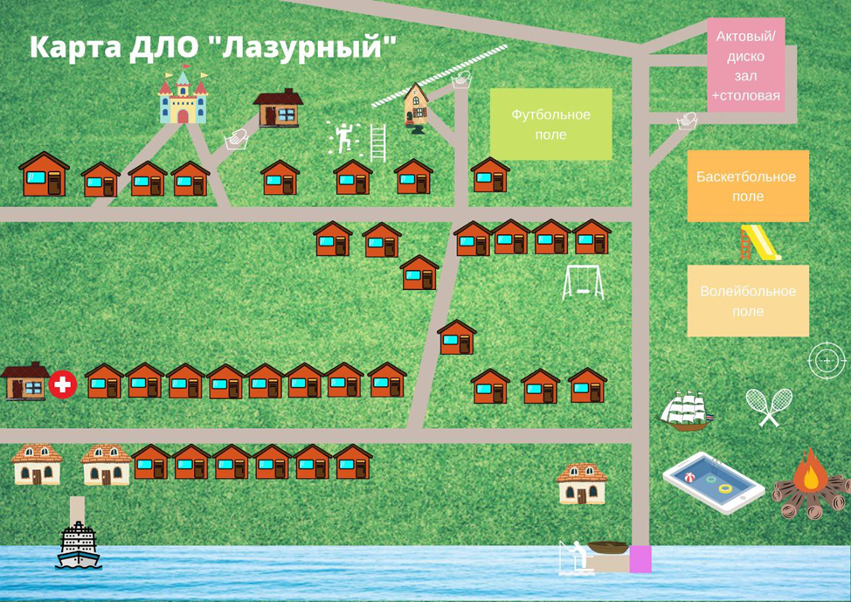

Приложение 3 «Сценарий торжественной линейки открытия смены»
Звучат фанфары
Ст.вожатая: Внимание! Все отряды приглашаются на праздничную линейку открытия первой лагерной смены!
Отряды выходят и строятся на плацу.
Ст.вожатая: Мы все живём в огромном мире,
И каждый шаг для нас — событие,
И каждый день, что мы встречаем,
Пусть дарит новые открытия.
Друг друга ближе мы узнаем,
В таком знакомстве — дружбы суть.
Итак, мы смену начинаем,
Как говорится, в добрый путь!
Отряды, равняйсь! Смирно! Командирам приготовиться и сдать рапорта!
(Командиры выходят по очереди к СтВ, отряды представляют свои название и девиз)
Слова рапорта: «Уважаемая старшая вожатая! Отряд……….. отдыхающий под девизом ……… на торжественную линейку, посвящённую открытию лагерной смены построен в количестве … человек. Рапорт сдавал(а) командир … отряда ….
Ст.вожатая: Вольно!
Старший вожатый громко командует: «Внимание, лагерь! Для сдачи рапорта начальнику лагеря стоять смирно!»
Звучат фанфары
«Уважаемый начальник лагеря! Лагерь на торжественную линейку, посвящённую открытию лагерной смены, в количестве 10 отрядов, построен. Разрешите поднять государственный флаг Российской Федерации, смену лагеря считать открытой! Рапорт сдавала старшая вожатая ____________
Выступление начальника лагеря: Смену открыть разрешаю! Флаги внести!
Старший вожатый: Лагерь, внимание! Под государственный гимн Российской Федерации смирно! Государственный флаг Российской Федерации! Равнение на флаги!
Под гимн России происходит торжественный подъём флагов
Старший вожатый: Лагерь, вольно! Слово для поздравления предоставляется начальнику лагеря.
(речь начальника лагеря)
- На нашем празднике присутствует персонал лагеря____________.
- Слово для поздравления предоставляется_____________.
Ст. вожатая: В «Лазурном» сегодня праздник!
И в нашем лагере звучит веселый смех!
Мы радость искренней и теплой встречи
Готовы разделить на всех.
Впереди – целая смена. И хотелось бы, чтобы это время прошло для нас не зря. Чтобы мы с вами не просто жили вместе, но ещё и вместе учились делать добрые дела, постигали тайны, которых в нас самих и вокруг нас великое множество
Мы попробуем прожить это время так, как нам хотелось бы жить всегда, замечая прекрасное в самом обыденном, удивляясь себе, радуясь другим. А сейчас приглашаем Вас в зрительный зал на торжественный концерт открытия смены!

Приложение № 4 «Вопросы»
1. Иркутская губерния была основана в:
1) 1682 г.
2) 1764 г.
3) 1783 г.
4) 1821 г.
2. Гора Черского – высшая точка Байкальского хребта названа в честь
1) ссыльного декабриста;
2) участника польского восстания 1863-1864 гг.;
3) ссыльного большевика;
4) героя гражданской войны
3. Первый пассажирский поезд прибыл в Иркутск в
1) 1896г.;
2) 1897г.;
3) 1898г.;
4) 1899г.
4. Первым женским учебным заведением в Иркутской губернии был
1) Епархиальное училище;
2) Гимназия, созданная на средства И.С.
Хаминова;
3) Сиропитательный дом Елизаветы
Медведниковой;
4) Институт благородных девиц Восточной
Сибири
5. Что предполагалось разместить в военном городке (территория бывшего Иркутского авиационного военно – инженерного училища):
1) 7 Сибирскую стрелковую дивизию
2) 12 Сибирскую стрелковую дивизию
3) 16 Иркутский гусарский полк
4) Иркутское военное училище и кадетский
корпус
6. В Отечественной войне 1812 г. принимал участие полк носящий имя областного центра, он назывался :
1.Иркутским уланским полком
2.Иркутским гренадерским полком
3.Иркутским драгунским полком
4.Иркутским пехотным полком
7. После русско-японской войны в Иркутск был выведена 7 Восточно-сибирская стрелковая дивизия. Где в годы войны она воевала?
1) Порт – Артур
2) Мукден
3) Ляоян
4) р.Ялу
8. При каком из губернаторов была учреждена Публичная библиотека в Иркутске?
1) К. Л. фон – Фрауендоф.
2) Ф.Н.Кличка.
3) И.Б.Пестель.
4) М.М.Сперанский.
9. Кто из русских землепроходцев первый вышел к берегам оз.Байкал:
1) Яков Похабов
2) Василий Бугор
3) Курбат Иванов
4) Петр Бекетов
10. Единственный в России вокзал, построенный из мрамора, находится в Иркутской области на станции
1) Зима;
2) Лена;
3) Тайшет;
4) Слюдянка
11. Первым объектом в Ангарском каскаде стала:
1) Иркутская ГЭС.
2) Усть-Илимская ГЭС.
3) Братская ГЭС.
4) Богучанская ГЭС.
12. Памятник Колчаку в Иркутске былустановлен в:
1) 1919 г.
2) 1987 г.
3) 2004 г.
4) 2011 г.
Законодательное Собрание Иркутской области
13. Кто из Героев Советского Союза, призванных на фронт из Иркутска, за свой подвиг навечно зачислен в списки части:
1) А.П. Белобородов
2) М.Н. Цуканова
3) С.Б. Погодаев
4) А.Ф. Шаманский
14. Какое из зданий было полностью разрушено во время декабрьских боев
1917 г.?
1) Белый дом
2) Казанский кафедральный собор
3) Здание государственного банка
4) Прогимназия Гайдук
15. Кто из участников революционных событий в Иркутске позднее возглавлял «Союзкино» и Главное управление кинопромышленности?
1) М.А. Трилиссер.
2) Я.Д. Янсон.
3) Б.З. Шумяцкий.
4) В.В. Рябиков.
16. Когда состоялось Совещание по развитию производительных сил Иркутской области?
1) 1925 г.
2) 1938 г.
3) 1947 г.
4) 1956 г.
17. В каком году Иркутску был присвоен статус «города»?
1) 1686 г.
2) 1962 г.
3) 1954 г.
4. 1925 г.
18. Где в Иркутске в начале 20 века располагался штаб Иркутского военного округа:
1) Дом актера
2) Отдел истории Краеведческого музея
3) Дом Файнберга
4) Дом Кузнеца
19. В 1918 г. был открыт первый ВУЗ Восточной Сибири Иркутский государственный университет в составе историко-филологического и юридического факультетов, какой факультет стал третьим в его составе:
1) медицинский
2) биологический
3) физико-математический, с медицинским
отделением
4) геологический
20. Кто из уроженцев Иркутской губернии, видных партийцев в 1932 г. Опубликовал «Обращение ко всем членам ВКП(б) »,где писал – «Партия и пролетарская диктатура Сталиным и его кликой заведены в невиданный тупик и переживают смертельно опасный кризис. С помощью обмана и клеветы и одурачивания партийных лиц, с помощью невероятных насилий и террора... Сталин за последние пять лет отсёк и устранил от руководства все самые лучшие, подлинно большевистские кадры партии, установил в ВКП(б) и всей стране свою личную диктатуру...»
1) Рютин М.Н.
2) Щербаков А.С.
3) Качалин К.И.
4) Ефимов А.П.
21. Какой этап экономических реформ в Иркутской области стал первым?
1) Либерализация цен и экономической деятельности, массовая ваучерная приватизация
2) Перестройка и начало реформирования
3) Денежная приватизация и начало проникновения в регион столичных бизнес-групп
4) Экспансия крупного федерального бизнеса в область и распределение ее собственности между частными бизнес- группами и госкорпорациями
22. В каком году начал свою работу Байкальский экономический форум?
1) 2011 г.
2) 2000 г.
3) 1999 г.
4) 1990 г.
23. В каком году в Иркутской области состоялись митинги в защиту озера Байкал против планов АК «Транснефть» проложить нефтепроводную систему «Восточная Сибирь – Тихий океан» в непосредственной близости от озера:
1) 2004 г.
2) 2014 г.
3) 2006 г.
4) 1997 г.
24. Референдум о создании на основе Иркутской области и Усть-Ордынского Бурятского автономного округа нового субъекта федерации был проведен в
1) 2013 г.
2) 2007 г.
3) 2006 г.
4) 1995 г.
25. Каким губернатором был предложен к реализации проект по созданию Иркутской агломерации?:
1) А. Тишанин
2) Ю. Ножиков
3) Б. Говорин
4) С. Левченко
26. Генеральным директором ОАО «Российские технологии», является уроженец Иркутской области
1) С. Ерощенко
2) И. Есиповский
3) С. Чемезов
4) С. Шишкин
27. Российский актер, драматург, режиссер, член Союза писателей России, Почётный гражданин г. Черемхово, автор сценария культового советского фильма «Любовь и голуби»
1) В. Гуркин
2) А. Бабаян
3) С. Бондарчук
4) М. Слободской
28. Как проявилась специфика гражданского общества г. Иркутска в ходе выборов мэра в
2010 г.?
1) Победа на выборах мэра В. Кондрашова
2) Победа на выборах мэра С. Серебренникова
3) Никто из кандидатов не набрал требуемого
для победы количества голосов
29. Основные активы какого из перечисленных предпринимателей сосредоточены на территории Иркутской области:
1) С. Прохоров
2) Д. Трамп
3) О. Дерипаска
4) А. Абрамович
30. Во втором туре губернаторских выборов, состоявшихся в августе 2001 г.
участвовали:
1) С. Ерощенко и Б. Говорин;
2) С. Ерощенко и С. Левченко;
3) С. Левченко и Б. Говорин;
4) И. Есиповский и Д. Мезенцев

Приложение №5 «Двухлинейный квест «Это мой город»
Легенда: Начало освоения Сибири началось в далеком 16 веке. Отряд первопроходцев под командованием атамана Ермака отправляются в далекую Сибирь. Традиционные промыслы, легенды, обычаи - все это является частью нашей большой истории. Чтобы собрать крупицы истории, вас необходимо помочь каждому герою решить возникшую проблему, и тогда ваш отряд сможет

Технология проведения
Герои квеста располагаются на какой-либо местности. У всех героев есть сведения о каком-либо другом герое (слух о), а также то, что им нужно (надо). Эта информация дается командам в первом круге, но герой не говорит, что у него есть. Также, у каждого героя есть предмет, который он отдает во втором круге командам, при условии, что дети скажут от кого они узнали про данный предмет (слух от). Герой должен знать, кто распускает про него слух.
Правила игры
Первый круг – команда должна пройти всех героев, получить от них информацию, с помощью которой находят того героя, с которого необходимо начать разгадывать цепочку. Это разводящий («бескорыстной») персонаж, которому ничего не надо, в отличие от других героев квеста; при повторной встрече с участниками он первым отдает им предмет, который у него есть.
Второй круг – отряд получает необходимый предмет (разводящий герой отдает его просто так) и возвращает всем героям их вещи.
* Все герои производят обмен предметов с участниками только в том случае, если участники скажут, от кого они узнали о предмете, который есть у героя.
Таблица составляющих (для тех, кто проводит квест)

Легенда:
Начало освоения Сибири началось в далеком 16 веке. Отряд первопроходцев под командованием атамана Ермака отправляются в далекую Сибирь. Традиционные промыслы, легенды, обычаи - все это является частью нашей большой истории. Чтобы собрать крупицы истории, вас необходимо помочь каждому герою решить возникшую проблему, и тогда ваш отряд сможет победить в этой игре! Помните, что время - это ценный ресурс! Доля секунд и это уже часть прошлого, часть истории! Не теряйте время зря! Вы самые лучшие и у вас все получится!
Истории персонажей:
- ПЕРВОПРОХОДЕЦ ЕРМАК
1 круг
По поручению царя мне и моему отряду поручили наведаться в Сибирь. Край далекий, да только вот слухи ходили: богатый это край на пушнину, в реках рыба водиться не перечесть. Нужен в общем этот клочок земли. Отправились в путь бы в 1581 г. году, долог был наш путь. Погода суровая, пришли в Тобольский острог, набрались сил и двинули дальше. И вот, чудо из чудес Острог Иркутский.
Вдруг мимо меня идет ИССЛЕДОВАТЕЛЬ: в очках, книги в руках, чертежи, светлые умы конечно же нужны нашей отчизне. Я с ним разговорился, и он мне показал одну вещь: у него в шкатулке лежат ИГРАЛЬНЫЕ КОСТОЧКИ, я думал я расслышал, но нет ЭТО ИМЕННО ИГРАЛЬНЫЕ КОСТОЧКИ.
Он недавно вернулся из этнической экспедиции из поселения настоящих тунгусов, и там его научили играть в народную игру с такими ИГРАЛЬНЫМИ КОСТОЧКАМИ местная детвора.

2 круг
Ребята приходят и говорят правильный слух: «от охотника мы узнали, что у тебя есть перо и бумага»
Если слух верен, то Первопроходец отдает ребятам ПЕРО И БУМАГУ + ЭЛЕМЕНТ ДЛЯ ЛЕТОПИСИ
2. ЛЕТОПИСЕЦ
1 круг.
Сибирь - место силы, здесь у каждой коренной семьи есть тотемное животное, которое помогает поддерживать связь с духами. Но позже в Сибирь стали прибывать люди с разных уголков страны. Так здесь и обосновалось христианство. А еще чуть позже первое каменное здание знаете какое? Спасская церковь, которая была построена в 1672 году в центре Иркутского острога. И представьте себе, она сохранилась даже после большого пожара. Вы наверное видели это белое здание с зеленой крышей рядом с вечным огнем?

Я еще я пишу летопись Иркутска, и мне очень нужна БУМАГА И ЧЕРНИЛА. Эти вещи всегда нужны, и очень быстро заканчиваются. Вот если бы прямо сейчас у меня в наличии были БУМАГА И ЧЕРНИЛА, то нашу с вами встречу я бы обязательно зафиксировал в качестве одной из страниц Иркутской истории.
А еще у меня есть знакомый рыбак, знает все места, где водится омуль и хариуз. У него даже КАРТА для этого есть, где он отмечает труднодоступные и непроходимые места.
2 круг
Ребята приходят и говорят слух «От ребенка мы узнали, что у тебя есть гербовая печать, и мы нашли для тебя перо и чернила.
Если верно - отдает гербовую печать игрокам.
- ВОЕВОДА
1 круг
В 17 веке воеводам приходилось непросто, воевода не только возглавлял управление городом, но и по необходимости был дипломатом, а то и военачальником. Были среди воевод и видные полководцы, и знатоки недр, попадались мздоимцы и лиходеи, но воевода-художник случился, пожалуй, только в Иркутске. Вот один из них был иконописцем - Леонтий Кислянский.
Заговорился я с вами. Слушайте, мне же тут дела городские решать надо, документов целая стопка накопилась, а никто без ГЕРБОВОЙ ПЕЧАТЬ выполнять приказы не станет. Где же она? Неужели я могу ее где-то забыть? Вот незадача!
Брр, а еще многие воеводы больше двух-трех лет не задерживались (потирает руки), холодно здесь в Сибири, климат суровый… тут недавно Мальчишка, ребятенок из местных улусов на ярмарке варежки продавал. Спросить может еще пара осталась, а то как -то без них и обморожение получить можно.

2 круг.
Ребята приходят и спрашивают: «от исследователя мы узнали, что у тебя есть пиала для отвара, мы принесли тебе гербовую печать давай поменяемся»
Если да - меняется, можно за доп. задание. Если нет - переспрашивает и может отправить уточнить слух.
- ХРАНИТЕЛЬНИЦА НАЯНА
1 круг
Дорогие мои, наши предки всегда собирали Байкальские травы: чабрец, курильский чай, саган дали и обязательно добавляли эти пряности в блюда или чай. Я продолжаю дело своих предков. Но вот чтобы изготовить отвар мне нужна новая ПИАЛА, т.к. моя любимая недавно разбилась в дребезги.
А еще я знаю, что соседний улус славится одним охотником, которым научился делать настоящие шаманские бубны.
2 круг.
Дети приходят и говорят: Хранительница Наяна, от рыбака мы узнали, что у тебя есть пушнина, мы тебе принесли в дар пиалу, давай меняться.
Если слух верен - происходит обмен предметов.
5. КУПЕЦ
1 круг
Из разных мест России и Сибири приезжали в Иркутскую губернию. Вот и я решил рискнуть и приехал сюда: край говорят богатый, да еще и на пересечении торговых путей с Азией находится. Пушнина говорят тут первоклассная, мне бы пару шубок из Сибирского соболя, так можно и в меценаты записаться, знатным людям предлагать сделки, а качество какое? А имя мое будет в одном ряду с такими купцами как Трапезниковы, Мыльниковы, Баснины… И имя мое прославится на весь Иркутск: в честь меня и улицы назвввать будут… но тут конечно не просто так, а за заслуги, а чтобы помогать деньга конечно нужна
ПУШНИНА, вот что мне бы конечно было бы кстати. (Слух не распространяет, т.к у 10 персонажа нет предмета)…
2 круг
Ребята говорят: нам ШАМАН сказал, что у тебя все есть и даже СНАСТИ. Давай мы тебе пушнину, а ты нам снасти?
Если слух верен - меняются.
6. РЫБАК
1 круг
Реки в наших краях полноводные! Ангара, Иркут, Лена - каждый год рыба уходит на нерест. А Байкал? Эххх, Славное море священный Байкал, славный корабль - омулевая бочка.. Омуль, Байкальский осетр, хариуз, голомянка - это же самая Байкальская рыба. Еще с самого детства отец приучал меня к этому промыслу. Вот так встанешь с утра, сети переберешь, из лодки воду вычерпаешь и по утру на рыбалку….
Да вот только вчера новые снасти порвались: за камни зацепилось, а я как со всей силы потянул. А это мой основной промысел. Без СНАСТЕЙ я пропаду
А еще у моей соседки, у Хранительницы Наяны вся семья - охотники, и всегда с добычей возвращаются, а из ПУШНИНЫ делают красивые шапки, шубки и другие меховые изделия.
2 круг
Ребята говорят: от летописца мы узнали , что у тебя есть карта, мы принесли тебе пушнину, давай меняться.
7. ИССЛЕДОВАТЕЛЬ
1 круг
Я оказался в Сибири не по своей воле - Сибирь стала краем ссылки. Но вот многие ссыльные внесли вклад в науку и культуру. Так я ездила этнографическую экспедиции где проживает коренное население Байкальского побережья. Любимая народная игра это Шагай Наадан. В нее играют и дети и взрослые. А еще меня недавно пригласили поучаствовать в другой экспедиции по нахождению руд с полезными ископаемыми. Но дело это непростое, и чтобы не заблудиться мне нужна КАРТА ТРУДНОДОСТУПНЫХ И НЕПРОХОДИМЫХ ЗЕМЕЛЬ.
А еще недавно я был на приеме у Воеводы и он угощал меня таежным Саяна в таких красивых ПИАЛАХ.
2 круг
От первопроходца мы узнали, что у тебя есть игральные кости, мы меняем карту на игральные кости.
Если слух верен, происходит смена предмета.
8. РЕБЕНОК
У нас тут очень весело, можно на конях кататься кстати. На Сухарбан можно сходить раз в год - это такие народные соревнования - скачки на конях, стрельба из лука, борьба.
Можно на речку купаться ходить, правда иногда скучно становится и мы с друзьями начинаем в косточки играть. У нас тут так принято. Но мама иногда их забирает чтобы мы не ссорились и не дрались… а сегодня как- то скучнооо…. Вот бы опять в игральные кости сыграть.
А еще к нам в деревню приходил очень умный дяденька, сказал что он пишет историю, нет не историю, летопись про наш край. И я у него своими глазами видел такую интересную штуку: на ней изображена птица с двумя головами и короной, как на флаге, и если ее макнуть в чернила она на бумаге отпечаток оставляет.
2 круг
Ребята говорят: от ВОЕВОДЫ мы узнали, что ты на ярмарке варежки продавал, давай меняться: мы тебе игральные кости, а ты нам варежки.
9. ОХОТНИК
1 круг.
В охоте же главное что? Правильно, меру знать! Брать у природы столько, сколько нужно. Животное оно же все чувствует. А еще у нас перед охотой принято к шаману идти, чтобы он смог духов услышать: они и погоду подскажут, и на дорогу домой выведут. В таких случаях мы к шаманам обращаемся, он ритуал проводит, чтобы охота успешная была и природа помогала. Но конечно на себя надеяться тоже нужно, вот брат мой в прошлый раз забыл варежки, так я ему свои отдал. Вот теперь хожу, ищу кто ж мне свяжет ВАРЕЖКИ, а то руки без тепла быстро в лед становятся.
А еще к нам в острог недавно сударь один пожаловал, первопроходцем сибирским его называют. И у него есть целый запас БУМАГИ И ЧЕРНИЛ.
2 круг
Охотник, от хранительницы Наяны мы узнали, что у тебя есть бубен, мы тебе принесли варежки давай меняться?
Если слух верен- происходит обмен.
10. ШАМАН
1 круг
Дорогие мои, для того чтобы провести самый настоящий шаманский обряд мне нужно подготовиться: набраться сил, испробовать белой пищи (молоко например), завязать на священных родовых столбах сэргэ цветные ленты с пожеланиями здоровья, благополучия, любви, и богатства.
Но чтобы обряд сработал мне нужен особый предмет - бубен! Без него, ничего не сработает.
2 круг.
На второй круг команды приносят шаману бубен. Шаман фиксирует очередность финиша команд, для того, чтобы подвести итоги игры.

Окончание игры:
Сибирь - уникальна территория. Где дружно уживаются представители разных культур: Европы и Азии. Вы узнали из игры лишь часть истории нашего края, и у вас есть 15 минут чтобы сделать финальное задание: вам персонажи помимо предметов, раздавали конверты с дополнительным материалом. С этими материалами вам нужно ознакомиться и сделать Умную карту «Иркутские страницы», и чуть позже мы подведем итоги на самую творческую работу

Приложение №6 «Игра монополия в день промышленности на старший возраст»
Квадратное поле, имеет 8 секторов – категорий предприятий (Транспорт, услуги, образование, развлечения, промышленность, искусство и спорт, коммунальные предприятия, добыча), в каждом секторе по 3 организации + доп. блоки (событие, санкции). Отряды перемещаются по кругу, двигая фигурки. В начале игры каждый отряд получает стартовый капитал – 15000 бабриков (далее - бр.). (6 купюры по 50, 5 по 100, 1 по 200, 6 по 500, 6 по 1000 и 1 по 5000)
Очередность хода: каждый участник игры делает ставку (размер ставки оговаривается 50, 100, 200 и т.д.), игроки пытаются угадать в какой руке у ведущего спрятан камушек. Угадавший имеет право хода. Количество шагов далее измеряется по кубику.
Попадая на поле организации – отряд выбирает – купить ли организацию или заплатить арендную плату за посещение и выставить ее на аукцион (шаг в аукционе> = 100 бр.). Для покупки организации нужно не только иметь достаточное кол-во денег, но и некоторые знания о ней, ответив на вопрос. (Для каждой организации есть по 2 вопроса: открытые, с вариантами ответов, закрытые).
Если отряд попадает на организацию, находящуюся в собственности другого отряда, то гости платят хозяевам арендную плату.
Если отряд собрал все организации одного цвета, то он имеет право модернизировать их. Стоимость модернизации (ответ на доп. вопрос или какое-то задание) + определенная сумма, арендная плата без модернизации, арендная плата после модернизации (в разы выше обычной).
Попадая на поля «События», «Санкции», отряд вытягивает карточку из колоды и выполняет предложенные задания (н-р, заплатить налог, получить дивиденды и субсидии, перемещение по полю, попадание/выход из тюрьмы, вопросы знание производств Иркутской области).
В углах поля располагаются поля «Тюрьма», «Банк», «Налоговая», «Старт».
«Тюрьма» - пропуск хода и 3 дополнительных вопроса об одном из предприятий, находящихся на руках отряда
«Банк» - +3000 бр. за прохождение поля
«Налоговая» - -1000 бр. или одна организация, находящаяся в имуществе отряда
«Байкал» - курортный сезон, цены на организации остаются постоянными, а аренда увеличивается в 2 раза до конца круга. Листвянка, Слюдянка, Ольхон, Байкальск.
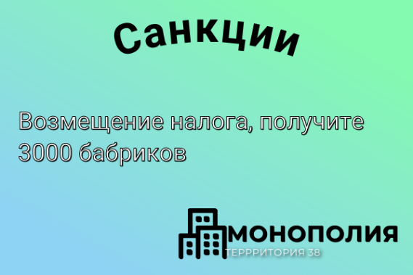
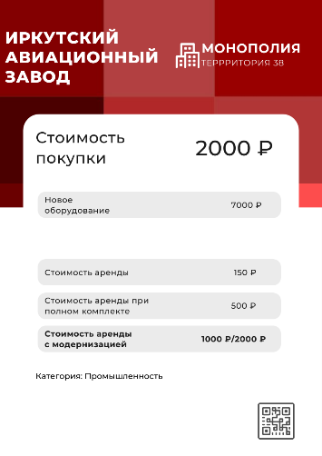
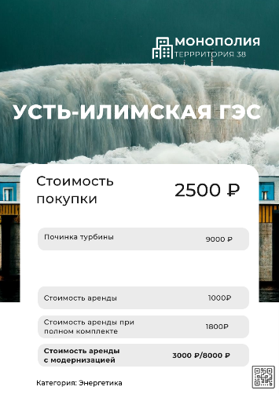

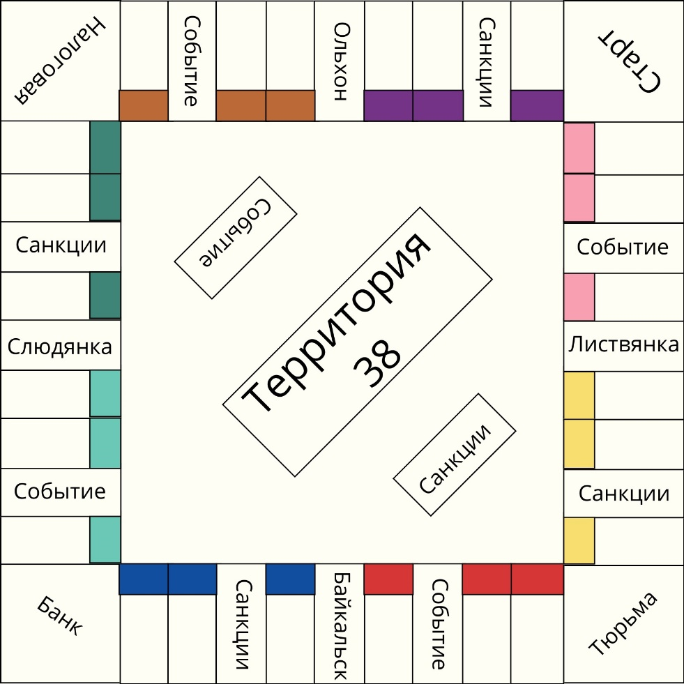
Категории:
образование, сельское хозяйство, промышленность, искусство и спорт, коммунальные предприятия, добыча, кондитерские фабрики, транспорт

- ПАО «Высочайший» (GV Gold) 2600
- Востсибуголь 2600
- Ангарский электролизный химический комбинат (АЭХК) 1600
- Авиазавод 200
- Иркутский завод тяжелого машиностроения 1800
- ИНК 2800
- Агрофирма Ангара 1400
- Белореченское 1400
- Усольсикй Свинокомплекс 1600
- Иркутская гэс 2000
- Братская гэс 2000
- Усть-Илимская гэс 2200
- ХК Байкал-энергия 4000
- Тальцы 4000
- БК Иркут 3500
- ИГМУ 2200
- ИРНИТУ 2400
- ИВВАИУ 2200
- Ангария 1200
- Сибирь 1000
- Ангара 1000
- Восточно-Сибирская железная дорога 3200
- Авиакомпания Ангара 3000
- КБЖД 3000

ПАО «Высочайший» (GV Gold)
- За весь период золотодобычи из недр Предбайкалья извлечено более 1 т золота. (Правда)
- На начальных этапах развития золотопромышленности (примерно до 1870-х гг.) золотодобычу вели главным образом в открытых разрезах, иногда…
А) с отводом русла реки путем сооружения водоотводных каналов
Б) взрывом почвы динамитом
В) вырубая леса с редкими растениями
Г) собирая руду с поверхности земли специальными граблями

- В 1886 г. на прииске соорудили специальную канаву и установили гидравлическую систему для промывки песков. В ней работал двухступенчатый элеватор: нижний подавал воду, а верхний выбрасывал промывную гальку. Подобное оборудование было привезено из Америки и давно использовалось в Европейской части России. (Ложь, подобное гидравлическое оборудование впоследствии применяли на других приисках в Сибири и на Дальнем Востоке вплоть до 1940-х гг. )

- В августе 1925 г. правительство СССР заключило договор компанией, которая вкладывалась в модернизацию оборудования на всех Иркутских приисках), а также ежегодно вносить специальные платежи правительству СССР в размере свыше 2 млн золотых рублей. Какой стране принадлежала эта компания? (Англия)

- Сколько россыпного золота приходится при разработке в среднем на одного рабочего в год?
А)200-600 грамм
Б)800-1200 грамм
В)1-4 кг
Г)2-6 кг

Востсибуголь
- Какой по значимости была угольная промышленность в Иркутской губернии?
(Второй, после золотодобычи)

- В настоящее время основная масса угля добывается в одном административном районе — Черемховском (Черемховское месторождение). (Ложь, еще и Тулунском (Азейское месторождение).
- Добываемый в пределах области и поставляемый из других регионов уголь используется главным образом как энергетическое топливо на ТЭЦ. Наиболее крупным покупателем является АОЭиЭ «Иркутскэнерго», на долю которого приходится более … всего потребления
А) ¾
Б) 15%
В) 6/10
Г)44%
- Примерно 90 % добываемого угля вывозится за пределы области, в том числе экспортируется. (Ложь, 10%)

- Дефицит топлива на востоке России позволяет Иркутскому углю успешно конкурировать с другим. При этом закупка иркутского угля дальневосточным потребителям более выгодна, чем освоение в каком районе России? (Дальний Восток)

- Обеспеченность запасами угля в области при существующих уровнях добычи составляет … лет.
А)100
Б)600
В)1100
Г)6000
- Ангарский электролизный химический комбинат (АЭХК) 160
- Какой химический элемент обогащается по изотопу U-235 для использования в атомной энергетике? (Уран)
- Прочитать как можно больше раз за 1 минуту: трифторметансульфокислота
- Что должно было обеспечивать энергией производство?
А) Ангарские ГЭС
Б) Привозной уголь
В) Специальный газопровод в основании комбината
Г) Уран сам давал энергию для производства
- В процессе проектирования комбината, в 1954 г., стало ясно, что электроэнергии Иркутской ГЭС будет недостаточно для удовлетворения потребностей будущего производства из-за строительства алюминиевого завода (ИркАЗ) и электрификации участка ВСЖД от ст. Зима до ст. Слюдянка. (Правда)
- Строительство чего было необходимо ускорить для обеспечения надежного электроснабжения будущего гиганта? (Братской ГЭС)
- В июле 1954 года в тайге под Ангарском была спилена первая сосна, и началось строительство уникального ядерного комплекса .... Через три года он начал выдавать продукцию. Как назвался комплекс?
А) Первый соловей – 54
Б) Сибирская ракета – 80
В) Умный журавль – 38
Г) Почтовый ящик – 79

Авиазавод 200
- За свою историю, ведущуюся с 1932 года, сколько самолетов выпустил завод?
А)30000
Б) 4000
В)7000
Г)12000

- Завод ведет выпуск пассажирских самолетов:
А) Airbus 320
Б) Ту-124
В) МС-21
- Он (ИАЗ) внёс свой вклад в победу в Великой Отечественной войне, поставив ВВС СССР более двух тысяч боевых самолётов. (Правда)
- Воскресенье 22 июня 1941 года в Иркутске выдалось очень солнечным и жарким. В этот день Авиазавод № 125 устроил спортивные состязания между работниками цехов, народу на спортивной площадке возле Комсомольского парка собралось много: спортсмены, болельщики, ребятня, для которой запустили все аттракционы. (Правда)
- В каждом цехе, в каждом отделе обязательно висела растяжка «Брак — …!» (Преступление)
- Всего за годы войны предприятие передало фронту 2 350 боевых самолетов. В самый сложный период с 1941 по 1942 годы Иркутский авиазавод дал фронту … пикирующих бомбардировщиков Пе-2 и … дальних истребителя Пе-3. (730 и 134)

- Иркутский завод тяжелого машиностроения 180
- В начале Великой Отечественной войны завод им. В.В. Куйбышева был эвакуирован на Донбасс на Старо-Краматорский машиностроительный завод им. С. Орджоникидзе. (Ложь, наоборот)
- Основным продуктом завода были драги, что это? (ДРА́ГА,-и, ж. Плавучее горно-обогатительное сооружение, предназначенное для разработки россыпных месторождений полезных ископаемых (золота, платины, алмазов и др.)
- Где находится завод сейчас? (г. Иркутск, ул. Октябрьской революции, 1)
- На базе механических мастерских в 1929 году началось строительство завода тяжелого машиностроения им. главы Высшего совета народного хозяйства, заместителя Председателя Совета Народных Комиссаров, Председатель Госплана СССР
А) А.Д. Сахарова
Б) В.В. Куйбышева
В) Е.В. Орешникова
- ОАО "ПО "ИЗТМ" является одним из 20 на территории России и СНГ предприятием, выполняющим работы по проектированию и изготовлению золото- и алмазодобывающих драг, машин литья алюминия и другого уникального оборудования. (Ложь, единственное предприятие).

- Кроме помощи боеприпасами, заводчане помогали фронту и другими способами. Например, собирали деньги на строительство танковой колонны «Иркутский комсомолец». Одна из машин теперь стоит в Иркутске вблизи остановки «Советская». Также работники завода собирали тёплую одежду, продукты и подарки. Осенью 1941-го от иркутского вокзала на фронт отошёл поезд, гружённый 17 тысячами подарков, 502 кг … и более чем тонной брусники.
А) Пельменей
Б) Яблок
В) Зерна
Г) Чая

ИНК 280
- Основные разведочные мероприятия проводились при строительстве Транссибирской железнодорожной магистрали. (Правда)
- Когда появилось первое официальное упоминание о нефти в России как природном ископаемом? Именно тогда письменный голова Иркутска Леонтий Кислянский сделал запись о находке нефти вблизи Иркутского острога.
А) 1782
Б) 1703
В) 1684
Г) 1668
- Первые залежи высококачественной нефти в регионе были открыты только в 1962 году, где?
А) В Шелехове
Б) В Саянске
В) В Урике
Г) В Маркова
- В каких субъектах РФ ИНК ведет геологическое изучение, разведку и разработку участков недр? (На территории Иркутской области, Республики Саха (Якутия) и Красноярского края)
- Нефть месторождений Восточной Сибири является самой … из тех, что известны человеку, она образовалась более … миллионов лет назад. (Древней, 550)
- На территории иркутской области действует 11 нефтяных месторождений (Правда)

ИГМУ 220
- Иркутский государственный медицинский университет является первенцем высшего медицинского образования, где?
А) В Евразии
Б) В России
В) На Востоке России
Г) На Юго-Востоке Сибири

- Соотнести должности с кол-вом специалистов, работающих в ИГМУ:
А) Доктора
Б) Кандидаты наук
В) Академики РАМН
Г) Член-корреспонденты РАМН
Д) Члены общественных академий
Е) Заслуженные врачи
Ж) Почетные работники высшего образования
1) 18
2) 60
3) 5
4) 100
5) 364
6) 2
7) 2
(А4, Б5, В67, Г67, Д2, Е1, Ж3)
- ИГМУ был открыт 26 августа 1919 г. при физико-математическом факультете Иркутского государственного университета. (Правда)
- В годы Великой Отечественной войны в Иркутске организовали невролого-психиатрический центр для лечения раненых с поражением опорно-двигательного аппарата и потерей органов чувств (Ложь, нервной системы)

- Во время Великой Отечественной войны занимался вопросами военного травматизма глаз, возвращая зрение бойцам, пострадавшим на фронте. За активную врачебную деятельность был награждён орденом «Знак Почета». В 1942 г. именем этого врача в Иркутске названа улица – бывшая Мясная. О ком идет речь?

А) З.Г. Франк-Каменецкий
Б) Х.Г. Ходос
В) Н.А. Каландаришвили

- В годы войны Сталин узнал о помощи фронту, которую оказывали работники ИГМУ и написал письмо: «Прошу передать преподавателям Иркутского медицинского института, перечислившим компенсацию за неиспользованный в 1942 г. Отпуск…» Что просил передать главнокомандующий? (18 000 рублей на строительство танков)
И.В. Сталин
- ИРНИТУ 240
- Истоки Политеха связаны с открытием в 1745 году геодезической школы, которая в 1754 году была преобразована в школу навигации и геодезии. (Правда)
- Сменил 5 названий. (Ложь, 19)
- В 1950-е на базе горно-металлургического института была начата подготовка инженерных кадров. Открылись новые факультеты: строительный, механический, химико-технологический, машиностроительный и еще один, какой?
А)Географический
Б) Железнодорожный
В) Статистический
Г) Геологоразведочный

- Юрий Михайлович Тен, Дмитрий Викторович Бердников, Игорь Иванович Кобзев – кто лишний и почему? (Кобзев, не учился в ИРНИТУ)
- В какой стране есть представительство ИРНИТУ?
А) В Индии
Б) В Корее
В) В Германии
Г) в Китае
- В какой топ-100 входит ИРНИТУ? (Топ-100 лучших ВУЗов России)

ИВВАИУ 220
- До революции военное училище занимало здания на ул. 5-й Армии и Ярослава Гашека, в центре города. (Правда)
- В 1974 году весь выпускной батальон курсантов добился звания отличного. Заметим, что натянуть оценку было невозможно: экзамены принимала государственная комиссия. (Правда)
- ИВВАИУ и ИВАТУ – одно и то же? (Да)
- Среди выпускников училища (военного института) - … Героев Советского Союза и один Герой России, … генералов, десятки докторов и кандидатов наук, профессоров и доцентов, руководители инженерно-авиационной службы ВВС. (14, 16)
- Эта была первая авиационно-техническая школа на всей территории от... Откуда до куда?
А) от Урала до Владивостока
Б) от Красноярска до Владивостока
В) От Москвы до Улан-Удэ

- 11 мая был получен временный штат школы, штатная численность по которому определялась: начальник школы – 1; адъютант 1 разряда – 1; начальник учебного отдела – 1; начальник метеорологической станции -1; начальник технической части – 1; начальник кладовой – 1; начальник хозяйственной части – 1; делопроизводитель – 1; вольнонаемный шофер – 1, сколько всего человек было в штате?
А)7
Б)8
В) 9
Г) 10

Восточно-Сибирская железная дорога 320
- Первый поезд прибыл в Красноярск 6 декабря 1895 года. Именно от Красноярска начата была прокладка железнодорожной линии на Иркутск. В каком году было открыто прямое сообщение со стороны Красноярска до Иркутска? (1 января 1899 года)
- Постоянный или переменный ток на ВСЖД? (Переменный
- В настоящее время магистраль проходит по территории скольких регионов России?
А) 4
Б) 8
В) 6
Г) 5
- В 1898 году через мост пустили пробный локомотив. По рассказам очевидцев, В. Попов сел в локомотив с револьвером в руке. Когда инженера спросили, зачем он брал револьвер, Попов сказал: «…». Деревянный мост простоял еще 10 лет. («Если бы мост не выдержал, я бы застрелился».)
- У истока Ангары возникла станция Байкал, а на южном берегу озера — станция Мысовая, завершающая линию Мысовая — Сретенск. Для соединения этих разрозненных пока веток заказали в Англии два мощных ледокола-парома, которые курсировали от порта Байкал до станции Мысовая. (Правда)
- Новые железнодорожные ветки обеспечивали связь и с другими государствами, например, линия Улан-Удэ — Наушки, соединившая СССР и Китай. (Ложь, СССР и Монголию)

Авиакомпания Ангара 300

- В Иркутской области функционируют один международный аэропорт федерального значения — Иркутск, а также два аэропорта местных воздушных линий — Усть-Кут, Бодайбо, обслуживающих население северных и труднодоступных районов Иркутской области. (Ложь, два международных аэропорта федерального значения — Иркутск, Братск, а также семь аэропортов местных воздушных линий — Усть-Кут, Киренск, Бодайбо, Мама, Ербогачен, Казачинск (переведен в посадочную площадку), Нижнеудинск)

- Летом 1925 г. пароходом по Лене и Витиму в Бодайбо был доставлен первый двухместный гидросамолет, который стал совршать регулярные полеты от Бодайбо в район золотых приисков. (Правда)
- В каком году Иркутская аэростанция, принимает 6 самолетов – участников перелета Москва – Улан-Батор – Пекин – Токио? Этот перелет показал мировой общественности высокий уровень развития отечественной авиации. С момента посадки самолетов в Иркутске принято считать начало истории Иркутского аэропорта.
А)1945
Б)1924
В)1954
Г)1925

- 30 декабря 1954 года постановлением Совета Министров СССР аэропорт Иркутск получил статус международного. Куда был выполнен первый рейс?
А) В Токио
Б) В Пекин
В) в Алматы
Г) В Душанбе
- В настоящий момент пассажиропоток Иркутского аэропорта стабильно превышает 7 млн. человек в год (Ложь, 1,7 млн)
- Завершены работы по удлинению взлетно-посадочной полосы. Какая у нее протяженность? (3563 метра)

КБЖД 300
- В сооружении объектов участвовали как российские мастера, рабочие, так и иностранные подданные: итальянцы, албанцы, греки, турки, австрийцы, японцы, китайцы и др. (Правда)
- Изыскательские работы на Байкале начались ещё в 1887 году и продолжились на протяжении скольки лет?
А)15
Б)8
В)3
Г)13
- Для прокладки путей на этом участке потребовалось возвести очень много мостов, противообвальных галерей, подпорных стен, и в том числе ещё тоннелей. Сколько было тоннелей? (39)
- Строителям пришлось буквально вгрызаться в скалы, борясь со стихией, чтобы при таком сложном рельефе в итоге здесь всё же уложить путь. Большая часть пути Кругобайкалки проложена по так называемой " … полке".
А ) Скальной
Б) Горной
В) Каменной
Г)Обвальной
- После постройки в 50-х Иркутской ГЭС участок дороги от Иркутска до порта Байкал исчез полностью под водой - был затоплен. А уложенный второй путь за ненадобностью разобрали на всем протяжении оставшейся части дороги. С этого момента Кругобайкалка осталась так сказать "не у дел". (Правда)
- До революции Кругобайкальскую железную дорогу, согласно легенде, сам император Николай II назвал как? (Золотой пряжкой стального пояса России)
Агрофирма «Ангара»
1. Для изготовления молочной продукции частично используется сухое молоко-порошок. Это так? (нет)
2. Правда ли, что в разгар зимы в самом северном городе Иркутской области собирают урожай спелой земляники? (да)
3. Где находится агрофирма: а) Иркутск, б) Усть-Илимск, в) Братск
4. Сколько лет исполняется в этом году ферме? А) 50 лет, б) 36 лет, в) 28 лет
5. Основные виды выпускаемой продукции. (Ответ: овощная, молочная, кисломолочная)
6. Какие цветы выращивают на ферме? (розы)
Усольский свинокомплекс
1. Были ли поставки продукции на экспорт за границу (да)
2. Применяют ли соевые наполнители при производстве продукции (нет)
3. Новинка Усольского комбината собственный хлеб. Одно из названий выпекаемого хлеба: а) Дворянский, б) Деревенский, в) Крестьянский
4. Сколько в Иркутской области расположено магазинов Усольского свинокомплекса? А) 35 Б) 45 В) 55
5. Перечислите виды готовой продукции Усольского свинокомплекса (ответ: колбаса, пельмени, вареники, полуфабрикаты, сосиски)
6. В каких видах (состояниях) предлагается продукция покупателям (заморозки и охлажденная)
Белореченское
1. Правда ли что молоко подвергается двойной пастеризации? (да)
2. Правда ли, что в 2019 году «Белореченское» установило рекорд России по по приготовлению 350 кг вареников? (нет, рекорд Иркутской области к 350-летию г. Усолье-Сибирское)
3. Какую награду получила компания за качество продукции: а) Золотой Гермес б) Золотой Грамофон в) Золотое яйцо
или можно другие варианты ответов: а) Приз Европы за качество б) Приз Азии за качество в) Приз России за качество
4. Какой продукцией славится компания? (Ответ: яйцо, молочная продукция, мясная продукция)
5. Компания занимается продажей Сэндвич-панелями ППУ. Что это? (Ответ: трехслойная строительная конструкция, в которой внешними защитными слоями являются металлические листы, а внутренний наполнитель – утеплитель пенополиуретан)
Ангария
1. Правда ли, что компания выпускает 16 000 порций мороженого в час? (да)
2. В 2002 г производство вышло на уровень 500 тонн мороженого в месяц. Это так? (да)
3. Количество видов наименований выпускаемой продукции: а) около 100, б) больше 100, в) меньше 100
4. Сколько стаканчиков мороженого выпускают за смену? А) 200 000 б) 250 000 в) 300 000
5. Какой единственный сорт мороженого выпускался в первые годы (в стаканчике)
6. С какими странам сотрудничает компания? (Монголия, Китай)
Сибирь
1. Правда ли что фабрика работает в круглосуточном режиме (да)
2. Можно ли заказать продукцию на Wild berries? (нет)
3. Где расположена фабрика: а) Братск, б) Нижнеудинск, в) Канск
4. Какой опыт работы компании? А) 20 лет б) 21 год в) 22 года
5. Какой самый популярный продукт выпускает фабрика (Ответ: зефир)
6. Сколько видов кондитерской продукции производится кондитерской фабрикой? (ответ: 8)
Ангара
1. Можно ли оформить индивидуальный шоколадный набор (на заказ)? (да)
2. Использует ли компания для производства кондитерской продукции консерванты? (нет)
3. Где располагается фабрика: а) на берегу Байкала, б) на берегу Ангары, в) на границе между Ангарой и Байкалом
4. Какие дары Сибири использует компания в качестве сырья? (кедровые орехи, мед, ягоды)

ХК Байкал-энергия
1. Правда ли что хоккейный клуб «Байкал-Энергия» и генеральный спонсор команды, компания Эн+, приняли решение назначить Олега Батова на пост главного тренера «Байкал-Энергии»? (да)
2. Правда ли, что «Байкал-Энергия» стала обладателем кубка России в 2015 году? (да)
3. В каком году "Байкал Энергия" впервые представила Россию в розыгрыше Кубка мира? а)2000 б)2006 в)2022,
4. Как изначально называлась команда «Байкал-Энергия»? а) Сибскана б) Динамо в) Локомотив
5. Какое мероприятие проводится клубом для болельщиков и любителей массового катания? (массовое катание с командами Байкал Энергия)
6. Кто является генеральным спонсором хоккейного клуба «Байкал-Энергия» (Ответ: En+ group)
БК Иркут
1. Иркут является исключительно мужским клубом? (да)
2. Правда ли, что в марте 2011г БК был расформирован, а в 2012-2013 возрождён? (Да)
3. Как расшифровывается БК Иркут: а) Бойцовский клуб Иркут, б) Баскетбольный клуб Иркут, в) Бардовский клуб Иркут
4. Год рождения БК Иркут? а) 1985, б) 2004, в) 2021
5. Сколько игроков в составе команды? (14)
6. В каком году президент РФ Баскетбола прибыл в Иркутск с рабочим визитом? (2018)
Тальцы
1. Правда ли что в 1980 году музей стал местом съёмок фильма «Февральский ветер»? (да)
2. Правда ли, что музей Тальцы создан в связи с необходимостью сохранить Усть-Илимский острог, Казанскую церковь и Спасскую башню, которые затопило бы при строительстве ГЭС? (да)
3. Какая промышленность была до образования музея в селе Тальцы: а) хрустальный завод, б) стекольный завод, в) бетонный завод
4. Что представляет собой основа музея? а) деревянные и кирпичные постройки городов и сел Иркутской области, попавших в зону затопления при строительстве каскада ГЭС, б) деревянные постройки городов и сел Иркутской области попавших в зону затопления при строительстве каскада ГЭС, в) деревянные постройки городов и сел Иркутской области самых зажиточных крестьян
5. Какие праздники проводят в музее? (Рождество, Масленица, Пасха, Троица)
6. Где расположен музей Тальцы? ответ: на Байкале (Байкальский тракт)

Иркутская ГЭС
1. Иркутская ГЭС – самая первая гидроэлектростанция, возведенная на Ангаре? (да)
2. Правда ли, что Иркутская ГЭС на момент пуска в 1958г была мощнее Жигулевской ГЭС? (Нет)
3. На момент пуска Иркутской ГЭС, какая она стала по мощности в то время: а) первой, б) второй, в) третьей (второй)
4. В каком округе Иркутска расположена ГЭС? (Свердловский)
5. Какой водоем включило в свой состав водохранилище образованное сооружениями станции? (Байкал)
Братская ГЭС
1. Братская ГЭС – единственная гидроэлектростанция, возведенная на Иркуте? (нет)
2. Братское водохранилище, крупнейшее в России по полезному объёму и одно из крупнейших в мире? (да)
3. Кем в основном осуществлялось строительство ГЭС: а) ударными комсомольскими отрядами, б) наемными гостарбайтерами, в) местными работниками города
4. Сколько ступеней входит в Ангарский каскад? (четыре)
5. Какое место по среднегодовой выработке в России занимает Братская ГЭС? (Первое)
Усть-Илимская ГЭС
1. Правда ли что в 2021 году впервые за 26 лет был холостой сброс воды? (да)
2. Правда ли, что из-за больших затрат на строительство ГЭС жителям завышают стоимость за электроэнергию? (Нет)
3. Местом, где находится Усть-Илимская ГЭС, был выбран створ ниже реки Илим у скалистого, высокого, толстого мыса, который носит название: а) толстый мыс, б) высокий мыс, в) скалистый мыс
4. Из скольких населенных пунктов были переселены люди при создании водохранилища: а) 14, б) 27, в) 61
5. Какой ступенью Ангарского каскада является У-И ГЭС? (третья)
6. Из какого материала построена плотина? (Бетон)

Санкции (на каждой карточке по одной фразе):
Вас арестовали, отправляйтесь в тюрьму
Штраф за неубранный мусор 2000 ед.
Оплата страховки, заплатите 500 ед.
Заплатите штраф 2000 или возьмите карточку «Событие»
Вы провели заседание комиссии по сохранению Байкала, заплатите каждому игроку по 300 ед.
Сбор ренты, получите 800.
Оплата лечения, заплатите 1000.
Пройдите на три шага вперед.
Отправляйтесь на Братскую ГЭС, если она принадлежит другому игроку, заплатите двойную арендную плату
Выйти из тюрьмы бесплатно
Возмещение налога, получите 3000.
Отправляйтесь в Листвянку
Вы получили дивиденды с акций, получите 500.
С днем рождения! Получите от каждого игрока по 100.
Пройдите на поле Старт.
Оплатите долги по ЖКХ, заплатите стоимость самого дорогого предприятия.
События:
Вернитесь на три поля назад
Возврат займа, получите 500
Отправляйтесь в Тальцы
Самое время отдохнуть, отправляйтесь на Ольхон
Отправляйтесь на старт
Самое время проведать Авиационный завод
Срочно проведите модернизацию одного предприятия
Курортный сезон начался!
Пригласите одного из друзей на экскурсию по своему предприятию (гость не платит арендную плату)
Отправляйтесь в тюрьму
Выйти из тюрьмы бесплатно
Вы явно проголодались, отправляйтесь на фабрику мороженого
Курортный сезон начался!

Вопросы об ИО (перемешиваются с активностями, заданиями «Санкций» и «Событий»):
Назовите дату образования Иркутской области
1) 15 февраля 1937 года
2) 15 января 1937 года
3) 26 августа 1937 года
4) 26 сентября 1937 года
Какие танковые колонны были построены на средства, собранные трудящимися Иркутской области в годы Великой Отечественной войны?
1) «Иркутский колхозник»;
2) «Черемховский шахтер»;
3) «Иркутский железнодорожник»;
4) «Иркутский коммунист»;
5) «Иркутский комсомолец».
Определите о ком идет речь: Эта женщина стала голосом советского кино, которое до сих пор вспоминают с теплотой. Ее песни «Где-то на белом свете», «Помоги мне», «Лесной олень» - знает почти все население нашей необъятной страны. Известная певица выросла в Иркутске на улице Марата, училась в школе № 17, окончила иняз. Хотела поступить в «Щепку», но не получилось. Но, несмотря ни на что, желание работать на сцене воплотилось. Она вышла на эстраду сначала в составе одного из ансамблей, потом с оркестром Олега Лундстрема, затем вместе с Леонидом Утесовым.
1) Нина Бродская
2) Аида Ведищева
3) Мария Пахоменко
4) Ольга Воронец
Определите о ком идет речь: Родилась в Иркутске. Окончила Воронежское хореографическое училище по специальности «артистка балета и ансамбля народного танца» и Театральное училище им. Щукина по специальности «актриса театра и кино». С ноября 1983 года – ведущая актриса Московского академического драматического театра им. Маяковского. Стала известной после роли Оленьки Скворцовой в фильме режиссёра Эмиля Лотяну «Мой ласковый и нежный зверь...».
1) Галина Беляева
2) Ирина Купченко
3) Ирина Муравьева
4) Елена Сафонова
Каким событиям в истории посвящено произведение В.Г. Распутина «Прощание с Матёрой»:
1) присоединению Сибири к России;
2) коллективизации сельского хозяйства;
3) подъему целинных и залежных земель;
4) переселению населения в связи со строительством ангарских ГЭС.
В каком населённом пункте родился дважды Герой Советского Союза А.П. Белобородов: 1) Хомутово;
2) Киренск;
3) Усть-Орда;
4) Акино-Баклаши.
Осенью 1941 г. по решению правительства в Иркутск для творческой работы были эвакуированы театры из Москвы, Белоруссии, Украины. Куда, в связи с этим, был перемещен творческий коллектив Иркутского драматического театра?
1) Усолье-Сибирское
2) Нижнеудинск
3) Черемхово
Когда в Иркутской области началось телевизионное вещание?
1) в 1961 г.
2) в 1957 г.
3) в 1956 г.
К стихам этого поэта А. Пахмутова написала музыку. В 1972 г. одна из песен стала лауреатом конкурса детской песни в Софии. По одному из его произведений был поставлен мультфильм. (Е. Евтушенко)

Отправились прогуляться по городу. Долго гуляли, и друг предлагает: «А пойдем-ка в чифаньку!». Куда-куда?
•В баню, что ли?
•В пивную?
•Рынок?
•Китайское кафе?
«Ну, чичер там!» и убегает. Сел и думаю – что он имел в виду?
•Может быть, на улице холодно?
•На улице, наверное, зверь какой-то бродит, поэтому надо не высовываться
•Праздник, что ли, какой-то начался?
• Чичер — это чья-то фамилия!
Напарились и теперь шашлыки жарим на костре. Друг, колдуя над шампурами, просит: «Подай верхонку». А это-то что такое?
•Водички?
•Тарелку?
•Кетчуп?
•Варежку?
Активные задания:
Закрой глаза, раскрутись, остановись и обними ближайшего игрока, открой глаза и пригласи его на свидание в 130 квартал.
Играй пантомиму «Новоленинский гопник»: сядь на корточки и «щелкай семечки», можешь потребовать мелочь у ближайших игроков
Сними короткий, но очень смешной ролик для TikTok на вольную тему.
Спой песенку черепахи Тортиллы из фильма про Буратино, но переделав ее про Байкал
Организуй танцевальный коллектив, станцуй с группой танец маленьких лебедей.
Изобрази бандита, напевая подходящую песню (например, «Мы бандито, гангстерито»).
Расскажи о своей тайной мечте.
Изобрази кота из мультфильма «Шрек», выпроси у окружающих не менее трех вещей.
Проведи песенный бой с выбранным напарником.
Изобрази барабанщика руками и голосом.
Объяснись в любви игроку, выбранному тобой с закрытыми глазами.
Простой на одной ноге не менее одной минуты.
Расскажи смешной случай из своего детства.
Станцуй брейк-данс, сидя на полу.
Дай всем присутствующим смешные прозвища, и себя не забудь.
Выбери напарника и сыграй роль зеркала.
Изобрази любого игрока, чтобы окружающие поняли, о ком идет речь.
Придумай рекламный слоган о себе, как о лучшей второй половинке на свете.
Изобрази пантомимой начало сказки про колобка.
Посчитайте количество красных и белых предметов в помещении.
Придумайте рифму к именам трех присутствующих.
Изобразить щенка, который ест сосиску.
Взяться одной рукой за ухо, второй за нос, после чего сделать несколько приседаний.
Сделать «усы» из зажатого между верхней губы и носом карандаша или ручки.
Нарисовать цветок или машинку с закрытыми глазами.
Изобразить игру на дудочке.
С закрытым ртом спеть песенку.

Приложение №7 «Игра мини монополия в день промышленности на младший возраст»
Квадратное поле, имеет 8 секторов – категорий предприятий (Транспорт, услуги, образование, развлечения, промышленность, искусство и спорт, коммунальные предприятия, добыча), в каждом секторе по 3 организации + доп. блоки (событие, санкции). Отряды перемещаются по кругу, двигая фигурки.
В начале игры каждый отряд получает стартовый капитал – 1500 бр. (5 по 10, 5 по 50, 5 по 100, 1 по 200, 2 по 500)
Очередность хода: каждый участник игры делает ставку (размер ставки оговаривается 1,2,3 и т.д. ед.), игроки пытаются угадать в какой руке у ведущего спрятан камушек. Угадавший имеет право хода. Количество шагов далее измеряется по кубику.
Попадая на поле организации – отряд выбирает – купить ли организацию или заплатить арендную плату за посещение. Для покупки организации нужно не только иметь достаточное кол-во денег, но и некоторые знания о ней, ответив на вопрос.
Если отряд попадает на организацию, находящуюся в собственности другого отряда, то гости платят хозяевам арендную плату.
Если отряд собрал все организации одного цвета, то он имеет право модернизировать их. Стоимость модернизации (ответ на доп. вопрос или какое-то задание) + определенная сумма, арендная плата без модернизации, арендная плата после модернизации (в разы выше обычной).
Попадая на поля «События», «Санкции», отряд вытягивает карточку из колоды и выполняет предложенные задания (н-р, заплатить налог, получить дивиденды и субсидии, перемещение по полю, попадание/выход из тюрьмы, вопросы знание производств Иркутской области).
В углах поля располагаются поля «Тюрьма», «Банк», «Налоговая», «Старт».
«Тюрьма» - пропуск хода и дополнительный вопрос об Иркутской области
«Банк» - +300 бр.за прохождение поля
«Налоговая» - -100 бр.или одна организация, находящаяся в имуществе отряда
«Байкал» - Листвянка, Слюдянка, Ольхон, Байкальск, отдых.

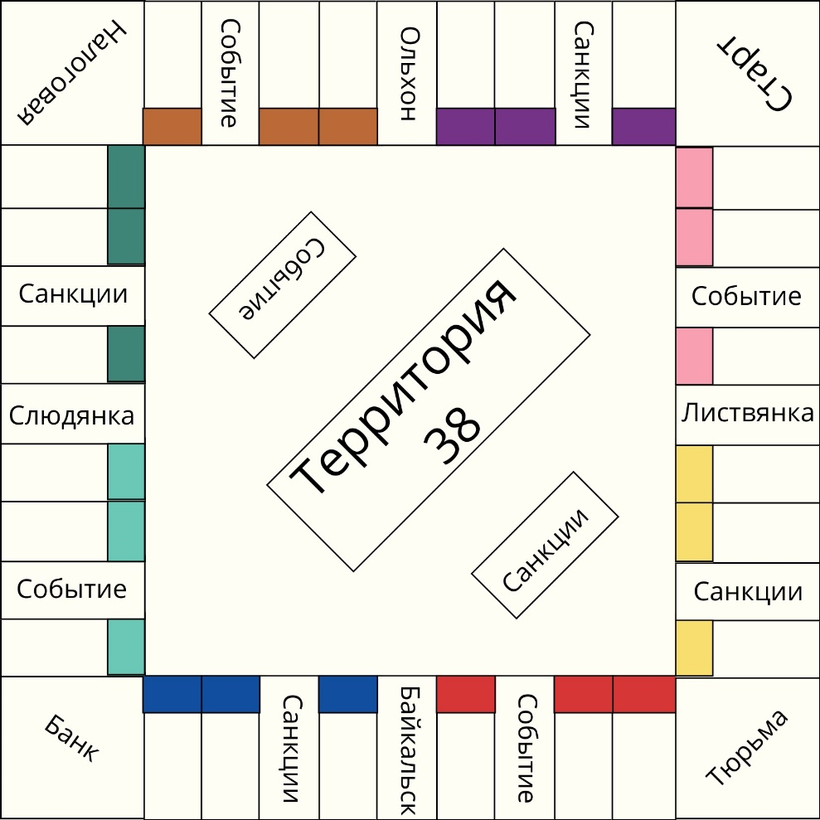

Категории:
образование, сельское хозяйство, промышленность, искусство и спорт, коммунальные предприятия, добыча, кондитерские фабрики, транспорт

- ПАО «Высочайший» (GV Gold) 260
- Востсибуголь 260
- Ангарский электролизный химический комбинат (АЭХК) 160
- Авиазавод 200
- Иркутский завод тяжелого машиностроения 180
- ИНК 280
- Агрофирма Ангара 140
- Белореченское 140
- Усольсикй Свинокомплекс 160
- Иркутская гэс
- Братская гэс
- Усть-Илимская гэс
- Мамаканская гэс
- ХК Байкал-энергия 400
- Тальцы 400
- БК Иркут
- ИГМУ 220
- ИРНИТУ 240
- ИВВАИУ 220
- Ангария 120
- Сибирь 100
- Ангара 100
- Восточно-Сибирская железная дорога 320
- Авиакомпания Ангара 300
- КБЖД 300

ПАО «Высочайший» (GV Gold)
- В августе 1925 г. правительство СССР заключило договор компанией, которая вкладывалась в модернизацию оборудования на всех Иркутских приисках), а также ежегодно вносить специальные платежи правительству СССР в размере свыше 2 млн золотых рублей. Какой стране принадлежала эта компания? (Англия)

- Сколько россыпного золота приходится при разработке в среднем на одного рабочего в год?
А)200-600 грамм
Б)800-1200 грамм
В)1-4 кг
Г)2-6 кг

Востсибуголь
- Какой по значимости была угольная промышленность в Иркутской губернии?
(Второй, после золотодобычи)
- Обеспеченность запасами угля в области при существующих уровнях добычи составляет … лет.
А)100
Б)600
В)1100
Г)6000
- Ангарский электролизный химический комбинат (АЭХК) 160
- Что должно было обеспечивать энергией производство?
А) Ангарские ГЭС
Б) Привозной уголь
В) Специальный газопровод в основании комбината
Г) Уран сам давал энергию для производства
- В июле 1954 года в тайге под Ангарском была спилена первая сосна, и началось строительство уникального ядерного комплекса .... Через три года он начал выдавать продукцию. Как назвался комплекс?
А) Первый соловей – 54
Б) Сибирская ракета – 80
В) Умный журавль – 38
Г) Почтовый ящик – 79

Авиазавод 200
- За свою историю, ведущуюся с 1932 года, сколько самолетов выпустил завод?
А)30000
Б) 4000
В)7000
Г)12000

- Он (ИАЗ) внёс свой вклад в победу в Великой Отечественной войне, поставив ВВС СССР более двух тысяч боевых самолётов. (Правда)

- Иркутский завод тяжелого машиностроения 180
- На базе механических мастерских в 1929 году началось строительство завода тяжелого машиностроения им. главы Высшего совета народного хозяйства, заместителя Председателя Совета Народных Комиссаров, Председатель Госплана СССР
А) А.Д. Сахарова
Б) В.В. Куйбышева
В) Е.В. Орешникова
- ОАО "ПО "ИЗТМ" является одним из 20 на территории России и СНГ предприятием, выполняющим работы по проектированию и изготовлению золото- и алмазодобывающих драг, машин литья алюминия и другого уникального оборудования. (Ложь, единственное предприятие).

- Кроме помощи боеприпасами, заводчане помогали фронту и другими способами. Например, собирали деньги на строительство танковой колонны «Иркутский комсомолец». Одна из машин теперь стоит в Иркутске вблизи остановки «Советская». Также работники завода собирали тёплую одежду, продукты и подарки. Осенью 1941-го от иркутского вокзала на фронт отошёл поезд, гружённый 17 тысячами подарков, 502 кг … и более чем тонной брусники.
А) Пельменей
Б) Яблок
В) Зерна
Г) Чая

ИНК 280
- Нефть месторождений Восточной Сибири является самой … из тех, что известны человеку, она образовалась более … миллионов лет назад. (Древней, 550)
- На территории иркутской области действует 11 нефтяных месторождений (Правда)

ИГМУ 220
- Соотнести должности с кол-вом специалистов, работающих в ИГМУ:

А) Доктора
Б) Кандидаты наук
В) Академики РАМН
Г) Член-корреспонденты РАМН
Д) Члены общественных академий
Е) Заслуженные врачи
Ж) Почетные работники высшего образования
1) 18
2) 60
3) 5
4) 100
5) 364
6) 2
7) 2
(А4, Б5, В67, Г67, Д2, Е1, Ж3)
- ИГМУ был открыт 26 августа 1919 г. при физико-математическом факультете Иркутского государственного университета. (Правда)
- ИРНИТУ 240
- В какой стране есть представительство ИРНИТУ?
А) В Индии
Б) В Корее
В) В Германии
Г) в Китае
- В какой топ-100 входит ИРНИТУ? (Топ-100 лучших ВУЗов России)

ИВВАИУ 220
- До революции военное училище занимало здания на ул. 5-й Армии и Ярослава Гашека, в центре города. (Правда)
- 11 мая был получен временный штат школы, штатная численность по которому определялась: начальник школы – 1; адъютант 1 разряда – 1; начальник учебного отдела – 1; начальник метеорологической станции -1; начальник технической части – 1; начальник кладовой – 1; начальник хозяйственной части – 1; делопроизводитель – 1; вольнонаемный шофер – 1, сколько всего человек было в штате?
А)7
Б)8
В) 9
Г) 10

Восточно-Сибирская железная дорога 320
- В настоящее время магистраль проходит по территории скольких регионов России?
А) 4
Б) 8
В) 6
Г) 5
- Новые железнодорожные ветки обеспечивали связь и с другими государствами, например, линия Улан-Удэ — Наушки, соединившая СССР и Китай. (Ложь, СССР и Монголию)

Авиакомпания Ангара 300
- 30 декабря 1954 года постановлением Совета Министров СССР аэропорт Иркутск получил статус международного. Куда был выполнен первый рейс?
А) В Токио
Б) В Пекин
В) в Алматы
Г) В Душанбе
- В настоящий момент пассажиропоток Иркутского аэропорта стабильно превышает 7 млн. человек в год (Ложь, 1,7 млн)
- Завершены работы по удлинению взлетно-посадочной полосы. Ее протяженность 3563 метра. (Правда)

КБЖД 300
- Для прокладки путей на этом участке потребовалось возвести очень много мостов, противообвальных галерей, подпорных стен, и в том числе ещё тоннелей. Сколько было тоннелей? (39)

- После постройки в 50-х Иркутской ГЭС участок дороги от Иркутска до порта Байкал исчез полностью под водой - был затоплен. А уложенный второй путь за ненадобностью разобрали на всем протяжении оставшейся части дороги. С этого момента Кругобайкалка осталась так сказать "не у дел". (Правда)
Агрофирма «Ангара»
- Правда ли, что в разгар зимы в самом северном городе Иркутской области собирают урожай спелой земляники? (да)
- Какие цветы выращивают на ферме? (розы)
Усольский свинокомплекс
- Новинка Усольского комбината собственный хлеб. Одно из названий выпекаемого хлеба: а) Дворянский, б) Деревенский, в) Крестьянский
- Сколько в Иркутской области расположено магазинов Усольского свинокомплекса? А) 35 Б) 45 В) 55
Белореченское
- Правда ли, что в 2019 году «Белореченское» установило рекорд России по по приготовлению 350 кг вареников? (нет, рекорд Иркутской области к 350-летию г. Усолье-Сибирское)
- Какой продукцией славится компания? (Ответ: яйцо, молочная продукция, мясная продукция)
Ангария
- Правда ли, что компания выпускает 16 000 порций мороженого в час? (да)
- Сколько стаканчиков мороженого выпускают за смену? А) 200 000 б) 250 000 в) 300 000
Сибирь
- Правда ли что фабрика работает в круглосуточном режиме (да)
- Где расположена фабрика: а) Братск, б) Нижнеудинск, в) Канск

Ангара
- Где располагается фабрика: а) на берегу Байкала, б) на берегу Ангары, в) на границе между Ангарой и Байкалом
- Какие дары Сибири использует компания в качестве сырья? (кедровые орехи, мед, ягоды)

ХК Байкал-энергия
- Правда ли, что «Байкал-Энергия» стала обладателем кубка России в 2015 году? (да)
- Как изначально называлась команда «Байкал-Энергия»? а) Сибскана б) Динамо в) Локомотив
БК Иркут
- Иркут является исключительно мужским клубом? (да)
- Как расшифровывается БК Иркут: а) Бойцовский клуб Иркут, б) Баскетбольный клуб Иркут, в) Бардовский клуб Иркут
Тальцы
- Какие праздники проводят в музее? (Рождество, Масленица, Пасха, Троица)
- Где расположен музей Тальцы? ответ: на Байкале (Байкальский тракт)

Иркутская ГЭС
- Иркутская ГЭС – самая первая гидроэлектростанция, возведенная на Ангаре? (да)
- Какой водоем включило в свой состав водохранилище образованное сооружениями станции? (Байкал)
Братская ГЭС
- Братское водохранилище, крупнейшее в России по полезному объёму и одно из крупнейших в мире? (да)
- Сколько ступеней входит в Ангарский каскад? (четыре)
Усть-Илимская ГЭС
- Правда ли, что из-за больших затрат на строительство ГЭС жителям завышают стоимость за электроэнергию? (Нет)
- Из какого материала построена плотина? (Бетон)

Санкции (по одной фразе на каждую карточку):
Вас арестовали, отправляйтесь в тюрьму
Штраф за неубранный мусор 200 ед.
Оплата страховки, заплатите 50 ед.
Заплатите штраф 200 или возьмите карточку «Событие»
Вы провели заседание комиссии по сохранению Байкала, заплатите каждому игроку по 300 ед.
Сбор платы, получите 150.
Оплата лечения, заплатите 100.
Пройдите на три шага вперед.
Отправляйтесь на Братскую ГЭС
Выйти из тюрьмы бесплатно
Возмещение налога, получите 300.
Отправляйтесь в Листвянку
Получите 50.
С днем рождения! Получите от каждого игрока по 50.
Пройдите на поле Старт.
Оплатите долги по ЖКХ, заплатите 100.
События:
Вернитесь на три поля назад
Возврат займа, получите 50
Отправляйтесь в Тальцы
Самое время отдохнуть, отправляйтесь на Ольхон
Отправляйтесь на старт
Самое время проведать Авиационный завод
Срочно проведите модернизацию одного предприятия
Курортный сезон начался!
Пригласите одного из друзей на экскурсию по своему предприятию (гость не платит арендную плату)
Отправляйтесь в тюрьму
Выйти из тюрьмы бесплатно
Вы явно проголодались, отправляйтесь на фабрику мороженого

Вопросы об ИО (перемешиваются с активностями, заданиями «Санкций» и «Событий»):
Какое животное является символом Байкала? Нерпа
• Назовите знаменитую рыбу Байкала? Омуль
• Сок какого дерева сладкий и полезный, но добывать его можно
только весной? Береза
• Что делает ёж зимой? Спит
• Кто был летом рыжий, а зимой становиться серый? (белка)
У него в полосках спинка,
Хвостик легкий, как пушинка.
Все запасы, как в сундук,
Прячет в дупла…
(Бурундук)
Горбоносый, длинноногий
Великан ветвисторогий
Ест траву, кустов побеги.
С ним тягаться трудно в беге.
Коль такого довелось
Встретить, знай, что это…
(Лось)
На овчарку он похож.
Что ни зуб – то острый нож!
Он бежит, оскалив пасть,
На овцу готов напасть.
(Волк)
Рыжий зверь в лесу живет,
Самым хитрым там слывет.
(Лиса)
Он тайги хозяин строгий,
Кабинет его в берлоге.
(Медведь)
Что за зверь лесной
Встал, как столбик, под сосной.
И стоит среди травы –
Уши больше головы?
(Заяц)
Зоркий глаз парит высоко,
Но не ястреб и не сокол.
(Орел)
И девчонки и мальчишки
Все иметь хотели б шишки –
На орешки очень щедр
Богатырь – сибирский…
(Кедр)
Как можно назвать Иркутскую область иначе? (Сибирь, Восточная Сибирь)
Активные задания:
Закрой глаза, раскрутись, остановись и обними ближайшего игрока, открой глаза и пригласи его на свидание в 130 квартал.
Организуй танцевальный коллектив, станцуй с группой танец маленьких лебедей.
Расскажи о своей тайной мечте.
Изобрази кота из мультфильма «Шрек», выпроси у окружающих не менее трех вещей.
Простой на одной ноге не менее одной минуты.
Расскажи смешной случай из своего детства.
Выбери напарника и сыграй роль зеркала.
Изобрази любого игрока, чтобы окружающие поняли, о ком идет речь.
Придумай рекламный слоган о себе, как о лучшей второй половинке на свете.
Изобрази пантомимой начало сказки про колобка.
Посчитайте количество красных и белых предметов в помещении.
Придумайте рифму к именам трех присутствующих.
Изобразить щенка, который ест сосиску.
Взяться одной рукой за ухо, второй за нос, после чего сделать несколько приседаний.
Сделать «усы» из зажатого между верхней губы и носом карандаша или ручки.
Нарисовать цветок или машинку с закрытыми глазами.
Изобразить игру на дудочке.
С закрытым ртом спеть песенку.

Приложение №8 «Текст песни Иркутская История»
Я в суровом родился краю,
Где высокие кедры поют,
Где закатной порой
Над рекой Ангарой
Облака сквозь туманы плывут.
Небо словно прозрачный бокал
Синевой наполняло Байкал,
Волны прожитых лет
Превращались в рассвет
Родниковых небесных зеркал.

Припев:
Знаю я, вся жизнь моя -
Иркутская история,
Исток величественных рек,
Таёжной просеки разбег...
Припев.
Сквозь угрюмый разбуженный лес
Вырастала здесь Братская ГЭС,
Чтоб летел её свет
В Усть-Илим и Тайшет,
Освещая тайгу до небес.
Здесь хрустящих морозов хрусталь
Уносил на восток магистраль,
И пускай говорят,
Что когда-то мы зря
Закаляли дорожную сталь!
Припев:
Знаю я, вся жизнь моя -
Иркутская история,
Исток величественных рек,
Таёжной просеки разбег...

Приложение №10 «Музей личностей»
Мероприятие начинается с построения на баскетбольном поле. Детям и вожатым выдается расписание каждого музея, время в которое им нужно подойти на ту или иную станцию. Также в расписании прописаны названия музеев и их локация. На локациях дети узнают о известных личностях нашего города и выполняют небольшие задания. На каждую локацию дается по 5-8 минут. По окончании времени объявляется переход и отряд переходит к другой станции.
Локации задания:
Баскетбольное поле – Евгений Александрович Евтушенко, собственное сочинение стихотворения (4 строчки)
Футбольное поле – Валентин Григорьевич Распутин, восстановить хронологию рассказа
Шахматное поле – Александр Валентинович Вампилов, игра «Утиная охота»
Волейбольное поле – Леонид Иович Гайдай, создание небольшой театральной сценки
Костровище – Денис Леонидович Мацуев, игра на шумовых инструментах, оркестр
Пирс – декабристы, игра на соответствие
Мостик – Александр Васильевич Колчак, подвижная игра
Баскетбольное поле – Сергей Анатольевич Зверев, создание модных образов
Футбольное поле – Олег Жамсараевич Яковлев, «Продолжи песню»
Шахматное поле – Аида Ведищева, танец

Приложение №11 «Конкурс архитектурных проектов «Зодчество Иркутска»
Примечания: 1. на линейке командиры отрядов вытягивают заранее прописанные и распределенные по дружинам названия архитектурных сооружений города Иркутска.
2. На защите проекта необходимо рассказать краткую историю объекта и 2 интересных факта о сооружении.
3. Состав жюри: комиссары отрядов, администрация лагеря и СтВ
4. За консультацией во время дня отряды могут обращаться к проводящим.
5. Критерии оценивания работ: соответствие содержания работы заявленной тематике; соответствие творческого уровня возрасту авторов; качество исполнения; предоставление краткой исторической справки о постройке.
Достопримечательности:
Колесо обозрения, Юность (старшая дружина) | 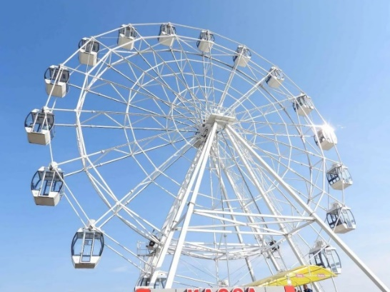
Московский ворота (старшая дружина) | 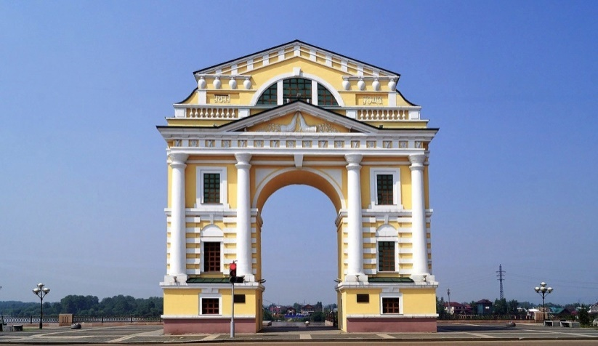
Глазковский мост (старшая дружина) | 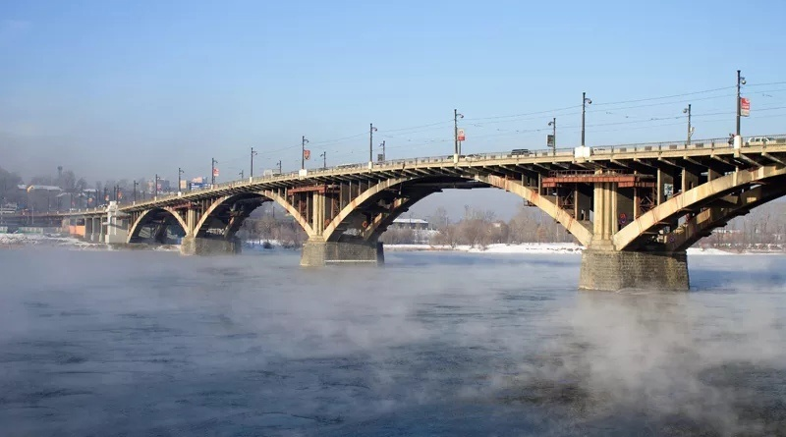
Музыкальный театр (средняя дружина) | 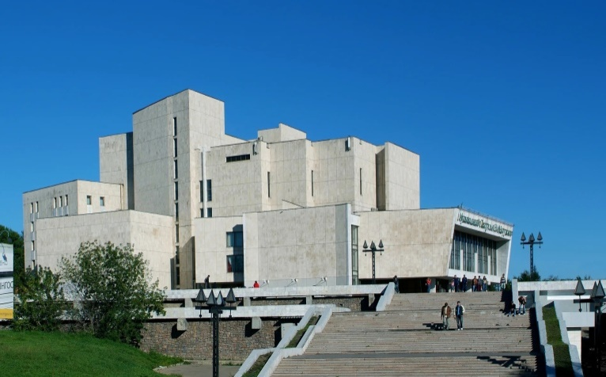  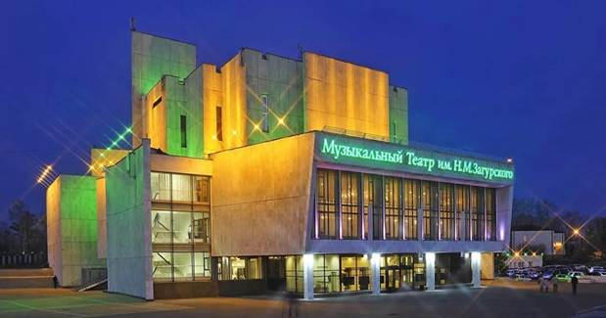
Вокзал + вагоны (средняя дружина) | 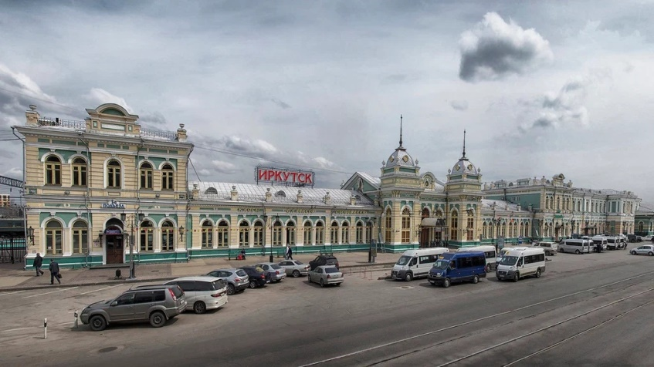
Труд + стадион (средняя дружина) | 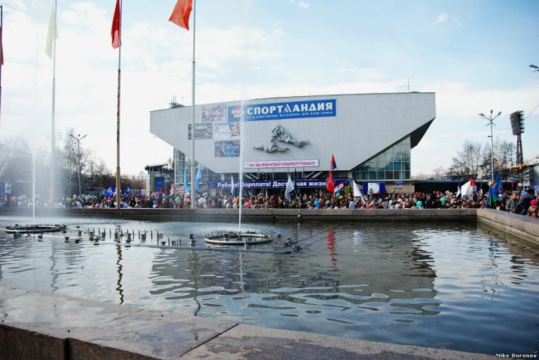  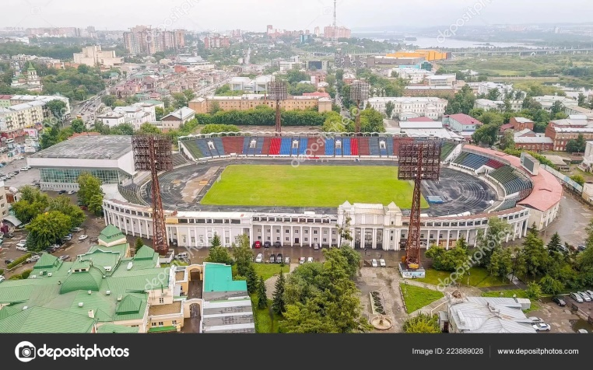
Католический костел (средняя дружина) | 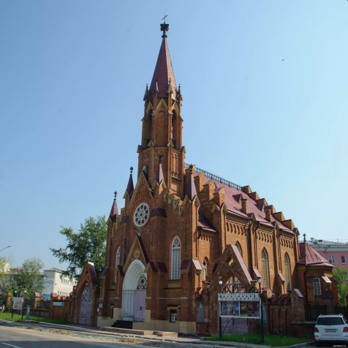  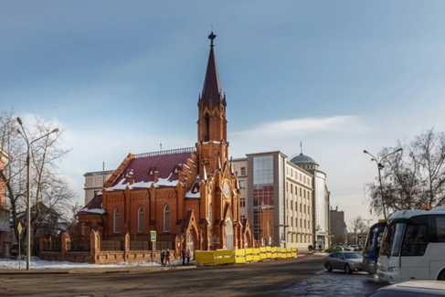
Бабр (младшая дружина) | 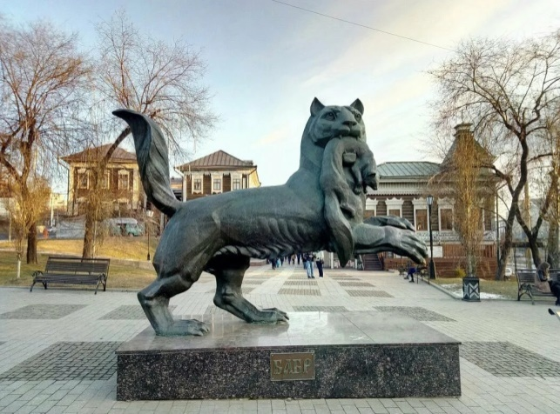
Театр им. Охлопкова (младшая дружина) | 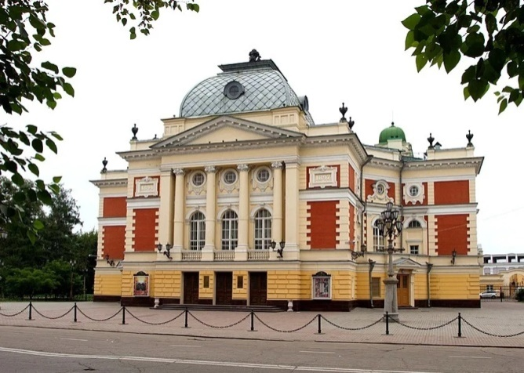
- Дом-музей Трубецких (младшая дружина) | 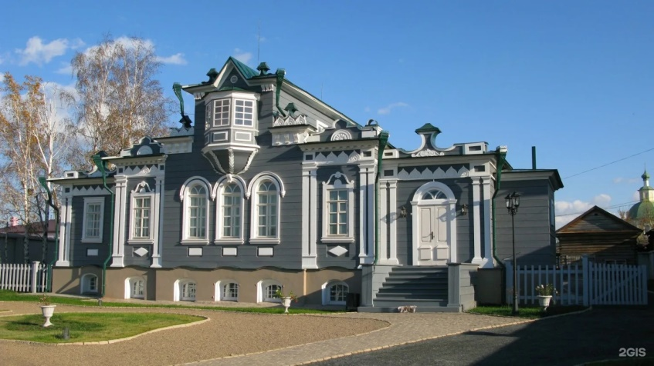
Факты:
- Дом Файнберга
Легендарное место. Популярно у тех иркутян, которые верят в паранормальные явления. Этому месту постоянно приписывают призраков, но верить или не верить — это уже дело каждого.
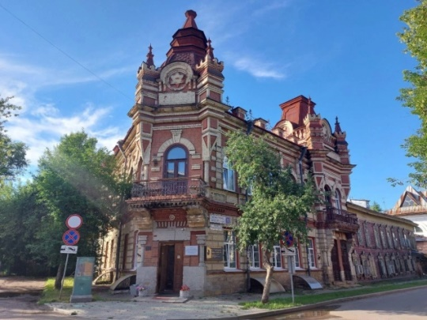

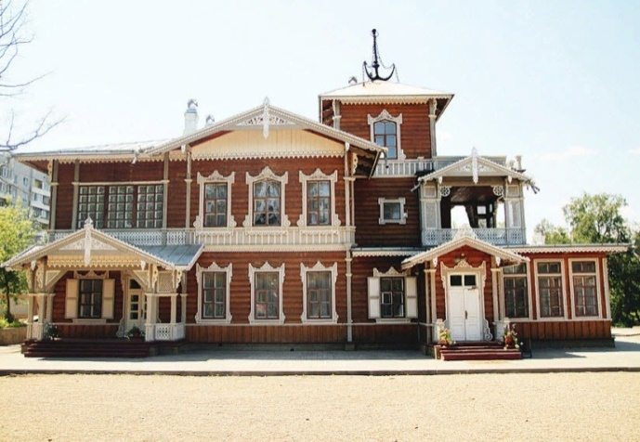
- Владимир Сукачев был политическим деятелем и страстным коллекционерам. Именно он подарил Иркутску картинную галерею, которая сейчас входит в состав художественного музея.

Приложение №12 «станционная игра «С приветом по искусству»
На каждой станции должен быть информационный блок (мини история, краткий рассказ о месте, которое проводите)
1 станция – Драмтеатр (старшая); ТЮЗ (младшая)
Реквизит: коробка с тканями, другими вещами.
Проведение станции: дети придумывают сценки. Младшая дружина - из сказок; старшая дружина - из произведений.
Реквизит: коробка с тканями, другими вещами.
2 станция - Иркутский планетарий (универсальная).
Реквизит: проектор, готовое видео с космосом и подходящей музыкой. Суть - отдых, релакс.
Варианты проведения станции: рассказать детям старшей дружины об астрологии, вселенной; для младшей дружины – про планеты, космос, солнечную систему.
3 станция - Музей на свалке (универсальная)
Проведение станции: из мусора (реквизит вожатого) сделать экспозицию и рассказать о ней.
4 станция - Музей современного искусства (универсальная).
Реквизит: бумага, краски, карандаши, "холст".
Проведение станции: всем вместе (по очереди) нарисовать что-то из современной тематики и представить.
5 станция – театр им. Загурского (универсальная).
Реквизит: гитара/колонка, игрушечный микрофон, коробка с тканями, другими вещами.
Проведение станции: детям необходимо спеть какую-либо песню, инсценируя её.
6 станция - Кукольный театр (мл.дружина).
Реквизит: ткань белая (или экран)
Проведение станции: придумать сцену с тенью.
7 станция - Музей пожарной охраны (ст.дружина)
Реквизит: мишени-огоньки и водный пистолет
Проведение станции: дети играют в тир с водным пистолетом, стреляя в мишени-огоньки.
8 станция - Краеведческий музей (универсальная)
Реквизит: лопатки, находки для раскопок
Проведение станции: детьми проводятся раскопки, поиск археологических находок.
9 станция: Дом музей Волконских.
Реквизит: рассказ
Проведение станции: сбор кусочков рассказа про декабристов в один
10 станция: Байкальский музей ИНЦ СО РАН. Подводное путешествие.

Приложение №13 «Легенды для огоньков «Чилл- zone»
1. Сказка:
Жила-была девочка Бритта. Жила она в не очень богатой семье, у нее были старые игрушки и новые они не могли себе позволить. Девочке было скучно играть со старыми игрушками, она очень хотела новую большую куклу, чтобы обращаться с ней, как с дочкой. Потому что у нее были только маленькие куколки, которых и одной рукой держать много было. Она не требовала с родителей новых игрушек, так как понимала, что время тяжелое.
И вот однажды, когда ее родители уехали на рынок, продавать цветы, она осталась одна. Ей самой было непонятно почему она захотела остаться дома, ведь она так любила ездить с родителями в город, там столько всего было интересного.
Тем вечером она ждала родителей, ей не терпелось их поскорее увидеть, и она выбежала в сад, где было видно дорогу, по которой обычно ездила повозка е родителей. Она увидела повозку, но оказалось, что это не родители, а какой-то старичок. Она жила недалеко от ворот, которые перекрывали дорогу дальше. Она часто помогала знакомым с города открывать эти ворота, чтобы они не вставали и не делали «лишней работы», ей было приятно помогать. Но здесь ей было страшно помочь старичку, ведь это был поздний вечер. Но она всё же подошла к воротам и открыла их. Старичок взамен на помощь Бритты подарил ей зернышко: «Посади это зернышко в своем саду и поливай его как следует каждый день, увидишь кое-что забавное», сказал старичок.
Девочка вернулась домой и тотчас посадила зернышко в маленьком огородике, который выстроила сама для себя в цветочном палисаднике родителей.
Бритта каждый день поливала зернышко, ей было очень интересно что же вырастет. Ведь это был первый ее «урожай». Она гадала, что это могут быть ягодки, цветочки, но то, что получилось на самом деле – она бы никогда об этом не подумала и не поверила.
Однажды утром, когда она, как всегда, пришла полить свое зернышко, она увидела, что из земли торчит маленький-премаленький кусочек чего-то красненького. С каждым днем это красненькое становилось все больше и больше, и в конце концов уже можно было видеть, что это такое.
Отгадайте, что это было?
Это была красная кукольная шляпка. А кукольная шляпка была надета на куклу.
Да, это была кукла, которая росла в огородике девочки! Ну не удивительно ли это?
А однажды утром стало видно, что выросла уже вся кукольная головка. Кукла была с открывающимися глазами, но глаза ее были закрыты. Такой красивой куклы она никогда не видела: под красной шляпкой у нее были светлые кудрявые волосы, нежные щечки и розовый ротик.
С каждым днем кукла была всё больше и больше.
В один день девочка уселась в огородике и стала ее разглядывать. Она мечтала о кукле, но не о такой красивой!
И вот тут-то, в ту самую минуту кукла открыла глаза и посмотрела прямо на Бритту. И в эту же секунду корешок от куколки отломился и Бритта могла взять куклу и играть с ней.
Целый день она играла с куклой и была так счастлива, что почти ничего не ела. Она назвала ее Маргаритой. А когда настал вечер, она постелила кукле постель в крышке швейной машинки и сказала:
Спокойной ночи, Маргарита! И знаете, что тогда случилось?
Кукла открыла ротик и сказала: «Спокойной ночи»!
И тут же она говорит: «нет, мне не хочется спать» и стала рассказывать различные истории, выдуманные, конечно, потому что в них присутствовали предметы, которые находились в комнате Бритты. Затем, после монолога, куколка подошла к удивленной девочке, хотела что-то сказать, но уснула прям у нее на руке и проспала так всю ночь.
Конечно, Бритта продолжала с ней играть и общаться каждый день. Это ведь ее маленькая и волшебная мечта. Папа смастерил ей кроватку, так что ей уже нет надобности спать в крышке от швейной машинки. Мама сшила ей простынку и одеяльце. А Бритта сшила кукле красивую ночную сорочку, много-много разных передничков и домашнее платьице.
Но единственное, о чем жалеет девочка в этой истории – то, что она не поблагодарила старичка, ведь она не знала, что он исполнит ее мечту. И каждый раз, когда она слышит повозку, она бежит к дороге, чтобы встретить старичка. Но старичка всё нет.

Для старшей дружины:
1. Настоящие друзья
Давным-давно жил в горах богатый человек. Имел он огромную отару овец и столько же друзей. Однажды к нему в дом пришла беда. В его загон в одну из ночей проникли воры и угнали всех овец. Когда на утро хозяин пришел в загон, чтобы выгнать свое стадо на выпас, ни одной овцы там не оказалось. Хозяин тяжело вздохнул и заплакал. Весь его многолетний труд был напрасен, а семья в одну ночь стала нищей.
Вскоре вся округа знала о том, какая беда приключилась с хозяином овчарни. Прошел еще один день и на заре хозяин увидел облачко пыли на дороге. Оно все увеличивалось и увеличивалось. Вскоре он смог разглядеть и людей в облаке пыли. Это были его друзья. Каждый из его друзей шел не с пустыми руками, а вел за собой маленькое стадо овец. Когда они вошли к нему во двор, он понял, что друзья пришли ему помочь. С тех пор стадо стало в несколько раз больше прежнего. Каждый раз, по утрам, когда он шел выгонять свое стадо, он вспоминал глаза своих друзей, которые спасли жизнь его семье.

2. Они все спрятались, но мы их найдем!
Говорят, что однажды собрались в одном уголке земли вместе все человеческие чувства и качества. Когда СКУКА зевнула уже в третий раз, СУМАСШЕСТВИЕ предложило: А давайте играть в прятки!? ИНТРИГА приподняла бровь: Прятки? Что это за игра? и СУМАСШЕСТВИЕ объяснило, что один из них, например, оно, водит, закрывает глаза и считает до миллиона, в то время как остальные прячутся. Тот, кто будет найден последним, станет водить в следующий раз и так далее.
ЭНТУЗИАЗМ затанцевал с ЭЙФОРИЕЙ, РАДОСТЬ так прыгала, что убедила СОМНЕНИЕ, вот только АПАТИЯ, которую никогда ничего не интересовало, отказалась участвовать в игре. ПРАВДА предпочла не прятаться, потому что в конце концов ее всегда находят, ГОРДОСТЬ сказала, что это совершенно дурацкая игра (ее ничего кроме себя самой не волновало), ТРУСОСТИ очень не хотелось рисковать. Раз, два, три, - начало счет СУМАСШЕСТВИЕ.
Первой спряталась ЛЕНЬ, она укрылась за ближайшем камнем на дороге, ВЕРА поднялась на небеса, а ЗАВИСТЬ спряталась в тени.
БЛАГОРОДСТВО очень долго не могло спрятаться, так как каждое место, которое оно находило казалось идеальным для его друзей: кристально чистое озеро для КРАСОТЫ; Расщелина дерева - так это для СТРАХА; Дуновение ветерка - ведь это для СВОБОДЫ! Итак, оно замаскировалось в лучике солнца. ЭГОИЗМ, напротив, нашел только для себя теплое и уютное местечко. ЛОЖЬ спряталась на глубине океана (на самом деле она укрылась в радуге), а СТРАСТЬ и ЖЕЛАНИЕ затаились в жерле вулкана. ЗАБЫВЧИВОСТЬ, даже не помню, где она спряталась, но это не важно.
Когда СУМАСШЕСТВИЕ досчитало до 999999, ЛЮБОВЬ все еще искала, где бы ей спрятаться, но все уже было занято. Но вдруг она увидела дивный розовый куст и решила укрыться среди его цветов.
- Миллион, сосчитало СУМАСШЕСТВИЕ и принялось искать.

Приложение №14 «примеры песен «о былом»
1) моя Мишель - Ванюша
2) Manizha - Надежда
3) ЯAVЬ - берегом
4) Полина - сарафан
5) Монеточка - тугие косы
6) ZOLOTO - улицы ждали
7) Антон Токарев - седьмой лепесток
8) Mona Songz - Салют, Вера
9) Badda Boo – улетаю
10) ZOLOTO - не верь слезам
11) Евгения Сотникова - улетай на крыльях ветра
12) KAZKA - плакала (русская версия)
13) Любэ – конь
14) Агутин, Пресняков – Аэропорты
15) народная - Русская рать

Приложение № 15

«Система соревнований по лапте и пионерболу/волейболу»
Расписание игр первенства лагеря по лапте:
- 6 отряд – 7 отряд
- 8 отряд –9 отряд
- 3 отряд – 4 отряд
- 5 отряд – 6 отряд
- 8 отряд – 10 отряд
- 1 отряд – 2 отряд
- 9 отряд – 10 отряд
- 1 отряд – 3 отряд
- 5 отряд – 7 отряд
- 2 отряд – 4 отряд
- 1 отряд – 4 отряд
- 2 отряд – 3 отряд

Расписание игр первенства лагеря по волейболу/пионерболу:
- 1 отряд – 4 отряд
- 2 отряд – 3 отряд
- 6 отряд – 7 отряд
- 8 отряд- 9 отряд
- 2 отряд – 4 отряд
- 3 отряд – 4 отряд
- 1 отряд - 3 отряд
- 8 отряд – 10 отряд
- 1 отряд – 2 отряд
- 9 отряд – 10 отряд
- 5 отряд – 7 отряд
12. 5 отряд - 6 отряд
Таблица первенства лагеря по лапте / волейболу/пионерболу:
Старшая группа
 | 1 Отряд | 2 Отряд | 3 Отряд | 4 Отряд | Очки | Место
1 Отряд
2 Отряд
3 Отряд
4 Отряд
Средняя группа

 | 5 Отряд | 6 Отряд | 7 Отряд | Очки | Место
5 Отряд
6 Отряд
7 Отряд
Младшая группа
 | 8 Отряд | 9 Отряд | 10 Отряд | Очки | Место
8 Отряд
9 Отряд
10 Отряд

Приложение №16 «Станционная игра «Богатство земли»
1. Пример реализации механики: «В Бодайбо открыли завод по производству карандашей и им необходимо больше графита для их изготовления». Отряд должен посмотреть по своей карте, где место рождения графита, вернуться на эту станцую, выполнить задние от проводящего, получить ископаемого, и отнести его в тот населённый пункт, где он нужен, а в том населённом пункте получить другое полезное ископаемое и вернуть с ним обратно на поле. Таким путем дети узнают, для чего применяются те или иные полезные ископаемые. У каждого отряда будет свое такое дополнительно задние.
Место нахождения станций:
- Волейбольное поле - Усолье-Сибирское – Соль
- Баскетбольное поле - Бодайбо – Золото
- Пирс - Черемхово – Уголь
- Мостик - Слюдянка – Мрамор
- Футбольное поле - Усть-Илимск – Железная руда
- Шахматная площадка - Нижнеудинск – Торф
- Костровище - Жигалово – Медь
- Футбольное поле - Ангарск – Нефть
- Спортивный комплекс - Мама – Слюда
- Футбольное поле - Саянск – Известняк
- Диско-зал - Байкальск – Графит

Задания на станциях:
Усолье-Сибирское – Соль
Детям дается два пледа (куска ткани) и два мяча, один кладется на один плед, второй на другой. Задача детей перекидывать мячи одновременно из пледа в плед так, чтобы не один мяч не упал.

Бодайбо – Золото
Проводящий рассказывает, что золота добывают путем промывания псека. Но сейчас весь песок высох, поэтому детям придется его просеять, чтобы найти золото. Детям дается два ведра песка, два пустых ведра лопаточки и сито, их задача на скорость просеять песок в пустые ведро и найти в нем как можно больше кусочков «золота» (не все кусочки будут являться золотом)
Черемхово – Уголь
Проводящий рассказывает, что уголь добывают в шахтах и именно туда сейчас отправится отряд. В шахтах очень темно и именно фонраик помогает шахтером находить путь. Сейчас каждый ребенок попробует себя в роли шахтера, который находится в темной шахте, а его отряд является для него фонарем, который помогает идти в полной темноте. Перед детьми по земле разложены различные предметы (препятсвия), задача детей по очереди перебраться на другую строну с закрытыми глазами (одному завязывают глаза, а остальные дети подсказывают ему куда идти, чтобы не задеть предметы, разложенные по земле). После каждого пройденного ребенка предметы на полу меняются местами. Задача детей, чтобы весь отряд прошел шахту.
Слюдянка – Мрамор
Проводящий рассказывает, что мрамор добывают путем отслоения плит от мраморно карьера и переноски их с помощь специальных кранов. Сейчас они попробуют перетаскать мраморные плиты. Детям дается петля из веревки, к которой привязано еще несколько верёвок. Задача детей накинуть петлю на кирпич, затянуть и с помощь всех концов верёвки, привязанных к петле перенести кирпич с одно конца на другой, так надо перенести 10 кирпичей (кирпичи выкрашены под мрамор).
Усть-Илимск – Железная руда
Детям даются 4 корзины, 4 желающих человека становятся в круг с корзинами, в центр круга становится проводящий с коробкой бумажных комков разного цвета. Объясняется, что серый комочки, это железо и их задача добыть как можно больше железа. Проводящий в центре круга начинается кидать комки в разны стороны, а люди с корзинами пытаются поймать нужные им. Людей с корзинами можно периодически менять, чтобы приняло участие как можно больше детей.
Нижнеудинск – Торф
Детям рассказывают, что одним из способов добычи торфа является снятия самого верхнего тонкого слоя земли, и сейчас они попробуют это сделать. Детям дается стопка бумаги и трубочки. Задача детей по очереди сдувать со стопки бумаги по оному верхнему листику, если ребенок сдул более одного листа, то они кладутся на место, и он пробует еще раз. Задача детей как можно скорей сдуть всю стопку листьев.
Жигалово – Медь
Детям рассказывают, что медь добывают при помощи сплавов металлов при высоких температурах. Дети делятся на ройки, между двумя зажимают шарик, задача детей перенести перенести шарик, периодически меня в паре человека на третьего не уронив шарик без рук. Проводящий объявляет команду, когда должен смениться человек.
Ангарск – Нефть
Детям рассказывают, что нефть добывают путем откачки ее из земли. Перед детьми ставят ведро чистой питьевой воды, и даются трубочки, задача детей по очереди с помощь трубочек перенести воду с одного ведра в пустое ведро.
Мама – Слюда
Детям дается гора различных камушек и говорится какого цвета является слюда, задача детей перебрать камни, найти нужные и из них сложить …
Саянск – Известняк
Проводящий рассказывает, что известняк добывают путем отдаления блоков от массива. Детям дается стопка книг и палочки для суш, они делятся по парам, задача детей отделить книгу от стопки книг и с помощь палочек перенести ее на другу строну игрового поля, так нужно перенести всю стопку.
Байкальск – Графит
Дети становятся в круг и рассчитываются порядку. В руки каждому дается воздушный шарик (молекула). После чего проводящий дает команду, 1 и 4 меняются молекулами и задаче детей поменяется шариками, сначала ведущий называет по две цифры, потом начинает усложнят, и называет по три и более. Этой игрой дети создает макет центрифуге, в которой молекулы перестраиваются для создания графита.

Приложение 16.1
Место нахождения станций:
- Диско зал - Ангарск – Нефть
- Актовый зал- Бодайбо – Золото
- Комната психологии – Уголь
- Диско зал – Нижнеудинск – Торф
- Кружковая кабинет- Усть-Илимск – Железная руда

Задания на станциях:
Бодайбо – Золото
Проводящий рассказывает, что золота добывают путем промывания псека. Но сейчас весь песок высох, поэтому детям придется его просеять, чтобы найти золото. Детям дается два ведра песка, два пустых ведра лопаточки и сито, их задача на скорость просеять песок в пустые ведро и найти в нем как можно больше кусочков «золота» (не все кусочки будут являться золотом)
Черемхово – Уголь
Проводящий рассказывает, что уголь добывают в шахтах и именно туда сейчас отправится отряд. В шахтах очень темно и именно фонраик помогает шахтером находить путь. Сейчас каждый ребенок попробует себя в роли шахтера, который находится в темной шахте, а его отряд является для него фонарем, который помогает идти в полной темноте. Перед детьми по земле разложены различные предметы (препятсвия), задача детей по очереди перебраться на другую строну с закрытыми глазами (одному завязывают глаза, а остальные дети подсказывают ему куда идти, чтобы не задеть предметы, разложенные по земле). После каждого пройденного ребенка предметы на полу меняются местами. Задача детей, чтобы весь отряд прошел шахту.
Усть-Илимск – Железная руда
Детям даются 4 корзины, 4 желающих человека становятся в круг с корзинами, в центр круга становится проводящий с коробкой бумажных комков разного цвета. Объясняется, что серый комочки, это железо и их задача добыть как можно больше железа. Проводящий в центре круга начинается кидать комки в разны стороны, а люди с корзинами пытаются поймать нужные им. Людей с корзинами можно периодически менять, чтобы приняло участие как можно больше детей.
Нижнеудинск – Торф
Детям рассказывают, что одним из способов добычи торфа является снятия самого верхнего тонкого слоя земли, и сейчас они попробуют это сделать. Детям дается стопка бумаги и трубочки. Задача детей по очереди сдувать со стопки бумаги по оному верхнему листику, если ребенок сдул более одного листа, то они кладутся на место, и он пробует еще раз. Задача детей как можно скорей сдуть всю стопку листьев.
Ангарск – Нефть
Детям рассказывают, что нефть добывают путем откачки ее из земли. Перед детьми ставят ведро чистой питьевой воды, и даются трубочки, задача детей по очереди с помощь трубочек перенести воду с одного ведра в пустое ведро.

Приложение № 17 «Рецепт солёного теста»
Приготовление солёного теста
Вам понадобится:
глубокая чаша для замешивания теста
200 мл воды
300 г муки
300 г соли (обязательно мелкой)
Приготовление:
На подготовку уйдёт несколько минут, но придётся подождать, пока тесто настоится в холодильнике.
1. Насыпьте в ёмкость 300 г мелкой соли.
2. Добавьте 300 г муки (лучше пшеничной), перемешайте.
3. К сухой массе начинайте добавлять холодную воду. По чуть-чуть, чтобы понять, как быстро мука забирает влагу. Должно получиться густое, но не сухое тесто.
4. Вымесите тесто руками до получения пластичной массы.
5. Заверните тесто в пищевую плёнку и уберите в холодильник на 2-3 часа.
Готово! Можно приступать к творчеству.

Создание узоров возможно при использовании различных предметов: колпачки, зубочистки, трубочки, объемные предметы..
После формирования фигурок оставляем их в теплом сухом месте. Тонкая высохнет за сутки, более объёмной может понадобиться пара дней; Проверьте, высохла ли поделка, постучав по ней. Если поделка «звенит» — значит, готово. Оставьте фигурку остыть и потом можно раскрашивать.
После того, как изделие высохнет, вы можете раскрасить поделку гуашью, акварельными, акриловыми и даже пальчиковыми красками. Можно нанести немного клея и украсить поделку блестками или бисером. А если делать фигурки из цветного теста, достаточно просто просушить.

Чтобы цвета были более яркими и не стирались, допустимо покрывать поделку лаком. Можно взять бесцветный лак для ногтей или мебельный лак без запаха. Нежелателен только акриловый лак, так как гуашь на поделке может растечься.

Приложение №18 «Содержание познавательно-развлекательной игры «Путешествие по заповедникам»
Витимский заповедник. Старшая дружина
Задание 1. Факты. (общая информация о заповеднике)
Детям раздаются небольшие нарезанные листочки, на которых находятся части пяти фактов. Им необходимо соотнести начало факта с его концом.
Для всех отрядов одинаковые факты. Но зачитывают только по одному факту, один отряд зачитывает один факт и крепит его на плакат.
- Он располагается на границе Забайкальского края, Республики Бурятия и Иркутской области в Бодайбинском районе.
- Занимает площадь почти 600 тысяч гектаров.
- На территории заповедника находится большое количество озёр: особую научную и культурную ценность представляет озеро Орон.
- Особо охраняемые природные объекты заповедника – озеро Орон, Кодарский ледниковый район, снежный баран, черношапочный сурок, баргузинский соболь.
- В настоящее время отмечено 1085 видов растений, что еще не в полной мере отражает разнообразие местной флоры.
Задание 2. Пазл (Природа)
Детям раздаются разрезанные части одной картинки. У каждого отряда своя картинка. Нужно собрать картинку и приклеить на картон. Затем проводящий рассказывает о природном объекте. На плакате должен быть раздел «природа», к которому дети будут приклеивать картинки.
- Озеро Орон - второе по величине озеро в Иркутской области после Байкала и крупнейшее на севере Забайкалья. В озере обитают эндемики, свойственные оз. Байкал. Озеро Орон - основной природный объект, для сохранения которого создавался Витимский заповедник.
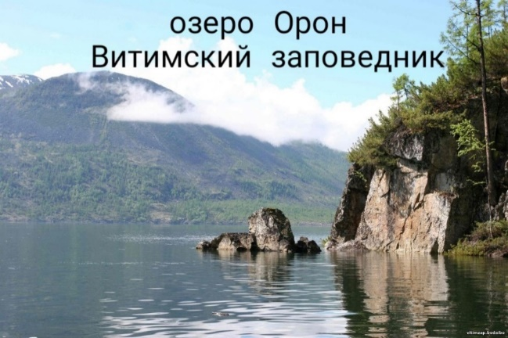
- В Витимском заповеднике произрастают редкие виды растений, занесённые в Красную книгу России. Например, радиола розовая или золотой корень. Название «золотой корень» растение получило по корневищу, которое имеет цвет бронзы или старой позолоты с перламутровым блеском
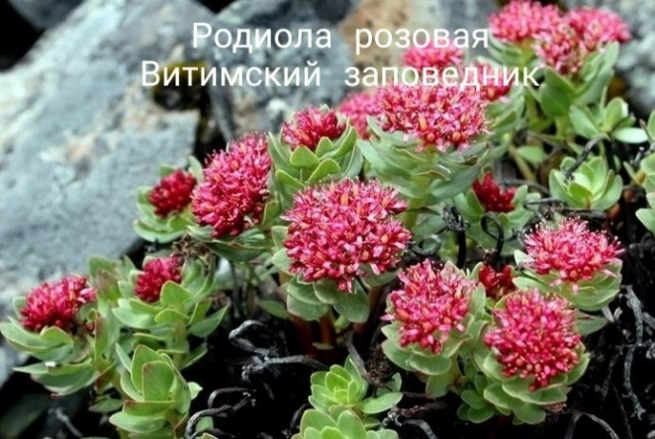
- В Витимском заповеднике произрастают редкие виды растений, занесённые в Красную книгу России. Одна из них – калипсо. Калипсо луковичная — изящный цветок, который называют иногда холодостойкой орхидеей. Свое имя это прелестное растение получило в честь одной из главных красавиц древнего мира — мифической нимфы Калипсо.
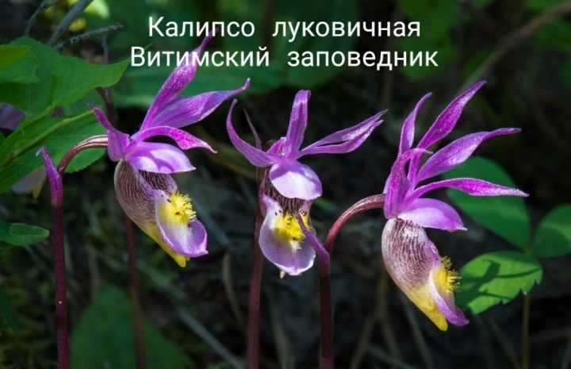
- Река Витим
На территории заповедника 34 реки. Витим – самая крупная река заповедника. им». В переводе с бурятского языка означает «много болотной травы». Определение довольно точное, поскольку пойма реки изобилует заболоченными низинами.
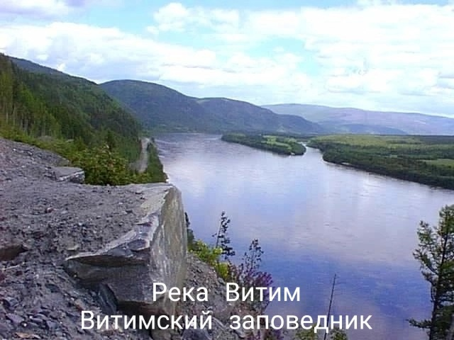

- Кодарский ледниковый район
Кодарский ледниковый район включает более 30 ледников общей площадью более 15 км. Большинство их расположено в на территории заповедника. Кодарские ледники представляют уникальное современное оледенение в Забайкалье, которое возникло из-за климата высокогорий: снегонакоплением, низкими температурами в течение продолжительной зимы.
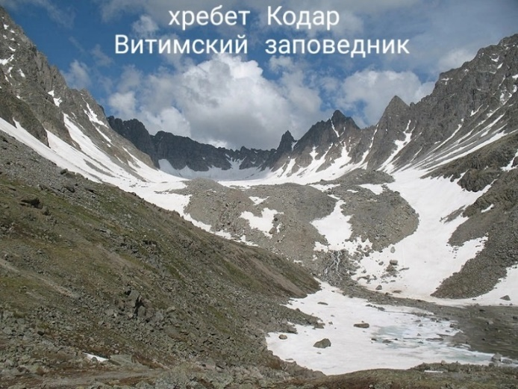

Задание 3. Загадка. (Животный мир)
Детям загадываются загадки о животных, которые проживают на территории заповедника.
После того как дети отгадали загадку, проводящий рассказывает об этом животном в заповеднике, показывая, как он выглядит (фотография на плакате)
Фотографии животных представлены на плакатах.
- Лоб крутой, рога кольцом –
Удалец из удальцов.
Он противник очень строгий,
Не свернёшь его с дороги:
Без разбору – на таран,
Потому что он ... (баран)
В витимском заповеднике живут снежные бараны. Популяция снежного барана кодарского, как самостоятельный подвид - самая малочисленная из подвидов, обитающих на территории России. По данным учетов 2002 г. ее численность не превышает 300 особей.
- Зверь в зиму заляжет спать –
Закрома не сосчитать.
А весной опять приплод –
Хоть неурожайный год.
Выставляют всюду пост,
Опираясь на свой хвост.
Постовой стоит столбом,
А в норах – уютный дом. (сурок)
В Витимском заповеднике живут Черношапочные прибайкальские сурки. Они тоже включены в красную книгу России и являются особо охраняемыми. Своё название сурок получил из-за своей окраски: однотонной коричневой по всему телу с тёмным пятном на голове.
- Нежнейший мех одет на нем,
Блестящий, шелковистый,
Лентяй и соня кроха днем,
А ночью ловкий, быстрый.
В природе он в тайге живет,
Не царствует там тополь,
Где хвойный лес, сосна растет,
Мелькнет красавец … .
(Соболь)
В заповеднике обитает самый ценный подвид соболя – баргузинский. Охотиться на него в природе запрещено, но существуют фермы по разведению этого вида соболей – одна из таких ферм находится неподалеку от Иркутска. Встретить баргузинского соболя в природе очень сложно: он ведет скрытный образ жизни и быстро передвигается. Поэтому даже если вы и заметите соболя среди деревьев, вряд ли вам удастся хорошенько разглядеть его.
- Хочет - прямо полетит,
Хочет - в воздухе висит,
Камнем падает с высот
И в полях поёт, поёт. (журавль)
В Витимском заповеднике встречается черный журавль, занесенный в Красную книгу России. От других журавлей отличается темно-серым оперением, голова и шея белые, на лбу красное пятно.
- Вот уж диво, вот уж птица!
На воде словно царица,
Белоснежный цвет под стать,
Глаза трудно оторвать. (лебедь)
Лебеди-кликуны живут в Витимском заповеднике. Кликун так назван за свой характерный звук, который он издаёт в полёте. Это громкий трубный крик. В момент раздражения он может издавать нечто вроде «кли-кли-кли», а также шипеть, как гусь.

Задание 4. Покажи (правила поведения в заповеднике)
Командиры отрядов вытягивают бумажки, на которых написаны правила поведения в заповедниках. Отрядам дается 10 минут. Им необходимо придумать мини-сценку по правилу, которое им попалось, и также показать последствия нарушения правила. Важным условием является участие 10 и более детей.
- В лесу необходимо ходить только по тропам, не вытаптывая растительный покров еще больше.
- На территории заповедника запрещено собирать коллекции растений. Запрещен сбор дикорастущих плодов, цветов и грибов
- Запрещены лов рыбы, охота и уничтожение беспозвоночных и разрушение их жилищ
- Не засоряйте природу. Необходимо выносить весь мусор с территории заповедника.
- Не бросайте в лесу непогашенные сигареты и спички.
Задание 5. Ребусы (закрепление)
Детям даются различные ребусы, связанные с той информацией, которую они узнали в ходе игры. Для всех отрядов одинаковые ребусы. Далее детям необходимо объяснить почему именно это слово загадано, как оно связано с заповедником.

Витимский заповедник. Младшая дружина
Задание 1. Факты. (общая информация о заповеднике)
Детям раздаются небольшие нарезанные листочки, на которых находятся части пяти фактов. Им необходимо соотнести начало факта с его концом.
Для всех отрядов одинаковые факты. Но зачитывают только по одному факту, один отряд зачитывает один факт.
- Именно здесь можно увидеть снежного барана
- Заповедник появился в 1982 году.
- На территории заповедника 34 реки. Витим – самая крупная река заповедника
- В заповеднике живет более 220 видов птиц.
- На территории заповедника находится озеро Орон
Задание 2. Загадка. (Животный мир)
Детям загадываются загадки о животных, которые проживают на территории заповедника.
После того как дети отгадали загадку, проводящий рассказывает о животном в заповеднике.
Фотографии животных представлены на плакатах.
- Я спокойный и упрямый,
В стаде главный я пока.
С мягкой шерсткою кудрявой,
С завитком ношу рога. (баран)
В витимском заповеднике живут снежные бараны. Снежные бараны включены в Красную книгу России, поэтому они являются особо охраняемыми
- Грызуна из-за спины
Щёки пухлые видны,
Нагулял себе жирок
И всю зиму спит ... (сурок)
В Витимском заповеднике живут Черношапочные прибайкальские сурки. Они тоже включены в красную книгу России и являются особо охраняемыми. Своё название сурок получил из-за своей окраски: однотонной коричневой по всему телу с тёмным пятном на голове.
- В сибирской тайге этот хищник силён,
Страны нашей мягкое золото он,
Царь дикой российской пушнины особой,
А как называют животное? (Соболь).
В заповеднике обитает самый ценный подвид соболя – баргузинский. Этот пушистый зверек хоть и маленький, на самом деле - очень ловкий и беспощадный хищник. Иногда он может взбираться на верхушки деревьев.
- Разносчик добрых он вестей –
Несёт родителям детей.
И, судя по всему, смекалист:
Устроился отлично… (аист)
В заповеднике живет необычный аист, а черный аист, который занесен в Красную книгу России.
- В небе осенью курлычут,
За собою в небо кличут.
Долго манят нас вдали…
Кто, скажите?
В витимском заповеднике встречается черный журавль. От других журавлей отличается темно-серым оперением, голова и шея белые, на лбу красное пятно.
Задание 3. Покажи (правила поведения в заповеднике)
Командиры отрядов вытягивают бумажки, на которых написаны правила поведения в заповедниках. Отрядам дается 10 минут. Им необходимо придумать мини-сценку по правилу, которое им попалось, и также показать последствия нарушения правила. Важным условием является участие 10 и более детей.
- В лесу необходимо ходить только по тропам, не вытаптывая растительный покров еще больше.
- На территории заповедника запрещено собирать коллекции растений. Запрещен сбор дикорастущих плодов, цветов и грибов
- Запрещены лов рыбы, охота и уничтожение беспозвоночных и разрушение их жилищ
- Не засоряйте природу. Необходимо выносить весь мусор с территории заповедника.
- Не бросайте в лесу непогашенные сигареты и спички.
Задание 4. Пазл (Природа)
Детям раздаются разрезанные части одной картинки. У каждого отряда своя картинка. Нужно собрать картинку и приклеить на картон. Затем проводящий рассказывает о природном объекте. На плакате должен быть раздел «природа», к которому дети будут приклеивать картинки.
В середине игры проводится физминутка.

Байкало-Ленский заповедник. Старшая дружина
Задание 1. Факты. (общая информация о заповеднике)
Детям раздаются небольшие нарезанные листочки, на которых находятся части пяти фактов. Им необходимо соотнести начало факта с его концом.
Для всех отрядов одинаковые факты. Но зачитывают только по одному факту, один отряд зачитывает один факт.
- Заповедник создан 5 декабря 1986 года, его площадь — 659,9 тыс. га, это 100 км байкальского побережья, Байкальский хребет и бескрайняя тайга.
- На территории заповедника встречается 44 редких вида животных и растений из Красной Книги РФ, только здесь встречается рытинский астрагал.
- Лес спускается прямо к побережью с Байкальского хребта – здесь очень много медведей! Можно встретить благородного оленя, или изюбря, волка или рысь.
- самым редким и ценным животным Байкало-Ленского заповедника считается черношапочный сурок, который обитает только в юго-западных гольцах.
- Здесь находится исток реки Лена и сама она протекает здесь на протяжении 250 км.
Задание 2. Пазл (Природа)
Детям раздаются разрезанные части одной картинки. Нужно собрать картинку и приклеить на картон. У каждого отряда своя картинка. Затем проводящий рассказывает о природном объекте.
- Астрагал рытинский
Вид включен в Красную книгу Иркутской области как вид, сокращающийся в численности. Астрагал рытинский является узколокальным эндемиком западного побережья оз. Байкал.
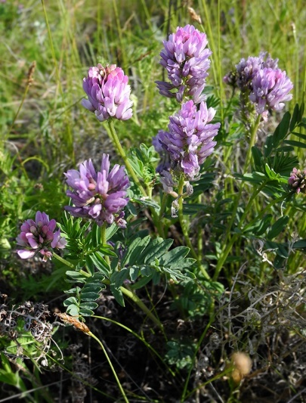

- Змееголовник Попова
Вид включен в Красную книгу Иркутской области как редкий вид с естественной низкой численностью. Змееголовник Попова является эндемиком хребтов Байкальский и Тункинский. Форма цветков этого растения напоминает голову змеи.
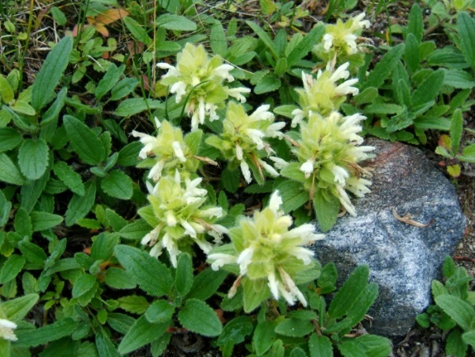
- Копеечник предбайкальский
Вид включен в Красную книгу Иркутской области как редкий вид с низкой численностью. Копеечник предбайкальский является узколокальным эндемиком гор Байкальской Сибири.
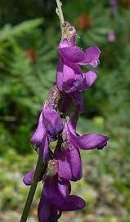

Задание 3. Загадка. (Животный мир)
Детям загадываются загадки о животных, которые проживают на территории заповедника.
После того как дети отгадали загадку, проводящий рассказывает о животном в заповеднике.
Фотографии животных представлены на плакатах.
Задание 4. Ребусы (закрепление)
Детям даются различные ребусы, связанные с той информацией, которую они узнали в ходе игры. Для всех отрядов одинаковые ребусы. Далее детям необходимо объяснить почему именно это слово загадано, как оно связано с заповедником.

Задание 5. Покажи
Дети вытягивают названия животных из заповедников. В течении 10 минут им нужно подготовить мини-сценку «обычный день (животное, которое вытянули) в заповеднике»
- Черношапочный сурок
- Каменушка (утка)
- Беркут
- Медведь
- Баргузинский соболь

Байкало-Ленский заповедник. Младшая дружина
Задание 1. Факты. (общая информация о заповеднике)
Детям раздаются небольшие нарезанные листочки, на которых находятся части пяти фактов. Им необходимо соотнести начало факта с его концом.
Для всех отрядов одинаковые факты. Но зачитывают только по одному факту, один отряд зачитывает один факт.
- Байкало-Ленский — самый крупный заповедник в районе озера Байкал
- Байкальская нерпа постоянно встречается у заповедника
- Здесь находится исток реки Лена и сама она протекает здесь на протяжении 250 км
- Самым ценным животным Байкало-Ленского заповедника считается черношапочный сурок
- Одной из основных задач в заповеднике является организация охраны его территории.
Задание 2. Пазл (Природа)
Детям раздаются разрезанные части одной картинки. Нужно собрать картинку и приклеить на картон. У каждого отряда своя картинка. Затем проводящий рассказывает о природном объекте.
*Те же картинки, что у старших отрядов, но информация более простая
Задание №. Загадка. (Животный мир)
Детям загадываются загадки о животных, которые проживают на территории заповедника.
После того как дети отгадали загадку, проводящий рассказывает о животном в заповеднике.
Фотографии животных представлены на плакатах.
Задание 4. Покажи
Дети вытягивают названия животных из заповедников. В течении 10 минут им нужно подготовить мини-сценку «обычный день (животное, которое вытянули) в заповеднике»
- Черношапочный сурок
- Каменушка (утка)
- Беркут
- Медведь
- Баргузинский соболь

В середине игры проводится физминутка.

Приложение №19 «Содержание игр для дискотеки «Russian natural disco»
«Змейка». Все присутствующие образуют цепочку или разбиваются на несколько команд-цепочек. Первый – «голова», последний, соответственно, - «хвост». Включается музыка, и гусеница начинает двигаться вперед. При этом «голова» показывает различные танцевальные движения, как хочет, - машет руками, делает выпады, идет гусиным шагом и т.д. Все остальные должны повторять движения за ней.
Когда «голова» устает, она поворачивается к следующему игроку, гладит его по голове и переходит в хвост, после чего все продолжается с новым ведущим и новыми «приколами». Конкурс длится пока звучит музыка.
«Танцы по именам». Во время дискотеки ведущий объявляет о том, что сейчас будут танцевать только те, кто услышит свое имя. Например: сейчас танцуют все Саши, а те-перь Елены. Можно называть несколько имен одновременно.
«Квадрат – овал – треугольник». Команды танцуют в кругу и по сигналу ведущего пере-страиваются в треугольник, затем в квадрат и т.д.
«В мире животных». Участникам необходимо станцевать так, как бы это сделали: слоны, змеи, сороконожки, жирафы и т.д. (можно предложить детям животных, которые проживают на территории заповедников Иркутской области)
«Обнималочки». Играет музыка. Дети танцуют. Но вдруг музыка обрывается, и ведущий дает команду: ’’По двое’’. Это значит, что дети должны плотно стать по двое. Затем опять играет музыка, дети танцуют, но уже по двое. После того, как музыка обрывается, ведущий дает команду: ’’По трое’’ (впятером, вшестером, по десять и т.д.). Дети должны быстро сориентироваться и встать в плотные круги по трое (впятером, вшестером, по десять и т.д.).
Заканчивается игра одним общим кругом. Дети танцуют все вместе.
«Танцор диско». Среди танцующих выбираются несколько человек, которые будут показывать «Мастер-класс по танцам». Задача мастеров - сделать так, чтобы его танец, его движения повторяло как можно больше участников, т.е. собрать как можно больше людей в свой мастер-класс.

Приложение №20 «Легенды о Байкале»
Легенды:
1. ЛЕГЕНДА ИЗ СЕВЕРОБАЙКАЛЬСКА
ПРО БАГУЛЬНИК
В ней говорится о семье, которая давным-давно проживала на Северном Байкале, и о сыне по имени Багул. «Все девушки поселения мечтали о создании семьи с таким молодцем. Но сердце Багула было наполнено силой неземной любви. Каждую ночь в сновидениях к нему приходила сама богиня планеты Земля Гайя. Каждый раз Багул не мог оторвать от нее своих глаз».
В легенде говорится, что любовь Багула к Гайе была настолько сильна, что он был готов на любые испытания судьбы ради нее. Вот только богиня Гайя была бессмертна, а Багул - состарился. «Когда подошёл период завершения жизни мужчины богиня Земли Гайя в знак благодарности за его любовь решила увековечить память о нём и покрыла землю необычайным кустарником с ярко-розовыми пышными цветками – символами своей неземной любви к Багулу – багульником», - говорится в легенде, написанной Виктором Бардевым.
Автор повествует, что богиня превратила сердце мужчины в минерал – кварц, а с того давнего-давнего времени «в день рождения Багула каждый год расцветает багульник, радуя всех землян, и пространство Северного Байкала наполняется ярко-розовым цветом бесконечной любви богини Земли Гайи».

2. ХУЖИР. ЛЕГЕНДА О МЫСЕ БУРХАН
Давным-давно люди считали, что мыс Бурхан, известный также как скала Шаманка, состоит из золота и серебра. Многие пытались добраться до несметных богатств, но близко к скале подойти не могли. Днем и ночью хранила скалу эту старая шаманка. Она даже смотреть людям на скалу не давала, боялась, что золота и серебра в ней убавится. Насылала колдунья на людей гром и молнии, жить спокойно не давала.
Захотели люди избавиться от злой шаманки и призвали на помощь самых сильных и ловких богатырей и мэргенов – искусных охотников. Подготовили богатыри стрел несметное количество, луки сделали из самого крепкого дерева и кинули жребий, кому первому идти против шаманки.
Первым пошел богатырь Хоридой. Прицелился он и выстрелил. Стрела попала прямо в шаманку. Но каково же было удивление Хоридоя, когда шаманка встретила его со стрелой в руках! Отдала старуха стрелу богатырю и наказала никогда больше не возвращаться и стрелы напрасно не тратить. Выгоды ради вызвался Хоридой сразиться с колдуньей, потому и не причинили стрелы его вреда хранительнице скалы.
Вторым с шаманкой схватился богатырь Булагат. Нацелился он в голову шаманке и выстрелил. Но и его стрела не ранила старуху. Ради славы вызвался помочь Булагат, потому и его стрелы оказались бессильны против колдуньи.
Третьим против шаманки отправился охотник Эхирит. Равных ему в ловкости и меткости не было. Знал он, что его стрелы мимо колдуньи не пролетят. И правда. Выстрелил Эхирит и пронзила стрела грудь старухи. Испугалась старая колдунья и заплакала. Эхирит стал первым, кто коснулся тела шаманки, и за это должна была она богатыря покарать. Взяла шаманка стрелу Эхирита, сломала пополам и отбросила так далеко, что обломки стрелы свистели в воздухе с утра до самого вечера. Поразился Эхирит силе шаманки и предложил стать его женой. Отказалась старуха и исчезла. Не может стать женой охотнику та, которую охотник убить хотел.
Через некоторое время шаманка снова стала взывать к темным силам, чтобы загремели громы и обрушились на землю страшные молнии. На этот раз вышел из леса простой охотник и увидел, что это ненастье происходит по воле шаманки. Достал охотник лук и выстрелил старухе прямо в сердце. Пошатнулась колдунья и упала на землю. И сразу стало спокойно на земле, появилось солнышко, птицы запели, трава зазеленела, рабы заплескалась в реках и озерах. Так исчезла злая шаманка, а все ее золото и серебро пошло на пользу.
Шаманку люди похоронили и поставили на верх ее могилы камень весом с большую скалу. А на скале той написали, что лежит здесь злая шаманка, что насылала на землю гром и молнии. И про охотника того не забыли написать, что избавил народ от жестокой старухи. А когда на Ольхон буддизм пришел, и вовсе люди эту скалу переименовали. Стала скала Шаманка мысом Бурхан, что в переводе означает «Бог», «Будда».

3. БАРГУЗИН/КУЛТУК. ОМУЛЕВАЯ БОЧКА
Случилось это на Байкале очень давно. Бывали такие времена, когда над рыбными угодьями Священного озера хозяйничали два могучих ветра – Баргузин и Култук. Наводили эти богатыри страх на всех в округе. Достаточно было только посмотреть на них, чтобы сердце ушло в пятки: густые взъерошенные волосы, в силой неимоверной брызжут пеной, бурю поднимают на озере, если соберутся гулять. И были Култук и Баргузин хорошими приятелями, любили вместе время проводить и игры самые разные придумывали. Но одна игра милее всего им была. Для игры этой использовали они волшебную бочку, зовется которая омулевой. А особенность ее заключалась вот в чем – куда бы ни поплыла бочка, всюду за ней косяки рыбы начинают тянуться. Поэтому то так и любили ее два великана. Нравилось им бочку эту поднимать из воды и мериться, кто дальше ее забросит, и рыбы где больше появится. Играть с бочкой они могли очень долго. И, наверное, еще ни одно бы столетие ею перекидывались, если бы не случилось одного события, которое сильно поменяло судьбы великанов.
А случилось следующее. Влюбились два богатыря в хозяйку Малого моря, в богатыршу Сарму. Нрав у нее был еще гораздо круче, чем у Култука и Баргузина. Лучше не стоило ее злить, а иначе, если разойдется Сарма, то всем вокруг худо становилось. Силища непомерная у нее была. Конечно такая богатырша была очень завидной невестой. Не устояли перед ней и Култук с Баргузином. Решили они свататься к ней. Но к Сарме просто так было не подступиться. Выслушала она великанов, да вот какой им ответ то и дала:
- Не желаю я пока замуж выходить, мне итак вольно, свободно и спокойно живется. Но на будущее все же хочу жениха себе приглядеть. Вы, Култук и Баргузин, оба мне по нраву приходитесь, оба веселые и задорные. Но сложно мне вот так просто судить, кто же лучше да сильнее из вас. Поэтому хочу я дать вам задание, чтобы выяснить, кто из вас лучше. Слышала я, что есть такая волшебная омулевая бочка. Так вот, хочу, чтобы бочка эта отныне жила в Малом море, чтобы рыбы здесь было видано невиданно. Кто из вас первым мне эту бочку принесет, тот и станет мужем моим.
Култук и Баргузин подумали и решили, что задание это совсем несложное, поэтому и согласились. Но не так все просто оказалось. Оба богатыря очень сильными и ловкими были. Как только Култук бочку схватит из воды, так тут же на него налетает Баргузин и всей силой своей бочку эту из рук его вышибает. И наоборот. И никто уступать не хотел, каждый желал быть победителем. Крик и шум подняли они на весь Байкал, бросили бочку и начали силами мериться, друг на друга нападать. И боролись они так до той поры, пока не устали. Остановились богатыри, огляделись вокруг и видят, бочки то нет….
Стали великаны бочку искать, да все зря. Нигде ее не было. Прекратили Култук и Баргузин поиски, решив, что бочка самая найдется. Но не суждено было этому бывать, пропала бочка и след ее простыл. Решили тогда Култук и Баргузин, что так тому и быть, значит Байкал забрал у них бочку за то, что она стала причиной их раздора. Погоревали они, что упустили свою игрушку любимую и Сармы не добились, и успокоились, наконец.
Сарма же сначала наблюдала, как боролись Култук и Баргузин за волшебную бочку и за ее сердце, а потом отправила своего верного баклана, чтобы он передал двум богатырям, что ни за кого из них она замуж не пойдет, раз они не то что бочку ей не принесли, так и вообще ее потеряли.
Так бы и забыли все на веки вечные про бочку волшебную. Но вот однажды, когда прошло уже много много лет, стали мужики рыбачить на Малом море. Только хотели выйти в Байкал, как стали появляться предвестники Сармы. Решили мужики переждать в укрытии, ведь с Сармой лучше не встречаться лицом к лицу. И вот разгулялась Сарма, нависла над Малым морем большая голова женщины, которая как будто была соткана из дыма. И была она такая страшная и лохматая, а волосы были пепельные с седыми прядями, щеки тряслись, изо рта валил густой пар, а щеки сильно -сильно нагоняли волны и поднимали большую бурю.
Долго бушевала богатырша Сарма, а как устала, стала стихать. И тогда над Малым морем появилось солнце, а рыбаки, наконец, решились выйти из своего укрытия. И увидели они чудо чудное: на берегу, около их стана, лежала на песке бочка, а на бочке этой баклан сверху сидел. Удивились рыбаки такой находке. А потом вдруг осенило их всех – неужели это та самая чудесная омулевая бочка, с которой так любили играть Култук и Баргузин?!
Стали рыбаки бочку эту осматривать, и сомнений у них никаких не осталось. Видно было, что бочка эта сделана давным-давно, запах от нее исходил остро-пряный. И решили они испробовать ее в деле. Как бросили бочку в воду, так рыбы стало видимо-видимо. Обрадовались рыбаки, но не тут то было. Стали сети у них застревать, рыбы много, а вытащить ее никак не могу из воды. Столько сетей испортили! И решили тогда рыбаки, что бочку надо отпустить в море, что может так она больше счастья принесет.
Посмотрели мужики на бочку последний раз и столкнули ее в воду. И случилось тут чудо. Море цвет своей за мгновение изменило, стало из бирюзового темно-синим, небо все затянули черные тучи, поднял гул страшный на всем побережье, волны с нечеловеческий рост поднялись и бочку закрыли.
А за волнами теми высокими вдруг появилась огромная голова Баргузина с огромными мутными глазами и всклокоченными белопенными волосами, с которых змейками-струями стекала вода. А потом над водой вытянулись крепкие жилистые руки и по всему морю разнеслось: - Э-гэ-гэй!!!
А в руках у Баргузина мужики увидели ту самую волшебную омулевую бочку. Недолго думал Баргузин, забросил бочку далеко-далеко. И в этот момент буря на море улеглась, тучи рассеялись, а Баргузин вдруг исчез.
Но не прошло и минуты, как море снова стало бушевать, снова налетели над Байкалом тучи, заходило все ходуном вокруг. И снова пошли по морю волны огромные, за которым вдруг появилась голова еще одного великана – Култука, который во всю мочь закричал: - Э-гэ-гэй!!!
Просветлело, успокоилось море, и все вокруг озарилось солнечными лучами. Так Баргузин и Култук забыли ссору, а волшебная бочка снова при деле осталась.

4. ОЛЬХОН. «ХОЗЯИН ОЛЬХОНА»
Есть на острове Ольхоне страшная пещера. Называется она Шаманской. А страшна она тем, что жил там когда-то повелитель монголов — Гэген-бурхан, брат Эрлен-хана, правителя подземного царства. Оба брата постоянно наводили ужас на жителей острова своей жестокостью. Даже шаманы боялись грозных владык, особенно самого Гэген-бурхана. Островитяне знали, что если уж выберется на белый свет этот бессердечный и беспощадный властелин, то жди беды: обязательно прольется кровь многих невинных. Много простого люда пострадало от него.
И жил в это же время и на этом же острове, на горе Ижимей, мудрый отшельник — Хан-гута-бабай. Власти Гэген-бурхана он не признавал, да и самого знать не хотел, во владения его никогда не спускался. Многим доводилось видеть, как он ночами разжигал на вершине горы костер и жарил себе на ужин барана, а пути туда не было — гора считалась неприступной. Пытался было грозный хозяин Ольхона подчинить себе мудреца-отшельника, да отступился: сколько ни посылал туда он воинов, гора никого не пускала. Всякий, кто отваживался подниматься на эту гору, сваливался оттуда мертвым, потому что на головы непрошеных гостей с грохотом обрушивались огромные камни. Так все и оставили в покое Хан-гута-бабая.
Случилось так, что у одной островитянки Гэген-бурхан казнил мужа, молодого табунщика, за то, что тот, как показалось владыке, непочтительно взглянул на него.
Ударилась с горя молодая женщина оземь, залилась горючими слезами, а потом, воспылав лютой ненавистью к Гэген-бурхану, стала думать о том, как бы избавить свое родное племя от жестокого владыки. И надумала она пойти в горы и рассказать Хан-гута-бабаю о тяжелых страданиях жителей острова. Пусть он заступится за них и накажет Гэген-бурхана.
Молодая вдова отправилась в путь. И удивительно, там, где срывались самые ловкие воины, она поднималась легко и свободно. Так она благополучно достигла вершины горы Ижимей, и ни один камень не свалился на ее голову. Выслушав смелую, свободолюбивую островитянку, Хан-гута-бабай сказал ей:
— Хорошо, я помогу тебе и твоему племени. А ты возвращайся сейчас назад и предупреди об этом всех островитян.
Обрадованная девушка спустилась с горы Ижимей и исполнила то, что наказал ей сделать мудрый отшельник.
А сам Хан-гута-бабай в одну из лунных ночей опустился на землю Ольхона на легком белопенном облаке. Припал он к земле ухом и услышал стоны загубленных Гэген-бурханом невинных жертв.
— Верно, что земля Ольхона вся пропитана кровью несчастных, — возмутился Хан-гута-бабай и дал обещание, — Гэген-бурхана не будет на острове. Но и вы должны помочь мне в этом. Пусть горсть земли Ольхона окрасится в красный цвет тогда, когда мне это будет нужно!
И на утро отправился к Шаманской пещере. Разгневанный повелитель вышел к мудрецу-отшельнику навстречу и враждебно спросил его:
— Зачем пожаловал ко мне?
Хан-гута-бабай спокойненько ответил:
— Хочу, чтоб ты оставил остров.
Гэген-бурхан еще больше вcкипeл:
— Не бывать этому! Я здесь хозяин! И я расправлюсь с тобой.
— Я тебя не боюсь, — сказал Хан-гута-бабай. Огляделся и добавил: — Есть и на тебя сила!
Поглядел по сторонам и Гэген-бурхан и ахнул: невдалеке стояли плотной стеной нахмуренные островитяне.
— Так ты хочешь решить дело битвой? — вскричал Гэген-бурхан.
— Я этого не говорил, — опять же спокойненько сказал Хан-гута-бабай. — Зачем проливать кровь? Давай-ка лучше поборемся, так по-мирному будет!
— Давай!
Долго боролись Гэген-бурхан с Хан-гута-бабаем, однако никто из них не мог добиться перевеса — оба оказались настоящими богатырями, равными по силе. С тем и разошлись. Договорились решить дело на следующий день жребием. Условились, что каждый возьмет по чашке, наполнит ее землей, а ночью, перед отходом ко сну, поставит каждый свою чашку у своих ног. И у кого за ночь земля сделается красною — тому покидать остров и кочевать на другое место, а у кого земля не изменится цветом — тому и оставаться владеть островом.
На следующий вечер, согласно уговору, они сели рядышком на войлок, постланный в Шаманской пещере, поставили у ног своих по деревянной чашке, наполнили их землей и тут же легли спать.
И вот наступила ночь, а с ней выступили и коварные подземные тени Эрлен-хана, на помощь которого крепко надеялся его жестокий брат. Тени заметили, что земля окрасилась в чашке у Гэген-бурхана. Немедленно они перенесли эту чашку к ногам Хан-гута-бабая, а его чашку - к ногам Гэген-бурхана Но кровь загубленных оказалась сильнее теней Эрлен-хана, и когда яркий луч утреннего солнца ворвался в пещеру, земля в чашке Хан-гута-бабая потухла, а земля в чашке Гэген-бурхана заалела. И в этот миг оба они проснулись.
Глянул на свою чашку Гэген-бурхан и тяжело вздохнул:
- Ну, что же, тебе владеть островом,- сказал он Хан-гута-бабаю,- а мне придется кочевать на другое место.
И тут же подал распоряжение своим монголам навьючивать на верблюдов имущество и разбирать юрты. А вечером Гэген-бурхан приказал всем лечь спать. И вот ночью подхваченные мощными тенями Эрлен-хана монголы с верблюдами и всем имуществом были быстро перенесены за Байкал. На утро они проснулись уже на том берегу.
Но многие бедные монголы остались жить на острове. От них-то и произошли ольхонские буряты, населяющие этот остров ныне.

5. МЫС РЫТЫЙ
Жители побережья севернее Ольхона стараются обходить стороной необитаемый мыс Рытый и примыкающую к нему каменистую долину реки Риты. По рассказам местных, все, кто селился здесь, рано умирали. Сергей Волков в книге «По Байкалу» приводит легенду о том, как между эвенками, бурятами и якутами разгорелся спор. Три племени не могли поделить долину, по которой проходила граница между их землями, и каждое выдвинуло на битву шамана и богатыря. Несколько дней бились три шамана и три богатыря, но никто так и не смог победить. Однако сражение разбудило обитавшего в долине духа злобного Ухэр-нойона — хранителя верховий реки Лены. С тех пор злой дух наказывает всякого потревожившего его.
Ученые говорят, что река Рита, приближаясь к Байкалу, уходит под землю, то есть, в представлении древних людей, прямиком в загробный мир. Долина реки пролегает по разлому земной коры. В этих местах отмечается аномальное магнитное поле, часто бывают землетрясения, случаются оползни и сели. Вдобавок к геологическим аномалиям здесь наблюдается редкое атмосферное явление — оптическая линза. Под влиянием северо-западного ветра воздух становится таким чистым, что линия горизонта отодвигается на расстояние до 150 км. Отсюда можно отчетливо видеть огонь на противоположном берегу в 55 километрах, и вершины гор, находящиеся в 100 километрах от Рытого.

6. ПРО ЧАЙКУ
Случилось это на Байкале в давние времена. Осень в тот год осень была необычайно холодной и ветряной. Налетел тогда на Байкал бурный шторм, который занес на байкальские берега необычную птицу. А узнали о ней вот как – на берегу находилась юрта старика Шоно, которого разбудил истошный и громкий крик чайки. Крика такого он никогда раньше не слышал: слишком уж тоскливым и горьким он был. Решил Шоно выйти на берег и посмотреть, кто это так кричит. И перед его взором открылась такая картина – над водами Байкала летела необычная и очень большая чайка, каких в этих краях не бывает. А занесло эту чайку с севера сильным ураганом.
Поселилась диковинная чайка на Байкале. И хоть было ей здесь рыбы вдоволь, скучала она по своему дому - Ледовитому океану. Сильно ей хотелось вернуться обратно. Ведь была она полярной чайкой, всю жизнь прожившей на берегах океана. И так она скучала по родному дому, что кричала так истошно, что у всех, кто слышал это, в сердце поселялась тоска. Вскоре узнали по ее крикам о ней все рыбаки Священного моря, все охотники байкальской тайги и гор, и даже шаманы обратили на нее свое пристальное внимание. За необычайную величину прозвали ее Чайкой-Необычайкой. А шаманы стали ее боятся и объявили всем, что чайка эта – нечистая сила, что принесет она с собой только беды и несчастья.
Да и сама чайка не хотела оставаться на Байкале. И вот решила она вернуться к себе домой, добраться как-то до Ледовитого океана. Но долго на Байкале лютовали страшные и сильные ветры, которые не позволяли чайке улететь далеко, уносили они ее неоднократно за байкальские горы. И вот решила она сделать последний рывок – собралась с последними силами и поднялась в небо. Кричала она, как ни кричала еще никогда: печально, надрывно, истошно….
Вот этого то крика и не вынес старик Шоно: выбежал он на берег, взял ружье и выстрелил в Чайку-Необычайку. От выстрела чайка камнем полетела вниз, на песок, вокруг нее разлилась кровь, и замолкла она, как тогда казалось навсегда… Старик Шоно подошел к чайке, посмотрел на нее и тут удивился и испугался он. Сердце у него вдруг оборвалось. Увидел он в глазах чайки чистые родниковые слезы, а на оболочках ее глаз – яркие всполохи холодного северного сияния. И тут понял старик Шоно, что совершил он большую ошибку, убив невинную птицу.
И решил он как-то исправить свою ошибку. Вспомнил он, что на берегу Байкала из земли выдаются из глубин удивительные целебные ключи. А берется они из подземных ходов, которые соединяют Байкал с Ледовитым океаном. Решил Шоно попробовать оживить Чайку-Необычайку. Положил он ее в лодку и поплыл прямо к заветному месту. Там набрал он из источника воды в деревянную ложку, окатил мертвую птицу. И, на удивление и радость Шоно, вода и правда оказалась живительной. На глазах старика рана у чайки затянулась, птица зашевелилась и поднялась стремительно в небо. И уже никто не мог ее остановить – высоко-высоко подняла Чайка-Необычайка, полетела на север, преодолела все встречные ветра и скрылась из вида.

7. ПРО ДРАКОНА
В стародавние времени ходили слухи, что в глубинах озера обитает страшное огнедышащее существо в облике дракона, которое управляет всем живым вокруг и лишь от его настроения зависит, будет ли погода солнечной и ясной, будет ли год урожайным.
По преданиям, едва только зародились на небе звезды, а солнце начало освещать планету, спустилась на землю золотая колесница с великим огненным драконом. Ударил он своим могучим хвостом – и расступились острые скалы, и образовалась глубокая расщелина. Ударил он хвостом второй раз. Растаяли льды и наполнили расщелину чистейшей водой. Наконец, ударил дракон хвостом в третий раз – и берега чистейшего озера покрылись зелеными лугами, непроходимыми лесами, и появились там живые существа, которые живут там до сих пор.
И ушел дракон в воду сотворенного им самим озера, и стало оно ему земным пристанищем. Раз в 120 лет дракон выходил на сушу, и тогда люди устраивали в его честь праздники и подносили ему дары.
Но со временем люди стали забывать о своем божестве, и однажды, выйдя из вод озера, дракон не увидел ни праздника, ни даров, ни почитания. И разгневался он. Сотряслась земная твердь и воды Байкала затопили всю землю вплоть до большого океана, погубив неблагодарные народы. На смену им пришли другие племена. Они ничего не знали ни о драконе, ни о потрясшей эти земли катастрофе. А его изображение отпечаталось на беломраморной скале Шаманке. Увидеть его там можно и сейчас.

8. СКАЛА ХОБОТ
Когда-то на берегах Байкала было очень тепло. Здесь росли гигантские деревья и водились невиданные звери: носороги, саблезубые тигры, мамонты. Они были такими большими и могучими, что звуков, которые они издавали, боялись все вокруг. Даже горы сотрясались, когда мамонты общались между собой. А вот натура у них была миролюбивая.
Лишь один мамонт был непохож на своих сородичей. Был он своенравным, заносчивым и отличался бахвальством. Он всегда ходил один, важный, гордый, и горе было тому, кто посмел преградить ему путь. Небольших зверей он закидывал в кусты хоботом, а крупных бросал на землю мощными бивнями. Развлечения ради вырывал он из земли деревья, а огромными валунами перекрывал реки, что бежали в Байкал.
Много раз пытались мамонты усмирить строптивого сородича. Но он никого не слушал и продолжал делать по-своему. Однажды пришел к нему старый мудрый мамонт и предупредил: «Опомнись! Не обижай слабых, не губи деревья, не перекрывай речки, а то тебе несдобровать». Разозлился мамонт на старика и воскликнул: «Хватит меня учить! Я здесь самый сильный и могучий, да я не только реки, я весь Байкал камнями закидаю!»
Услышал Байкал речи хвастуна и окатил его большой волной. Разгневался мамонт, разбежался и вонзил свои бивни в скалу. Приподнял ее, чтобы бросить далеко-далеко в глубины озера. Да тут скала стала нестерпимо тяжелой и рухнула в воду вместе с бивнями. Взревел мамонт от горя, протянул свой длинный хобот к воде, чтобы достать бивни, но так и застыл, окаменел. Говорят, совсем недавно он раскаялся и скала обрушилась в воду, а мамонт обрел свободу.

9. АРШАН. ЛЕГЕНДА О ПИКЕ ЛЮБВИ
В одном улусе полюбили друг друга парень и девушка. Но сказали старики, что в слишком тесном родстве состоят их родовые ветки и смешивается кровь рода, а потому брака между ними быть не может.
Нет слаще плода, чем запретная любовь! Расспросила девушка свою бабушку про места в округе, где духи обитают сильные духи и могут помочь всем, кто обратился к ним с подношением. И отправились влюбленные в горы. Долгим и трудным был их путь. Наконец, добрались они до вершины. Красота вокруг неописуемая! Вершины гор солнышком озарены, орлы летают близко-близко, облака мягкие и пушистые!
По-другому на этой горе друг на друга молодые посмотрели, не глазами, а сердцем. Увидела девушка не своего парня, а другого человека, настоящего суженного, которого еще не в жизни не встретила. А юноша не увидел в своей девушке красоты и молодости, но увидел боль ее матери, у которой сердце за весь род страдает. Поняли влюбленные, что показали им мудрые силы гор истину. Были они потом оба счастливы в жизни. Каждый шел своим путем и был справедлив и честен.
С тех пор прозвали ту гору, куда молодые поднимались, Пиком Любви. Только самые смелые люди, кто готов встретиться с судьбой и с самим собой, поднимаются туда. И возвращаются с гор мудрыми и просветленными.

10. ТАЖЕРАНСКАЯ СТЕПЬ
В давние времена жили на Байкале два могущественных шамана: Белый и Черный. И затеяли они большую битву не на жизнь, а на смерть – битву за власть над всем миром. Но сколько ни бились два могучих колдуна, никак один не мог победить другого, так как по силе равны они были друг другу.
Тогда созвали шаманы под свои знамена всех, кого могли – от Великих воинов и Совершенных магов до обычных крестьян. Великая битва длилась три года, три недели и три года. Даже закат побагровел от пролитой крови. Но опять не смогли шаманы одолеть друг друга.
Рассердились Высшие Силы на глупость шаманов и решили положить этому конец: Шаманов превратили в две скалы, стоящие напротив друг друга, а воинов – в каменные изваяния. Так появилось удивительное место на Байкале – загадочная Долина Духов в Тажеранских степях, плато, заполненное сотнями тысяч каменных столбов.

Приложение №21 «Организация дня самоуправления»
Организация дня самоуправления
Время подготовки: за 2 дня до проведения
Количество детей: 21 ребенок (по 2 вожатых на отряд, 1 Старший вожатый)
Подготовительный этап
1 день
Первый сбор детей (свободное дневное время):
- Введение – объяснение о проведении дня самоуправления (Приложение 2)
- Анкета-социометрия детей-вожатых (Приложение 3)
- Беседа о работе вожатого (должностные обязанности вожатого, работа напарников) (Приложение 4)
- Игры на знакомство (Приложение 5)
- Игры на сплочение (Приложение 5)
- Игры на выявление лидера (Приложение5)
- Завершение сбора
Отбор детей-вожатых и распределение по напарникам и отрядам + ребенок-СтВ
Оповещение детей о результатах дневного сбора (Приложение 6)

2 день
Второй сбор (дети продумывают мероприятия на день)
- Мероприятие на младшую дружину (Приложение 1)
- Прописывание мероприятия
- Распределение проводящих
- Подготовка реквизита и места проведения
- Мероприятие на старшую дружину (Приложение 1)
- Прописывание мероприятия
- Распределение проводящих
- Подготовка реквизита и места проведения
- Утренняя линейка
- Название и девиз временного вожатского отряда в тематику дня (На построении и объявлении новых вожатых)
- Слово временного СтВ (приветствие, сдача рапортов)
- Лазурный лайф (краткие театрализованные «Новости» прошлого дня)
- Подготовка реквизита
- Передача слова директору лагеря
- Слово временного СтВ (информация мероприятий на день)
- Газета (объявление о мероприятиях на день, вывешиваемое на видном месте, в яркой форме)
Третий сбор
- Краткая проверка подготовленной работы
- Создание положительного настроя на проведение следующего дня

Основной этап (Проведение)
3 день
День самоуправления
Сбор перед линейкой
- Проверка готовности к проведению линейки
- Поддержки, создание правильного настроя на проведения дня
Линейка
- Объявление и представление новых детей-вожатых на день отрядам лагеря
- Торжественной вручение бойцовок вожатыми
- Клятва вожатого (Приложение 7)
- Передача слова временному СтВ (приветствие, сдача рапортов)
- Название и девиз временного отряда детей-вожатых
- Распределение временных вожатых по отрядам
- Лазурный лайф (Театрализованные «Новости» прошлого дня)
- Передача слова директору лагеря
- Слово временного СтВ (информация мероприятий на день)
1-ый Блок. Мероприятие по выбору детей-вожатых

Заключительный этап (Приложение 9)
Четвертый сбор (Вечернее время после 2-ого блока перед отбоем)
- Подведение итогов дня
- Похвала и благодарность
- Памятный подарки (Приложение 8)

Список примерных мероприятий, которые могут провести дети-вожатые в день самоуправления:
Младшая дружина
- «Охота на приключения»
- Музыкальный/кинематографический квиз
- «Своя игра»
- «Встреча с интересными людьми»
- «В поисках искусства»
- Увеличенный масштаб настольной игры
Старшая дружина
- «Охота на приключения»
- Караоке
- «Круглый стол»
- «Своя игра»
- «Встреча с интересными людьми»
- «В поисках искусства»
- Игра «Мы – предприниматели»
- Увеличенный масштаб настольной игры

Приложение 2.
Введение – объяснение о проведении дня самоуправления
Смысл дня - в самоуправлении. Дети старших отрядов становятся вожатыми, а вожатые вашими детьми. Но не переживайте, они всегда будут рядом с вами, в трудных положениях помогут обязательно. Из присутствующих детей нужно отобрать 20 детей-вожатых (по 2 человека на каждый отряд) и, конечно, старшего вожатого.

Приложение 3.
Анкета-социометрия детей-вожатых
Ф.И.О
«Характер вожатого»
Вопрос | Ответ
1.Хотели бы Вы поучаствовать в дне самоуправления?
2. Хотели бы Вы почувствовать себя в роле вожатого?
3. С кем бы из членов отряда Вы могли поделиться своими личными переживаниями?
4. Какие на Ваш взгляд у вас есть отрицательные качества?
5. Какие на Ваш взгляд у вас есть положительные качества?
6. Какие правила существуют для вожатого?
7. Перечислите функции вожатого
8. На каком отряде вы хотите поработать?
9. Кого вы видите своим напарником?
10. С кем из отряда Вы больше всего общаетесь?
11. С кем из отряда Вы общаетесь менее всего?

Приложение 4.
Должностные обязанности вожатого в лагере заключаются в организации отдыха детей; причем он должен обеспечить во время отдыха их безопасность и создать условия, необходимые для проведения детьми свободного времени с пользой.
В ходе реализации этих задач на вожатого возлагаются:
- организация праздников;
- поддержание инициативы детей в играх и других занятиях;
- организация режима дня и помощь в его проведении;
- обеспечение неукоснительного соблюдения воспитанниками порядка и режима в лагере;
- организация участия детей в культурно-массовых мероприятиях;
- соблюдение прав и свобод подопечных;
- соблюдение этических норм в поведении.
Старший вожатый в лагере является лицом, которое должно организовывать работу всех остальных вожатых.
Так, старший вожатый обязан:
- организовывать разработку плана работы лагеря на смену;
- составлять графики дежурства вожатых;
- организовывать творческую деятельность детей по возрастным группам и интересам;
- проводить семинары, совещания, планерки;
- организовывать формирование детских коллективов и закреплять за ними вожатых;
- осуществлять заботу о здоровье детей и организовывать безопасные условия для их нахождения в лагере;
- контролировать соблюдение санитарных норм, техники безопасности
При работе в лагере вожатый должен руководствоваться принципом: главнейшей обязанностью вожатого является сохранение физического и нравственного здоровья ребенка и предотвращение случаев нанесения им ущерба другим детям.
Взаимодействие напарников
Что важно соблюдать напарникам:
- Напарники всегда придерживаются одной точки зрения.
- Распределить обязанности.
- Авторитет напарника. Не нужно делать из себя «доброго» вожатого, а из напарника «злого». Ни в коем случае не подрывать авторитет друг друга перед детьми!
- Все друг другу рассказывать, в особенности об отряде (о каких-то ситуациях, проблемах)

Приложение 5.
Игры на знакомство
- Интервью
Каждый участник в хаотичном порядке выбирает себе партнера для интервью ( лучше сказать , чтобы они выбирали тех , кого они реально не знают) . В итоге у каждого игрока – есть свой партнер. Задача участника взять интервью у того человека с кем стоит в паре ( то есть у друг друга соответственно) . Право выбора задаваемых вопросов остается за каждым игроком. Один рассказывает в течении одной минуты, по сигналу вожатого, начинает другой. После того, как каждый из участников взял интервью, все встает и по очереди рассказывают о том человеке, кому задавали вопросы, но при этом пары участников встает в центр круга и рассказывают , все то , что они узнали о друг друге. Опять же, право отбора сообщаемой всем полученной информации остается за участниками игры. Они могут рассказывать всему коллективу все то, что услышали в ответ на свои вопросы, а могут и часть информации оставить “для служебного пользования” – т.е. только для себя.
2. Поиск общего
Группа делится на двойки, и два человека находят определенное количество общих признаков, затем двойки объединяются в четверки с той же целью.

3. «Правда или ложь»
Участники встают в круг, по очереди представляются, а потом говорят о себе три факта, два из которых – правда, а один – ложь. Остальные должны догадаться, что именно является ложью. Ведущий устраивает голосование, где все голосуют за вариант 1, вариант 2, вариант 3 (например, по поднятой руке или числу выставленных пальцев). После этого, ребенок объявляет, что было ложью.

Игры на сплочение
- «Если бы ты был»
-Ребята стоят в кругу и каждый по очереди говорит эту фразу «Если бы ты был…» и называет любого персонажа из фильма или мультика на которого похож его сосед и объясняет почему

2.Импульс
Вожатый: Пожалуйста встаньте в круг (желательно мальчик — девочка). Я буду несильно пожимать руку соседа справа или слева. Тот так же пожимает руку своего соседа. Пожатие происходит от одного к другому пока не вернется ко мне. (Попробовали).
А теперь усложним наше упражнение: если я передаю импульс вправо то, получающий его говорит Эх!. А если влево — Ох!. Но возможно будет передача импульса и вправо и влево. На ком эти импульсы втречаются, тот говорит Ха-ха!. (Попробовали и как правило не один раз). Практическая значимость: поднимает настроение, способствует занятию дезадаптации, развивает внимание.
3. "Паутина"
Вожатый заранее натягивает нить (или обычную сеть) между 2 опорами в хаотичном порядке.
Все дети встают в одну сторону. Их задача - КАЖДОМУ пройти через сеть и оказаться по другую сторону, НО в одно отверстие можно пройти только один раз. т. е. вся команда должна пройти через сеть абсолютно разными путями.
Сначала дети пройдут в самые лёгкие и большие отверстия, а уже после начинается самое интересное, когда начинают друг друга поднимать, переносить или подкидывать

Игры на выявление лидера
1. «Индикатор»
Ведущий: «У вас есть 4 типа движений: руки вверх, присесть, сойтись в центр, разойтись по стенам. Ваша задача, чтобы максимальное число людей сделали одно и то же». Потом отнимаем голос. Потом — жесты. Потом — мимику и многозначительные взгляды.
2. «Напиши зверя»
Каждый пишет на бумажке какое-нибудь животное, никому его не показывая. После того, как все животные написаны, все по очереди их зачитывают. После этого предлагается, не общаясь друг с другом, еще раз написать какое-нибудь животное.
3. «Скульптура»
Вожатый предлагает командам построить скульптурную экспозицию "Наш
отряд” в течении 5 минут. По тому, кто возьмет на себя роль прораба, судят о
лидерах.

Приложение 6.
Официальное оповещение результатов дневного сбора
- Ребятам сообщается итог составленных списков вожатых
- Поздравление о принятии участия в дне самоуправления
- Для масштабности и визуальности вручается письмо

Вожатый …! Поздравляем Вас с торжественным событием, которое делает Вас героем этого дня! Пусть Ваши мечты исполняются, планы – осуществляются, а сюрпризы – не прекращаются!
Пусть каждый ваш отряд будет самым первым везде, послушным, дружным, ответственным и проявляет добро к другим. Желаем не уставать, помнить о том, что уважают и любят, ценят и берут пример!
Вожатые - они живут повсюду.
Лишь на них и держится Земля.
Их руками делается чудо,
А сердца их для детей горят.

Вы - одни из этих чудотворцев,
Что чудесный оставляют след.
А внутри вас - маленькое солнце,
Что горит и дарит детям свет!

Приложение 7.
Клятва Вожатого
Свечой гореть в труде вожатском,
С друзьями встать в Кругу Орлятском,
И с песней жить
- Клянемся!
Быть добрыми и молодыми,
Обнять лучами золотыми
Весь мир и души детские
- Клянемся!
Учиться новому и нужному,
Не предавать святую дружбу,
Стремиться к истине
- Клянемся!
Окрасить мир в цветные краски,
Поверить в ласковую сказку,
Помочь ребенку
- Клянемся!
Помнить собственное детство,
Душу положить и сердце
Для детского счастья
- Клянемся!
Приложение 8
Примеры памятных подарков:
1. Открытки (обычные или клеящиеся)
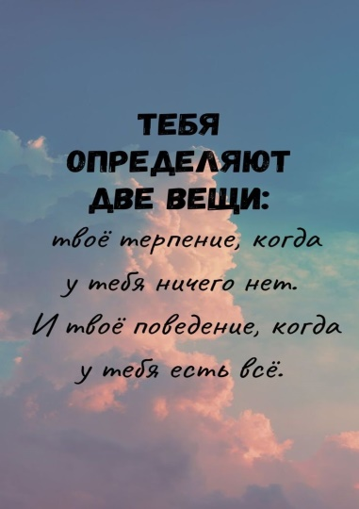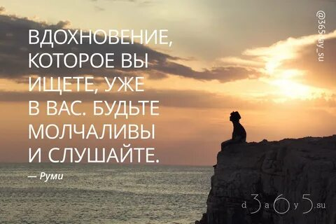
2.
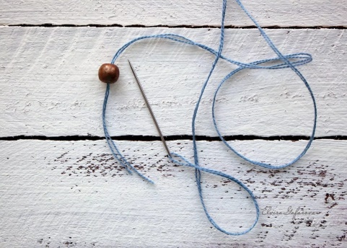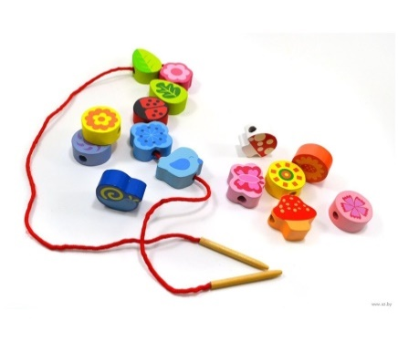
3. Значок

Приложение 9
Примеры проведения заключительного этапа:
1. Сбор в беседке, спортивной площадке – рефлексия и обмен эмоций
2. Организация чаепития в столовой
3. Организация чаепития с зефиров возле костра на костровище
4. Организация запуска бумажных светящихся кораблей на пирсе

Приложение №22 конферанс на детский концерт «Тур участников»
ОТБИВКА
Песня 1:
В1: Добрый вечер, лагерь. Мы рады приветствовать вас на нашем празднике
В2 : Отчетном концерте посвященному закрытию 3 лагерной смены.
В1: Сегодня мы с вами увидим то, к чему вы готовились в течение всего сезона.
В2: Под руководством __________________________
В1: К этим номерам вас готовили взрослые, опытные люди, но на самом деле в душе каждый из нас же ребенок
В2: Встречаем 5 отряд с песней
Танец 1:
В1: В нашем лагере есть ребята, энергию которых не сможет затмить ни один отряд
В2: Да, их можно назвать настоящими ковбоями!
В1: На сцене 10 отряд с танцем
Песня 2:
В2: В нашем лагере абсолютно каждый нашел себе друзей: дети, вожатые, воспитатели
В1: И за это время весь лагерь стал настоящей семьей, со своими законами и правилами
В2: Да не то, что семьей, а настоящей страной!
В1: Встречаем отряд 2 с песней
Танец 2:
В1: Мы - настоящая семья с общими воспоминаниями
В2: После смены все будут стараться встретиться, поболтать и повспоминать все яркие моменты
В1: И пересматривать фото и видео, которые будут, как взгляд из прошлого
В2: На сцене 4 отряд с танцем
Песня 3:
В1: Сколько ребят собралось на нашей смене, все яркие, талантливые, неповторимые
В2: Но у каждого из нас своя дорога – дорога добра

В1: Встречаем 7 отряд с песней
Танец 3:
В2: Солнце, дети, наш дорогой лагерь «Лазурный» - вот в чем настоящее счастье
В1: Возьми свое сердце, зажги его смело – отдай его детям, чтобы вечно горело
В2: Девиз наших вожатых, которые всю смену зажигали наших детей, зажигали это лето
В1: 9 отряд с танцем
Песня 4:
В2: Вы уже видели, как эти ребята поражают своей энергией
В1: Не смотрите на то, что они самые маленькие в нашем лагере, 10 отряд поет не хуже, а может быть даже и лучше, чем другие
В2: На сцене 8 отряд с песней
Танец 4:
В1: Какие яркие номера подготовили дети с педагогами, наверное долго будут еще они их вспоминать
В2: Конечно, будут вспоминать, рассказывать, друзьям, папам и мамам
В1: Встречаем танец 3 отряда
Песня 5:
В2: На этом сезоне каждый ставил для себя какую то цель, а может даже не одну
В1: У администрации и педагогов цели очень ответственные, у вожатых – творческие, порой даже несбыточные, но самая главная цель для каждого ребенка - запомнить этот сезон как один из самых лучших
В2: и если вы ставите цель – смело идите к ней и никогда не сдавайтесь
В1: На сцене 6 отряд с песней
Танец 5:
В2: Тематика нашей отшумевшей смены – Сибирь, как и все сильные духом сибиряки, 6 отряд ни раз покорял эту сцену своим талантом, упорством и силой духа
В1: В очередной, и к сожалению, в последний раз на этом сезоне для вас на сцене 6 отряд
Песня 6:
В2: Конец сезона это всегда грустно, ощутить всю печаль разлуки вы сможете завтра на вожатском концерте
В1: А сегодня, мы хотим видеть ваши веселые лица, поэтому для вас на сцене 1 отряд со свом танцем.

Приложение №23 «Конкурсы для дискотеки «гасите свет»
Швабра- Все играющие разбиты на пары, танцующие нон-стопом деленные танцы. Водящий пары не имеет, зато у него есть швабра. Когда водящий ударяет шваброй об пол, музыка останавливается, и играющие, пока швабра не упала, должны успеть поменяться парами. Тот, кто остался без пары, получает швабру и становится ведущим.
Автографы - Материал: ручки, листы бумаги. Оборудование:---. Продолжительность игры: в течение одной музыкальной композиции. Предполагаемое количество игроков: не менее 2. Юноши получают задание: за определённое время (скажем, 2-3 минуты) собрать побольше автографов девушек. Сообщая имя победителя, ведущий объявляет, что каждый автограф равнозначен обещанию танца
Геометрическая фигура - Команды держатся за руки, образуя круг, и по команде перестраиваются в разные геометрические фигуры: квадрат, треугольник ... Оценивается кто быстрее, кто аккуратнее, лучше.
Делай, как я -Включается Музычка порезвее и позабористей. Задача танцующих - повторять движения за ведущим. А он их меняет как хочет. Кто не успел, тот опоздал. Выбываешь. Чем дальше, тем быстрее музыка, тем сложнее (и смешнее) движения.

Приложение № 24 «Вожатский концерт закрытия»
Конферанс 1.
(Голос за сценой в это время на проекторе показываются фото с прошедшего сезона)
Лето – это время солнца и свободы. Лето, это когда твои мечты, рожденные под зимним пуховым покрывалом и бережно пронесенные под весенним дождем, наконец-то становятся явью.
Лето, это то время, когда у каждого появляется шанс ненадолго вернуться в детство
Лето, та славная пора, когда бьющиеся о берег волны заглушают в твоей душе страхи и обиды
Лето – это не время для скуки и сомнений. Лето – время действовать.
1. Пролог (танец)
Конферанс 2.
Вожатый 1: Лето – это пора надежд. Весь учебный год мы проживаем ради этих 3 месяцев. Желанных, жарких, самых важных. Волнуемся в ожидании этого теплого и дурманящего времени года.
Вожатый 2: У всех нас свои проблемы заботы и дела, это верно. Но все же неизменно, из года в год мы встречаемся в одном месте. В самом родном и любимом для нас месте. В лагере.
Лето - это пора влюбленности. У каждого из нас свой повод влюбиться в лето
2. Номер: История одного лета
Конферанс 3.
Вожатый 3: Как просто измерить скорость в км/ч, или в милях, к примеру. Это легко и понятно, а как измерить скорость нашей жизни там, в лагере? Какова скорость проживания?
Вожатый 4: Одна чашка чая и три полноценных питания, два купания в день и море солнца на зарядке по утрам.
Вожатый 5: Тысяча улыбок каждый час и тут и там и две слезинки у кого-то. Пять важных выступлений и один стакан компота на обед.
Вожатый 6: 23 таких лазурных человека, что будят по утрам, 23 человека, которые смотрят на вас и верят, что все получится. 23 человека, готовые превратить весь сезон в одну большую сказку!
3. Номер: Соседи.
Конферанс 4.
Вожатый 7: Вожатые, мы делаем все. Кормим, учим, советуем и укладываем спать. Мы такие же, как вы, только чуть-чуть постарше.
Вожатый 8: 23 тех, кто дарит чудо. Двести лазурных детей, таких знакомых. Четыре смены за лето.
4. Номер: Марионетки
Конферанс 5.
Вожатый 9: Дано на смену нам три недели. Часов там ровно 552, 33 тысячи 120 минут. Секунд почти два миллиона.
Вожатый 10: Так много цифр и все в одно мгновение оставив от себя одни воспоминания. Десятки, сотни, миллионы слов, мыслей и улыбок. Друзей звонков, программ и игр. Волшебных, ярких фотографий и желаний.
5. Финальный номер «Кто я?»
Конферанс 6.
СтВ: Мы верим в чудо. Верим в вас. И верим, будет все.
До следующего лета осталось совсем немного. Отсчет пошел. Мы будем ждать все вместе. Вот только счет бессмысленен. Мы любим вас и ждем всегда. Ведь наша лазурная сказка бесконечна.
А весь сезон с вами бок о бок были ваши любимые вожатые!
6. Представление вожатых

